VENDIM
Nr. 71, datë 2.12.2020

PËR DISA NDRYSHIME NË RREGULLOREN “MBI RAPORTIMET NЁ BANKËN E SHQIPËRISË SIPAS SISTEMIT RAPORTUES TЁ UNIFIKUAR”

Në bazë dhe për zbatim të nenit 12, shkronja “a”, nenit 27, nenit 43, shkronja “c”, nenit 70, pika 1, dhe nenit 71, të ligjit nr. 8269, datë 23.12.1997, “Për Bankën e Shqipërisë”, të ndryshuar; nenit 43, pika 3, nenit 62, pika 1, shkronja “c” dhe nenit 72, pika 5, të ligjit nr. 52/2016, datë 19.5.2016, “Për shoqëritë e kursim-kreditit dhe unionet e tyre”, me propozimin e Departamentit të Statistikave Financiare dhe Departamentit të Mbikëqyrjes, Këshilli Mbikëqyrës i Bankës së Shqipërisë

VENDOSI:

1. Në rregulloren “Mbi raportimet në Bankën e Shqipërisë sipas sistemit raportues të unifikuar”, miratuar me vendimin e Këshillit Mbikëqyrës nr. 45, datë 10.6.2009, të ndryshuar, bëhet ndryshimi i mëposhtëm:
“a) Formularët e aneksit 3 bashkëlidhur rregullores, ndryshohen sipas formularëve të përcaktuar në aneksin 3, bashkëlidhur këtij vendimi.”.
2. Shënimet shpjeguese të formularëve janë pjesë përbërëse e aneksit 3.
3. Ngarkohen shoqëritë e kursim-kreditit dhe unionet e tyre për zbatimin e këtij vendimi.
4. Ngarkohen Departamenti i Mbikëqyrjes dhe Departamenti i Statistikave Financiare të Bankës së Shqipërisë, për ndjekjen e zbatimit të këtij vendimi.
5. Ngarkohen Kabineti i Guvernatorit dhe Departamenti i Kërkimeve me publikimin e këtij vendimi, përkatësisht në Fletoren Zyrtare të Republikës së Shqipërisë dhe në Buletinin Zyrtar të Bankës së Shqipërisë.
Ky vendim hyn në fuqi 15 ditë pas botimit në Fletoren Zyrtare.
KRYETAR
Gent Sejko

ANEKS 3
SISTEMI I UNIFIKUAR I RAPORTIMIT PËR SHOQËRITË E KURSIM-KREDITIT DHE UNIONET E TYRE

a) Raportimet nga unionet për aktivitetin e tyre, sipas këtyre formularëve:
- Formulari nr. 1: Aktivet
- Formulari nr. 2: Pasivet
- Formulari nr. 3: Llogaria fitim-humbje
- Formulari nr. 4: Zërat jashtë bilancit
- Formulari nr. 5: Kreditë e klasifikuara sipas kalimit të afatit të kthimit
- Formulari nr. 6: Klasifikimi i kredive dhe llogaritja e provigjioneve
- Formulari nr. 6/1: Klasifikimi i linjave të kredisë për anëtarët
- Formulari nr. 7: Cilësia e portofolit të kredisë
- Formulari nr. 8: Depozitat sipas valutës dhe maturimit fillestar
- Formulari nr. 9: Pozicioni në valutë – Aktivi
- Formulari nr. 9/1: Pozicioni në valutë – Pasivi
- Formulari nr. 10: Pozicionet e hapura valutore
- Formulari nr. 11: Kapitali
- Formulari nr. 12: Zërat e aktivit të ponderuar me rrezikun
- Formulari nr. 12/1: Zërat e aktivit jashtë bilancit të ponderuar me rrezikun
- Formulari nr. 12/2: Raporti i mjaftueshmërisë së kapitalit
- Formulari nr. 13: Ekspozimet e mëdha
- Formulari nr. 13/1: Ekspozimet e mëdha
- Formulari nr. 14: Rreziku i likuiditetit
- Formulari nr. 14/1: Aktivet sipas maturimit të mbetur
- Formulari nr. 14/2: Pasivet sipas maturimit të mbetur
- Formulari nr. 14/4: Kreditë me afat mbi 10 vjet
- Formulari nr. 15: Tregues të tjerë
- Formulari nr. 16: Investimi i fondeve
- Formulari nr. 17: Evidenca e kreditit sipas afatit të maturimit
- Formulari nr. 18: Kredia sipas monedhës dhe maturimit
- Formulari nr. 19: Numri i degëve
- Formulari nr. 20: Numri i anëtarëve të unionit
- Formulari nr. 21: Bono thesari dhe tituj të qeverisë shqiptare me afat mbi 1 vit të mbajtura nga unioni
- Formulari nr. 22: Të dhëna mbi kapitalin dhe borxhin e varur
b) Raportimet nga unionet për totalin e shoqërive të kursim-kreditit, sipas këtyre formularëve:
- Formulari nr. 1: Aktivet
- Formulari nr. 2: Pasivet
- Formulari nr. 3: Llogaria fitim-humbje
- Formulari nr. 4: Zërat jashtë bilancit
- Formulari nr. 5: Kreditë e klasifikuara sipas kalimit të afatit të kthimit
- Formulari nr. 6: Klasifikimi i kredive dhe llogaritja e provigjioneve
- Formulari nr. 6/1: Klasifikimi i qirasë financiare dhe llogaritja e provigjioneve
- Formulari nr. 7: Përqendrimi i depozitave
- Formulari nr. 8: Depozitat e anëtarëve rezidentë sipas sektorit, afatit dhe monedhës
- Formulari nr. 9: Huat e dhëna sipas aktivitetit ekonomik dhe cilësisë së portofolit
- Formulari nr. 10: Huat e anëtarëve sipas sektorit, monedhës, afatit dhe qëllimit të përdorimit
- Formulari nr. 11: Kategoritë e kredive të dhëna nga totali i SHKK-ve
- Formulari nr. 12: Portofoli i qirasë financiare
- Formulari nr. 13: Bono thesari dhe tituj të qeverisë shqiptare me afat mbi 1 vit të mbajtura nga SHKK-të
- Formulari nr. 14: Numri i SHKK-ve anëtare të unionit
- Formulari nr. 15: Numri i anëtarëve të SHKK-ve
- Formulari nr. 16: Të dhëna mbi anëtarët
- Formulari nr. 17: Të dhëna mbi kapitalin dhe borxhin e varur
c) Raportimet nga unionet me të dhëna individuale për çdo shoqëri kursim-krediti ose nga vetë SHKK-ja, në rastin kur nuk është anëtare e një unioni, sipas këtyre formularëve:
- Formulari nr. 1: Aktivet
- Formulari nr. 2: Pasivet
- Formulari nr. 3: Llogaria fitim-humbje
- Formulari nr. 4: Zërat jashtë bilancit
- Formulari nr. 5: Kreditë e klasifikuara sipas kalimit të afatit të kthimit
- Formulari nr. 6: Klasifikimi i kredive dhe llogaritja e provigjioneve
- Formulari nr. 6/1: Klasifikimi i qirasë financiare dhe llogaritja e provigjioneve
- Formulari nr. 7: Cilësia e portofolit të kredisë
- Formulari nr. 8: Përqendrimi i depozitave
- Formulari nr. 8/1: Depozita të anëtarëve rezidentë sipas sektorit, afatit dhe monedhës
- Formulari nr. 9: Pozicioni në valutë – Aktivi
- Formulari nr. 9/1: Pozicioni në valutë – Pasivi
- Formulari nr. 10: Pozicionet e hapura valutore
- Formulari nr. 11: Kapitali
- Formulari nr. 12: Zërat e aktivit të ponderuar me rrezikun
- Formulari nr. 12/1: Zërat e aktivit jashtë bilancit të ponderuar me rrezikun
- Formulari nr. 12/2: Raporti i mjaftueshmërisë së kapitalit
- Formulari nr. 13: Ekspozimet e mëdha
-Formulari 13/1: Ekspozimet e mëdha
- Formulari nr. 14: Rreziku i likuiditetit
- Formulari nr. 14/1: Aktivet sipas maturimit të mbetur
- Formulari nr. 14/2: Pasivet sipas maturimit të mbetur
- Formulari nr. 14/4: Kreditë me afat mbi 10 vjet
- Formulari nr. 15: Tregues të tjerë
- Formulari nr. 16: Investimi i fondeve
- Formulari nr. 17: Huat e dhëna sipas aktivitetit ekonomik dhe cilësisë së portofolit
- Formulari nr. 18: Huat e anëtarëve sipas sektorit, monedhës, afatit dhe qëllimit të përdorimit
- Formulari nr. 19: Evidenca e kreditit sipas afatit të maturimit
- Formulari nr. 20: Kredia sipas monedhës dhe maturimit
- Formulari nr. 21: Kategoritë e kredive të dhëna nga SHKK-ja
- Formulari nr. 22: Portofoli i qirasë financiare
- Formulari nr. 23: Evidenca e transfertave dhe pagesave
- Formulari nr. 24: Bono thesari dhe tituj të qeverisë shqiptare me afat mbi 1 vit të mbajtura nga SHKK-të
- Formulari nr. 25: Numri i degëve
- Formulari nr. 26: Numri i anëtarëve
- Formulari nr. 27: Të dhëna mbi anëtarët
- Formulari nr. 28: Të dhëna mbi kapitalin dhe borxhin e varur
Shënime shpjeguese për plotësimin e formularëve të raportimit nga unionet

Formulari 1 - Aktivet
- Kodi 1 Veprime me thesarin: Ky zë është shuma e zërave 1.1, 1.2, 1.3 dhe 1.4.
- Kodi 1.1 Arka: Arka përfaqëson kartëmonedhat, monedhat metalike dhe çeqet e udhëtarit në lekë dhe në monedha të huaja, të zotëruara fizikisht nga unioni dhe që janë menjëherë të disponueshme.
- Kodi 1.2 Bono thesari dhe tituj të qeverisë shqiptare me afat mbi 1 vit: Ky zë është shuma e zërave 1.2.1 dhe 1.2.2.
- Kodi 1.2.1 Bono thesari: Në këtë zë përfshihet vlera e bonove të thesarit të zotëruara nga unioni dhe përbëhet nga zërat 1.2.1.1 (bono thesari), 1.2.1.2 (skonto/shtesa) dhe 1.2.1.3 (interesi i përllogaritur).
- Kodi 1.2.2 Tituj të qeverisë shqiptare me afat mbi 1 vit: Në këtë zë përfshihet vlera e titujve të qeverisë shqiptare me afat mbi 1 vit, të zotëruara nga unioni dhe përbëhet nga zërat 1.2.2.1 (tituj të qeverisë shqiptare me afat mbi 1 vit), 1.2.2.2 (skonto/shtesa) dhe 1.2.2.3 (interesi i përllogaritur).
- Kodi 1.3 Llogari rrjedhëse në banka: Përfshijnë llogaritë rrjedhëse që ka unioni në bankat e nivelit të dytë. Llogaritë rrjedhëse janë të transferueshme dhe i vihen në dispozicion unionit menjëherë. Ky zë është shumë e zërave 1.3.1 (llogari rrjedhëse në banka) dhe 1.3.2 (interesa të përllogaritura).
- Kodi 1.4 Depozita në banka: Ky zë është shuma e zërave 1.4.1, 1.4.2 dhe 1.4.3.
- Kodi 1.4.1 Depozita pa afat në banka: Ky zë përfshin shumat e depozituara në bankat e nivelit të dytë, për të cilat është rënë dakord të kenë një normë interesi dhe një afat maturimi më të vogël se një ditë pune.
- Kodi 1.4.2 Depozita me afat në banka: Ky zë përfshin shumat e depozituara në bankat e nivelit të dytë, për të cilat është rënë dakord të kenë një datë shlyerjeje më të madhe se një ditë pune dhe një normë interesi.
- Kodi 1.4.3 Certifikata depozitash: Certifikatat e depozitave përfshijnë certifikatat që unioni ka blerë nga bankat e nivelit të dytë.
- Kodet 1.4.1.2, 1.4.2.2 dhe 1.4.3.2 Interesi i përllogaritur për depozitat pa dhe me afat, si dhe për certifikatat e depozitave: Interesat e përllogaritur për depozitat pa dhe me afat, si dhe për certifikatat e depozitave, të cilëve nuk u ka ardhur afati i pagimit, regjistrohen në këtë llogari sipas zërave përkatës.
- Kodi 2 Veprimet me anëtarët: Ky zë është shuma e zërave 2.1, 2.2, 2.3, 2.4, 2.5 dhe 2.6.
- Kodi 2.1 Hua standarde dhe paradhënie për anëtarët: Ky zë është shuma e zërave 2.1.1 (hua afatshkurtër), 2.1.2 (hua afatmesme) dhe 2.1.3 (hua afatgjatë).
- Kodi 2.2 Hua në ndjekje: Ky zë është shuma e zërave 2.2.1 (hua afatshkurtër), 2.2.2 (hua afatmesme) dhe 2.2.3 (hua afatgjatë).
- Kodi 2.3 Hua nënstandarde: Ky zë është shuma e zërave 2.3.1 (hua afatshkurtër), 2.3.2 (hua afatmesme) dhe 2.3.3 (hua afatgjatë).
- Kodi 2.4 Hua të dyshimta: Ky zë është shuma e zërave 2.4.1 (hua afatshkurtër), 2.4.2 (hua afatmesme) dhe 2.4.3 (hua afatgjatë).
- Kodi 2.5 Hua të humbura: Ky zë është shuma e zërave 2.5.1 (hua afatshkurtër), 2.5.2 (hua afatmesme) dhe 2.5.3 (hua afatgjatë).
- Kodi 2.6 Linja kredie për anëtarët: Ky zë është shuma e zërave 2.6.1 (linja kredie për anëtarët) dhe 2.6.2 (interesi i përllogaritur).
- Kodi 3 Mjete dhe detyrime të tjera: Ky zë është shuma e zërave 3.1 (mjete të tjera) dhe 3.2 (llogari marrëdhëniesh).
- Kodi 3.1 Mjete të tjera: Ky zë është shuma e zërave 3.1.1 (debitorë të ndryshëm), 3.1.2 (mjete inventari), 3.1.3 (fonde rezervë për zhvlerësimin e mjeteve të tjera) dhe 3.1.4 (të ardhura të llogaritura dhe shpenzime të shtyra).
- Kodi 3.1.1 Debitorë të ndryshëm: Ky zë është shuma e zërave 3.1.1.1 (kredi tregtare) dhe 3.1.1.2 (të tjera).
Kodi 3.1.1.1 Kredi tregtare: Është kredia direkte që furnizuesi i mallrave dhe shërbimeve u jep klientëve të tij (llogari të arkëtueshme me furnitorët për blerjen e mallrave dhe/ose shërbimeve).
- Kodi 3.1.2 Mjete inventari: Ky zë është shuma e zërave 3.1.2.1 (ku përfshihen toka, ndërtesa dhe mjete të tjera të përftuara nëpërmjet një procesi ligjor) dhe 3.1.2.2 (të tjera).
- Kodi 4 Mjete të qëndrueshme dhe burimet e përhershme: Ky zë është shuma e zërave 4.1 (interesa pjesëmarrës), 4.2 (aktive të qëndrueshme të trupëzuara (neto), 4.3 (aktive të qëndrueshme të patrupëzuara (neto) dhe 4.4 (mjete të tjera jofinanciare).
Formulari 2 - Pasivet
- Kodi 1 Llogari rrjedhëse dhe llogari garancie: Ky zë përfshin llogaritë e depozituara në union, të tilla si llogaritë për kryerjen e transfertave në dobi të një përftuesi të përcaktuar nga anëtari, llogaritë e bllokuara për garanci në pritje të kryerjes së një veprimi të një anëtari etj.
- Kodi 2 Huamarrje: Ky zë është shuma e zërave 2.1 dhe 2.2 dhe përfshin kreditë që unioni ka marrë nga bankat, institucionet e kreditit, institucionet e tjera financiare dhe nga qeveria shqiptare e administrata publike.
- Kodi 2.1 Hua marrë nga bankat, institucionet e kreditit dhe institucionet e tjera financiare: Ky zë është shuma e zërave 2.1.1 (hua pa afat marrë nga bankat, institucionet e kreditit dhe institucionet e tjera financiare) dhe 2.1.2. (hua me afat marrë nga bankat, institucionet e kreditit dhe institucionet e tjera financiare), ku përfshihet principali i kredisë së marrë dhe interesi i përllogaritur, të cilit nuk i ka ardhur ende afati i pagimit.
- Kodi 2.2 Hua të marra nga qeveria shqiptare dhe administrata publike: Ky zë përbëhet nga huat e marra nga qeveria qendrore dhe qeveria lokale, ku përfshihet principali i kredisë së marrë dhe interesi i përllogaritur, të cilit nuk i ka ardhur ende afati i pagimit.
- Kodi 2.2.1 Qeveria qendrore: Përfshin të gjitha departamentet administrative të shtetit dhe agjencitë qendrore, kompetencat e të cilave shtrihen mbi të gjithë territorin ekonomik të vendit. Të tilla janë ministritë dhe administrata publike qendrore, si dhe organizatat jo me qëllim fitimi të kontrolluara nga qeveria.
- Kodi 2.2.2 Qeveria lokale: Përfshin bashkitë dhe pushtetin lokal. Të përfshira në këtë nënsektor janë, gjithashtu, edhe ato institucione jofitimprurëse, të cilat janë të kontrolluara nga pushteti vendor dhe që ushtrojnë aktivitetin e tyre vetëm brenda territorit ekonomik të qeverisë lokale.
- Kodi 3 Veprimet me anëtarët: Ky zë është shuma e zërave 3.1, 3.2, 3.3, 3.4 dhe 3.5.
- Kodi 3.1 Llogari rrjedhëse: Ky zë përfshin shumat e depozituara në llogari rrjedhëse nga anëtarët në union.
- Kodi 3.2 Depozita pa afat: Ky zë përfshin depozitat pa afat të anëtarëve në union.
- Kodi 3.3 Depozita me afat pa interes: Ky zë përfshin shumat e depozituara nga anëtarët në union, për të cilat nuk paguhet interes.
- Kodi 3.4 Depozita me afat me interes: Ky zë përfshin shumat e depozituara nga anëtarët në union, për të cilat paguhet interes. Në këtë zë përfshihet dhe interesi i përllogaritur.
- Kodi 3.5 Depozita të bllokuara si garanci për kreditë: Ky zë përfshin depozitat e anëtarëve të bllokuara si garanci për kreditë që marrin pranë unionit, ku përfshihet dhe interesi i përllogaritur.
- Kodi 4 Mjete dhe detyrime të tjera: Ky zë është shuma e zërave 4.1 (detyrime të tjera), 4.2 (llogaritë e marrëdhënieve) dhe 4.3 (llogari të tjera).
- Kodi 4.1 Detyrime të tjera: Ky zë është shuma e zërave 4.1.1 (kreditorë të ndryshëm) dhe 4.1.2. (shpenzime të llogaritura dhe të ardhura të shtyra).
- Kodi 4.1.1 Kreditorë të ndryshëm: Ky zë është shuma e zërave 4.1.1.1 (kredi tregtare) dhe 4.1.1.2 (të tjera).
- Kodi 4.1.1.1 Kredi tregtare: Është kredia direkte që furnizuesi i mallrave dhe shërbimeve u jep klientëve të tij (llogari të pagueshme me furnitorët për blerjen e mallrave dhe/ose shërbimeve).
- Kodi 5 Mjete të qëndrueshme dhe burime të përhershme: Ky zë është shuma e zërave 5.1 (ndihma dhe financimi publik), 5.2 (fondet rezervë specifike), 5.3 (borxhi i varur) dhe 5.4 (kapitali i unionit).
- Kodi 5.1 Ndihma dhe financimi publik: Në këtë zë, te pjesa “ndihma” regjistrohet vlera e tregut e një ndihme të marrë, dhe shërben si kundërparti e mjetit (p.sh., ndërtesë, pajisje, bono thesari etj.), të cilit i korrespondon kjo ndihmë.
- Kodi 5.2 Fondet rezervë specifike: Në këtë zë përfshihet zëri 5.2.1 (fonde rezervë për rrezikun statistikor për mbulimin e humbjeve nga huat standarde dhe në ndjekje) dhe zëri 5.2.2 (fonde rezervë për konflikte gjyqësore dhe detyrime të paparashikuara).
- Kodi 5.3 Borxhi i varur: Ky zë është shuma e zërave 5.3.1 (borxh i varur) dhe 5.3.2 (interes i përllogaritur).
- Kodi 5.3.1 Borxhi i varur: Ky zë është shuma e zërave 5.3.1.1 (borxhi i varur i bankave), 5.3.1.2 (borxhi i varur i institucioneve jofinanciare), 5.3.1.3 (borxhi i varur i institucioneve financiare) dhe 5.3.1.4 (borxhi i varur i sektorëve të tjerë rezidentë).
- Kodi 5.3.2 Interesi i përllogaritur: Ky zë është shuma e zërave 5.3.2.1 (interesi i përllogaritur për borxhin e varur të bankave), 5.3.2.2 (interesi i përllogaritur për borxhin e varur të institucioneve jofinanciare), 5.3.2.3 (interesi i përllogaritur për borxhin e varur të institucioneve financiare) dhe 5.3.2.4 (interesi i përllogaritur për borxhin e varur të sektorëve të tjerë rezidentë).
- Kodi 5.4 Kapitali i unionit: Ky zë është shuma e zërave: 5.4.1 (kontributet e anëtarëve), 5.4.2 (fondet e donatorëve), 5.4.3 (rezerva ligjore), 5.4.4 (rezerva statutore), 5.4.5 (rezerva të tjera), 5.4.6 (fitimi/humbjet e grumbulluara), 5.4.7 (rezerva e rivlerësimit të aktiveve të qëndrueshme) dhe 5.4.8. (fitimi (humbja) i vitit ushtrimor).
Rezidenca
Përkufizimi i rezidencës shërben për ndarjen midis sektorëve rezidentë dhe jorezidentë në aktivin dhe pasivin e bilancit.
Rezidenca e çdo njësie institucionale është territori ekonomik me të cilin ka lidhjen më të fortë, i shprehur si qendra dominuese e interesit ekonomik.
Një njësi institucionale është rezidente e një ekonomie, brenda territorit ekonomik të vendit, ku ajo ka një seli, një vend prodhimi ose kryen aktivitete brenda territorit ekonomik të këtij vendi, në të cilin ajo angazhohet dhe do të vazhdojë të angazhohet në aktivitete dhe transaksione ekonomike, në një shkallë të konsiderueshme, për një vit ose më shumë.
Pra, jorezident do të konsiderohet çdo individ, ndërmarrje apo organizatë e vendosur në një vend tjetër jashtë Shqipërisë. Degët dhe filialet e kompanive të huaja në Shqipëri janë rezidentë. Në mënyrë të ngjashme, degët dhe filialet e huaja të kompanive shqiptare janë jorezidentë. Personat, të cilët jetojnë zakonisht (për një periudhë kohore më shumë se një vit) jashtë Shqipërisë, janë, gjithashtu, jorezidentë. Prandaj emigrantët afatgjatë, konsiderohen jorezidentë të ekonomisë sonë dhe rezidentë në vendet ku punojnë dhe jetojnë. Ndryshe ndodh për personelin ushtarak dhe diplomatik të punësuar në zona si për shembull zonat ushtarake dhe ambasadat. Këto zona janë pjesë e territorit ekonomik të shtetit të tyre dhe punonjësit janë rezidentë, pavarësisht nga kohëzgjatja e punësimit të tyre. Kështu, personeli i huaj i vendosur në ambasadat e akredituara në Shqipëri konsiderohet jorezident.
Studentët dhe personat që mjekohen jashtë shtetit trajtohen si rezidentë të ekonomive nga të cilat vijnë, pavarësisht nga kohëqëndrimi i tyre jashtë.
Shënime shpjeguese për plotësimin e formularëve të raportimit nga SHKK-të

Formulari 1 - Aktivet
- Kodi 1 Veprime me thesarin: Ky zë është shuma e zërave 1.1, 1.2, 1.3 dhe 1.4.
- Kodi 1.1 Arka: Arka përfaqëson kartëmonedhat, monedhat metalike dhe çeqet e udhëtarit në lekë dhe në monedha të huaja, të zotëruara fizikisht nga SHKK-ja dhe që janë menjëherë të disponueshme.
- Kodi 1.2 Bono thesari dhe tituj të qeverisë shqiptare me afat mbi 1 vit: Ky zë është shuma e zërave 1.2.1 dhe 1.2.2.
- Kodi 1.2.1 Bono thesari: Në këtë zë përfshihet vlera e bonove të thesarit të zotëruara nga SHKK-ja dhe përbëhet nga zërat 1.2.1.1 (bono thesari), 1.2.1.2 (skonto/shtesa) dhe 1.2.1.3 (interesi i përllogaritur).
- Kodi 1.2.2 Tituj të qeverisë shqiptare me afat mbi 1 vit: Në këtë zë përfshihet vlera e titujve të qeverisë shqiptare me afat mbi 1 vit, të zotëruara nga SHKK-ja dhe përbëhet nga zërat 1.2.2.1 (tituj të qeverisë shqiptare me afat mbi 1 vit), 1.2.2.2 (skonto/shtesa) dhe 1.2.2.3 (interesi i përllogaritur).
- Kodi 1.3 Llogari rrjedhëse në banka dhe në union: Ky zë është shuma e zërave 1.3.1 (llogari rrjedhëse në banka) dhe 1.3.2 (llogari rrjedhëse në union).
- Kodi 1.3.1 Llogari rrjedhëse në banka: përfshijnë llogaritë rrjedhëse që ka SHKK-ja në bankat e nivelit të dytë. Llogaritë rrjedhëse janë të transferueshme dhe i vihen në dispozicion SHKK-së menjëherë. Ky zë është shumë e zërave 1.3.1.1 (llogari rrjedhëse në banka) dhe 1.3.1.2 (interesi i përllogaritur).
- Kodi 1.3.2 Llogari rrjedhëse në union: përfshijnë llogaritë rrjedhëse që ka SHKK-ja te unioni. Ky zë është shumë e zërave 1.3.2.1 (llogari rrjedhëse në union) dhe 1.3.2.2 (interesi i përllogaritur).
- Kodi 1.4 Depozita në banka dhe në union: Ky zë është shuma e zërave 1.4.1, 1.4.2, 1.4.3, 1.4.4 dhe 1.4.5.
- Kodi 1.4.1 Depozita pa afat në banka: Ky zë përfshin shumat e depozituara në bankat e nivelit të dytë, për të cilat është rënë dakord të kenë një normë interesi dhe një afat maturimi më të vogël se një ditë pune.
- Kodi 1.4.2 Depozita pa afat në union: përfshijnë depozitat pa afat që ka SHKK-ja te unioni.
- Kodi 1.4.3 Depozita me afat në banka: Ky zë përfshin shumat e depozituara në bankat e nivelit të dytë, për të cilat është rënë dakord të kenë një datë shlyerjeje më të madhe se një ditë pune dhe një normë interesi.
- Kodi 1.4.4 Depozita me afat në union: përfshijnë depozitat me afat që ka SHKK-ja te unioni.
- Kodi 1.4.5 Certifikata depozitash: Certifikatat e depozitave përfshijnë certifikatat që SHKK-ja ka blerë nga bankat e nivelit të dytë.
- Kodet 1.4.1.2, 1.4.2.2, 1.4.3.2, 1.4.4.2 dhe 1.4.5.2 Interesi i përllogaritur për depozitat me dhe pa afat, si dhe për certifikatat e depozitave: Interesat e përllogaritur për depozitat me dhe pa afat, si dhe për certifikatat e depozitave, të cilëve nuk u ka ardhur afati i pagimit, regjistrohen në këtë llogari sipas zërave përkatës.
- Kodi 2 Veprimet me anëtarët: Ky zë është shuma e zërave 2.1, 2.2, 2.3, 2.4 dhe 2.5.
- Kodi 2.1 Hua standarde dhe paradhënie për anëtarët: Ky zë është shuma e zërave 2.1.1 (hua afatshkurtër), 2.1.2 (hua afatmesme), 2.1.3 (hua afatgjatë), 2.1.4 (hua për prona të patundshme (hipotekare)) dhe 2.1.5 (kontratat e qiradhënies financiare).
- Kodi 2.2 Hua në ndjekje: Ky zë është shuma e zërave 2.2.1 (hua afatshkurtër), 2.2.2 (hua afatmesme), 2.2.3 (hua afatgjatë), 2.2.4 (hua për prona të patundshme (hipotekare)) dhe 2.2.5 (kontratat e qiradhënies financiare).
- Kodi 2.3 Hua nënstandarde: Ky zë është shuma e zërave 2.3.1 (hua afatshkurtër), 2.3.2 (hua afatmesme), 2.3.3 (hua afatgjatë), 2.3.4 (hua për prona të patundshme (hipotekare)) dhe 2.3.5 (kontratat e qiradhënies financiare).
- Kodi 2.4 Hua të dyshimta: Ky zë është shuma e zërave 2.4.1 (hua afatshkurtër), 2.4.2 (hua afatmesme), 2.4.3 (hua afatgjatë), 2.4.4 (hua për prona të patundshme (hipotekare)) dhe 2.4.5 (kontratat e qiradhënies financiare).
- Kodi 2.5 Hua të humbura: Ky zë është shuma e zërave 2.5.1 (hua afatshkurtër), 2.5.2 (hua afatmesme), 2.5.3 (hua afatgjatë), 2.5.4 (hua për prona të patundshme (hipotekare)) dhe 2.5.5 (kontratat e qiradhënies financiare).
- Kodi 3 Mjete dhe detyrime të tjera: Ky zë është shuma e zërave 3.1 (mjete të tjera), 3.2 (llogari marrëdhëniesh) dhe 3.3 (tatim mbi vlerën e shtuar).
- Kodi 3.1 Mjete të tjera: Ky zë është shuma e zërave 3.1.1 (debitorë të ndryshëm), 3.1.2 (mjete inventari), 3.1.3 (fonde rezervë për zhvlerësimin e mjeteve të tjera) dhe 3.1.4 (të ardhura të llogaritura dhe shpenzime të shtyra).
- Kodi 3.1.1.1 Kredi tregtare: Është kredia direkte që furnizuesi i mallrave dhe shërbimeve u jep klientëve të tij (llogari të arkëtueshme me furnitorët për blerjen e mallrave dhe/ose shërbimeve).
- Kodi 3.1.2 Mjete inventari: Ky zë është shuma e zërave 3.1.2.1 (ku përfshihen toka, ndërtesa dhe mjete të tjera të përftuara nëpërmjet një procesi ligjor) dhe 3.1.2.2 (zëri të tjera).
- Kodi 4 Mjete të qëndrueshme dhe burimet e përhershme: Ky zë është shuma e zërave 4.1 (interesa pjesëmarrës), 4.2 (aktive të qëndrueshme të trupëzuara (neto)), 4.3 (aktive të qëndrueshme të patrupëzuara (neto)) dhe 4.4 (mjete të tjera jofinanciare).

Formulari 2 – Pasivet
- Kodi 1 Llogari rrjedhëse dhe llogari garancie: Ky zë përfshin llogari të tilla si: llogaritë për kryerjen e transfertave në dobi të një përfituesi të përcaktuar nga anëtari, llogaritë e bllokuara për garanci në pritje të kryerjes së një veprimi të një anëtari etj.
- Kodi 2 Huamarrje: Ky zë është shuma e zërave 2.1, 2.2 dhe 2.3 dhe përfshin kreditë që SHKK-ja ka marrë nga bankat, institucionet e kreditit, institucionet e tjera financiare, unioni dhe nga qeveria shqiptare e administrata publike.
- Kodi 2.1 Hua marrë nga bankat, institucionet e kreditit dhe institucionet e tjera financiare: Ky zë është shuma e zërave 2.1.1 (hua pa afat marrë nga bankat, institucionet e kreditit dhe institucionet e tjera financiare) dhe 2.1.2. (hua me afat marrë nga bankat, institucionet e kreditit dhe institucionet e tjera financiare), ku përfshihet principali i kredisë së marrë dhe interesi i përllogaritur, të cilit nuk i ka ardhur ende afati i pagimit.
- Kodi 2.2 Hua marrë nga unioni: Ky zë përbëhet nga huat e marra nga unioni, ku përfshihet principali i kredisë së marrë dhe interesi i përllogaritur, të cilit nuk i ka ardhur ende afati i pagimit.
- Kodi 2.3 Hua të marra nga qeveria shqiptare dhe administrata publike: Ky zë është shuma e zërave 2.3.1 (qeveria qendrore) dhe 2.3.2 (qeveria lokale), ku përfshihet principali i kredisë së marrë dhe interesi i përllogaritur, të cilit nuk i ka ardhur ende afati i pagimit.
- Kodi 2.3.1 Qeveria qendrore: Përfshin të gjitha departamentet administrative të shtetit dhe agjencitë qendrore, kompetencat e të cilave shtrihen mbi të gjithë territorin ekonomik të vendit. Të tilla janë ministritë dhe administrata publike qendrore, si dhe organizatat jo me qëllim fitimi të kontrolluara nga qeveria.
- Kodi 2.3.2 Qeveria lokale: Përfshin bashkitë dhe pushtetin lokal. Të përfshira në këtë nënsektor janë, gjithashtu, edhe ato institucione jofitimprurëse, të cilat janë të kontrolluara nga pushteti vendor dhe që ushtrojnë aktivitetin e tyre vetëm brenda territorit ekonomik të qeverisë lokale.
- Kodi 3 Veprimet me anëtarët: Ky zë është shuma e zërave 3.1, 3.2, 3.3, 3.4 dhe 3.5.
- Kodi 3.1 Llogari rrjedhëse: Ky zë përfshin shumat e vendosura nga anëtarët në SHKK, në formën e llogarive rrjedhëse.
- Kodi 3.2 Depozita pa afat: Ky zë përfshin shumat e vendosura nga anëtarët në SHKK, në formën e depozitave pa afat.
- Kodi 3.3 Depozita me afat pa interes: Ky zë përfshin shumat e depozituara nga anëtarët në SHKK, për të cilat nuk paguhet interes.
- Kodi 3.4 Depozita me afat me interes: Ky zë përfshin shumat e depozituara nga anëtarët në SHKK, për të cilat paguhet interes. Në këtë zë përfshihet dhe interesi i përllogaritur.
- Kodi 3.5 Depozita të bllokuara si garanci për kreditë: Ky zë përfshin depozitat e anëtarëve të bllokuara si garanci për kreditë që marrin pranë SHKK-së, ku përfshihet dhe interesi i përllogaritur.
- Kodi 4 Mjete dhe detyrime të tjera: Ky zë është shuma e zërave 4.1 (detyrime të tjera), 4.2 (llogaritë e marrëdhënieve) dhe 4.3 (llogari të tjera).
- Kodi 4.1 Detyrime të tjera: Ky zë është shuma e zërave 4.1.1 (kreditorë të ndryshëm) dhe 4.1.2. (shpenzime të llogaritura dhe të ardhura të shtyra).
- Kodi 4.1.1 Kreditorë të ndryshëm: Ky zë është shuma e zërave 4.1.1.1 (kredi tregtare) dh-
- Kodi 4.1.1.1 Kredia tregtare: Është kredia direkte që furnizuesi i mallrave dhe shërbimeve u jep klientëve të tij (llogari të pagueshme me furnitorët për blerjen e mallrave dhe/ose shërbimeve).
- Kodi 5 Mjete të qëndrueshme dhe burime të përhershme: Ky zë është shuma e zërave 5.1 (ndihma dhe financimi publik), 5.2 (fondet rezervë specifike), 5.3 (borxhi i varur) dhe 5.4 (kapitali i SHKK-së).
- Kodi 5.1 Ndihma dhe financimi publik: Në këtë zë, te pjesa “ndihma” regjistrohet vlera e tregut e një ndihme të marrë, dhe shërben si kundërparti e mjetit (p.sh. ndërtesë, pajisje, bono thesari etj.), të cilit i korrespondon kjo ndihmë.
- Kodi 5.2 Fondet rezervë specifike: Në këtë zë përfshihet zëri 5.2.1 (fonde rezervë për rrezikun statistikor për mbulimin e humbjeve nga huat standarde dhe në ndjekje) dhe zëri 5.2.2 (fonde rezervë për konflikte gjyqësore dhe detyrime të paparashikuara).
- Kodi 5.3 Borxhi i varur: Ky zë është shuma e zërave 5.3.1 (borxh i varur) dhe 5.3.2 (interes i përllogaritur).
- Kodi 5.3.1 Borxhi i varur: Ky zë është shuma e zërave 5.3.1.1 (borxhi i varur i bankave), 5.3.1.2 (borxhi i varur i institucioneve jofinanciare), 5.3.1.3 (borxhi i varur i institucioneve financiare) dhe 5.3.1.4 (borxhi i varur i sektorëve të tjerë rezidentë).
- Kodi 5.3.2 Interesi i përllogaritur: Ky zë është shuma e zërave 5.3.2.1 (interesi i përllogaritur për borxhin e varur të bankave), 5.3.2.2 (interesi i përllogaritur për borxhin e varur të institucioneve jofinanciare), 5.3.2.3 (interesi i përllogaritur për borxhin e varur të institucioneve financiare) dhe 5.3.2.4 (interesi i përllogaritur për borxhin e varur të sektorëve të tjerë rezidentë).
- Kodi 5.4 Kapitali i SHKK-së: Ky zë është shuma e zërave: 5.4.1 (kontributet e anëtarëve), 5.4.2 (fondet e donatorëve), 5.4.3 (rezerva ligjore), 5.4.4 (rezerva statutore), 5.4.5 (rezerva të tjera), 5.4.6 (fitim/humbjet e grumbulluara), 5.4.7 (rezerva e rivlerësimit të aktiveve të qëndrueshme) dhe 5.4.8. (fitimi (humbja) i vitit ushtrimor).
Rezidenca
Përkufizimi i rezidencës shërben për ndarjen midis sektorëve rezidentë dhe jorezidentë në aktivin dhe pasivin e bilancit.
Rezidenca e çdo njësie institucionale është territori ekonomik me të cilin ka lidhjen më të fortë, i shprehur si qendra dominuese e interesit ekonomik.
Një njësi institucionale është rezidente e një ekonomie, brenda territorit ekonomik të vendit, ku ajo ka një seli, një vend prodhimi ose kryen aktivitete brenda territorit ekonomik të këtij vendi, në të cilin ajo angazhohet dhe do të vazhdojë të angazhohet në aktivitete dhe transaksione ekonomike, në një shkallë të konsiderueshme, për një vit ose më shumë.
Pra, jorezident do të konsiderohet çdo individ, ndërmarrje apo organizatë e vendosur në një vend tjetër jashtë Shqipërisë. Degët dhe filialet e kompanive të huaja në Shqipëri janë rezidentë. Në mënyrë të ngjashme, degët dhe filialet e huaja të kompanive shqiptare janë jorezidentë. Personat, të cilët jetojnë zakonisht (për një periudhë kohore më shumë se një vit) jashtë Shqipërisë, janë, gjithashtu, jorezidentë. Prandaj emigrantët afatgjatë konsiderohen jorezidentë të ekonomisë sonë dhe rezidentë në vendet ku punojnë dhe jetojnë. Ndryshe ndodh për personelin ushtarak dhe diplomatik të punësuar në zona, si për shembull, zonat ushtarake dhe ambasadat. Këto zona janë pjesë e territorit ekonomik të shtetit të tyre dhe punonjësit janë rezidentë, pavarësisht nga kohëzgjatja e punësimit të tyre. Kështu, personeli i huaj i vendosur në ambasadat e akredituara në Shqipëri konsiderohen jorezidentë.
Studentët dhe personat që mjekohen jashtë shtetit trajtohen si rezidentë të ekonomive nga të cilat vijnë, pavarësisht nga kohëqëndrimi i tyre jashtë.

Formulari 8/1, raportimi për SHKK-të (formulari 8, raportimi për totalin e SHKK-ve): “Depozita të anëtarëve rezidentë sipas sektorit, afatit dhe monedhës”

Totali i depozitave në këtë formular duhet të jetë i barabartë me totalin e depozitave të anëtarëve, të raportuara në klasën 3 “Veprime me anëtarët” të pasivit të bilancit.

Anëtarët në këtë formular klasifikohen sipas sektorëve, në:
- korporata jofinanciare private;
- individë;
- institucione jo me qëllim fitimi që u shërbejnë individëve.
Përkufizimi i sektorëve në këtë formular është si në udhëzimin për formularin “Huat e anëtarëve sipas sektorit, monedhës, afatit dhe qëllimit të përdorimit”.
Llogaritë rrjedhëse në këtë formular duhet të jenë të barabarta me llogaritë rrjedhëse të raportuara në pasiv të bilancit, klasa 3, zëri 3.1 (llogari rrjedhëse).
Depozita pa afat në këtë formular duhet të jenë të barabarta me depozitat pa afat të raportuara në pasiv të bilancit, klasa 3, zëri 3.2 (depozita pa afat).
Depozita me afat sipas maturitetit origjinal (fillestar) në këtë formular duhet të jenë të barabarta me depozitat me afat pa interes dhe depozitat me afat me interes nga anëtarët, të raportuara në pasiv të bilancit, klasa 3, zërat: 3.3 (depozita me afat pa interes) + 3.4 (depozita me afat me interes).
Depozita të bllokuara si garanci për kreditë në këtë formular duhet të jenë të barabarta me depozitat e bllokuara si garanci për kreditë e raportuara në pasiv të bilancit, klasa 3, zëri: 3.5 (depozita të bllokuara si garanci për kreditë).
Formulari 17, raportimi për SHKK-të (formulari 9, raportimi për totalin e SHKK-ve): “Huat e dhëna sipas aktivitetit ekonomik dhe cilësisë së portofolit”
Teprica e huave në fund të periudhës që raportohet në këtë formular duhet të jetë e barabartë me huat e raportuara në klasën 2 “Veprimet me anëtarët” në aktivin e bilancit.

Për huan në zërat 1 dhe 2 në këtë formular përkufizimi i sektorëve është si në udhëzimin për formularin “Huat e anëtarëve sipas sektorit, monedhës, afatit dhe qëllimit të përdorimit”.
Huaja në këtë formular ndahet sipas aktivitetit ekonomik që kryejnë anëtarët. Klasifikimi i aktivitetit ekonomik në këto grupe mbështetet në Nomenklaturën e Veprimtarive Ekonomike Rev. 2.2 (hartuar nga INSTAT-i, miratuar me vendim të Këshillit të Ministrave), si më poshtë:
A Bujqësia, pyjet, peshkimi
B Industria nxjerrëse
C Industria përpunuese
D Energjia elektrike, furnizimi me gaz, avull dhe ajër i kondicionuar
E Furnizimi me ujë, aktivitete të trajtimit dhe menaxhimit të mbeturinave, mbetjeve
F Ndërtimi
G Tregtia me shumicë dhe me pakicë; riparimi i automjeteve dhe i motoçikletave
H Transporti dhe magazinimi
I Akomodimi dhe shërbimi ushqimor
J Informacioni dhe komunikacioni
K Aktivitete financiare dhe të sigurimit
L Aktivitete të pasurive të paluajtshme
M Aktivitete profesionale, shkencore dhe teknike
N Shërbime administrative dhe mbështetëse
O Administrimi publik dhe mbrojtja; sigurimi social i detyrueshëm
P Arsimi
Q Shëndetësia dhe aktivitete të punës sociale
R Arte, argëtim dhe çlodhje
S Aktivitete të tjera shërbimi
T Aktivitete të familjeve si punëdhënës; aktivitete të prodhimit të mallrave e shërbimeve të pandryshueshme të familjeve për përdorimin e vet
U Aktivitete të organizatave dhe organizmave ndërkombëtarë

Zërat 1 dhe 2 duhet të jenë të barabartë me totalin e nënzërave nga zëri A në zërin U.

Formulari 18, raportimi për SHKK-të (formulari 10, raportimi për totalin e SHKK-ve): “Huat e anëtarëve sipas sektorit, monedhës, afatit dhe qëllimit të përdorimit”

Teprica e huave në fund të periudhës që raportohet në këtë formular, duhet të jetë e barabartë me huat e raportuara në klasën 2 “Veprimet me anëtarët” në aktivin e bilancit.

Për qëllime të këtij formulari, anëtarët klasifikohen në sektorët dhe nënsektorët e ekonomisë si më poshtë:
- Korporatat jofinanciare private përfshijnë të gjitha shoqëritë tregtare private (jofinanciare) ose bizneset private, të cilët ushtrojnë aktivitetin e tyre në përputhje me ligjin nr. 9901, datë 14.4.2008, “Për tregtarët dhe shoqëritë tregtare”. Përjashtim bëjnë vetëm personat fizikë, të cilët ushtrojnë aktivitetin e tyre në përputhje me nenin 1, të ligjit “Për tregtarët dhe shoqëritë tregtare” dhe që klasifikohen në sektorin “Individët” (ekonomitë familjare).
Huaja për këtë sektor detajohet, gjithashtu, edhe sipas madhësisë së biznesit.
Madhësia e biznesit përcaktohet në bazë të nenit 4, të ligjit nr. 10 042, datë 22.12.2008. Në përputhje me ligjin e sipërcituar, korporatat jofinanciare private klasifikohen, në:
a) mikrondërmarrje (mikrobiznes): ku përfshihen ndërmarrjet, të cilat kanë të punësuar më pak se 10 persona dhe një shifër afarizmi dhe/ose bilanc total vjetor jo më të madh se 10 milionë lekë;
b) biznes i vogël: ku përfshihen ndërmarrjet, të cilat kanë të punësuar 10 deri 49 persona dhe një shifër afarizmi dhe/ose bilanc total vjetor më të madh se 10 milionë lekë dhe më të vogël se 50 milionë lekë;
c) biznes i mesëm: ku përfshihen ndërmarrjet, të cilat kanë të punësuar 50 deri 249 persona dhe një shifër afarizmi dhe/ose bilanc total vjetor nga 50 milionë deri në 250 milionë lekë;
Individët (ekonomitë familjare) përfshijnë individë dhe grupe individësh të cilët janë kryesisht konsumatorë. Ata ndajnë të njëjtën banesë, mbledhin një pjesë ose të gjitha të ardhurat dhe konsumojnë kolektivisht mallrat dhe shërbimet.
Ky sektor përbëhet, gjithashtu, nga individë ose grupe individësh, të cilët janë sipërmarrës, pra janë të angazhuar, gjithashtu, edhe në aktivitet ekonomik, për shitje në treg ose për konsumin e vetë ekonomisë familjare, me kusht që prodhimi i mallrave dhe i shërbimeve nuk realizohet nëpërmjet njësive ekonomike të ndara të trajtuara si thuajse- korporata. Aktivitetet prodhuese të integruara në sektorin e ekonomive familjare quhen ndërmarrje të patrupëzuara. Ato angazhohen në biznes nëpërmjet punës, kapitalit fizik dhe burimeve financiare të ekonomisë familjare. Gjithashtu, ato mund të marrin hua për të financuar aktivitetet prodhuese. Kapitali fizik dhe mjetet financiare të përdorura nga ndërmarrjet e patrupëzuara, i përkasin ekonomisë familjare, e cila është plotësisht përgjegjëse për huan dhe për detyrimet në lidhje me të. Ky biznes, nuk mund të angazhohet në transaksione me njësi të tjera për llogari të tij dhe nuk mund të zotërojë mjete apo të marrë përsipër detyrime në emër të tij.
Sektori i individëve (ekonomive familjare) përfshin:
a) individë ose grupe anëtarësh, funksioni kryesor i të cilëve është konsumi;
b) personat që jetojnë në mënyrë të përhershme në institucione që kanë pak ose aspak autonomi veprimi ose vendimi në çështjet ekonomike (p.sh., anëtarët e sekteve fetare që jetojnë në manastire, personat e moshuar që jetojnë në mënyrë të përhershme në shtëpitë e të moshuarve (azile) etj.;
c) individë ose grupe anëtarësh, funksioni kryesor i të cilëve është konsumi dhe që prodhojnë mallra dhe shërbime për përdorim final ekskluzivisht vetjak;
d) pronësitë personale dhe bashkëpronësitë pa status juridik (përveç atyre të cilat trajtohen si thuajse-korporata dhe të cilat janë prodhues tregu). Të tillë do të konsiderohen personat fizikë, të cilët kryejnë aktivitet tregtar në përputhje me nenin 1, të ligjit nr. 9901, datë 14.4.2008, “Për tregtarët dhe shoqëritë tregtare”;
e) institucionet jofitimprurëse që u shërbejnë ekonomive familjare, të cilat nuk kanë status të pavarur juridik;
f) të vetëpunësuarit janë personat fizikë të cilët kryejnë aktivitet tregtar, në përputhje me nenin 1, të ligjit nr. 9901, datë 14.4.2008, “Për tregtarët dhe shoqëritë tregtare”. Qëllimi i përdorimit të kredisë është për bërje biznesi dhe përfitim të të ardhurave. Të tilla janë huat për fillim dhe zgjerim aktiviteti profesional, si këpucari, blerja e një dyqani etj.
- Institucionet jo me qëllim fitimi në shërbim të individëve përfshijnë institucionet jo me qëllim fitimi, të cilat janë njësi ligjore të pavarura, u shërbejnë ekonomive familjare dhe nuk prodhojnë për tregun. Institucione të tilla iu sigurojnë ekonomive familjare mallra dhe shërbime falas ose me çmime që nuk janë ekonomikisht domethënëse. Ato financohen kryesisht nga kontributet vullnetare, nga kuotat e anëtarëve, pagesat e bëra nga qeveria e përgjithshme apo nga fitimet që rrjedhin nga mbajtja e mjeteve financiare ose jofinanciare.
Llojet kryesore të institucioneve jo me qëllim fitimi në shërbim të ekonomive familjare, janë:
a) sindikatat, shoqatat profesionale, shoqatat e konsumatorëve, partitë politike, kisha apo shoqëritë fetare (duke përfshirë edhe ato të financuara, por jo të kontrolluara nga qeveria) dhe klubet sociale, kulturore, sportive etj.; dhe
b) organizatat bamirëse, mbështetëse dhe të ndihmës, të financuara nga transfertat vullnetare në para (cash) ose në natyrë nga njësi të tjera institucionale.
Institucionet jo me qëllim fitimi, të cilat janë nën kontrollin e qeverisë klasifikohen në sektorin e qeverisë që i kontrollon ato.
Për efekt të këtij formulari duhet të merret parasysh, që:
Zëri 1.a. Totali i huave për korporata jofinanciare private klasifikohet sipas qëllimit të përdorimit të huas, në hua për:
- linja të huave dhe overdraft-e;
- kapital qarkullues;
- çelje biznesi;
- blerje pajisjesh;
- pasuri të paluajtshme;
- investime në instrumente financiare.
Zëri 1.a është i barabartë me shumën e nënzërave nga 1.a.1 deri në 1.a.6.
Gjithashtu, zëri 1.a. duhet të jetë i barabartë me shumën e zërave 1.1.1+1.2.1+1.3.1.
Zëri 1.b. Totali i huave për individë + institucionet jo me qëllim fitimi, që u shërbejnë individëve klasifikohet sipas qëllimit të përdorimit të huas, në hua për:
- linja të huave dhe overdraft-e;
- mallra jo të qëndrueshme;
- mallra të qëndrueshme;
- blerje banesash;
- qëllime të tjera.
Zëri 1.b është i barabartë me shumën e nënzërave 1.b.1 deri në 1.b.5.
Gjithashtu, zëri 1.b. duhet të jetë i barabartë me shumën e zërave 1.1.2+1.1.3+1.2.2+1.2.3+1.3.2+1.3.3.
- Huat e fshira nga bilanci gjatë periudhës përfaqësojnë fshirjen nga bilanci i SHKK-së, të vlerës së huas, pasi huaja është vlerësuar të jetë plotësisht ose pjesërisht e parikuperueshme.
Formulari 24, raportimi për SHKK-të (formulari 13, raportimi për totalin e SHKK-ve): “Bono thesari dhe tituj të qeverisë shqiptare me afat mbi 1 vit të mbajtura nga SHKK-të”.
Vlera kontabël në fund të periudhës në këtë formular duhet të jetë e barabartë me totalin e zërave 1.2.1.1 Bono thesari, 1.2.1.2 Skontoshtesa, 1.2.2.1 Tituj të qeverisë shqiptare me afat mbi 1 vit dhe 1.2.2.2 Skonto/shtesa, në aktiv të bilancit.
Në këtë formular raportohen të gjitha bonot e thesarit dhe titujt e qeverisë shqiptare me afat mbi 1 vit, të raportuara në aktivin e bilancit në zërin 1.2 (bono thesari dhe tituj të qeverisë shqiptare me afat mbi 1 vit).
Vlera e tregut në fund të periudhës në këtë formular përfaqëson vlerën e tregut të stokut të bonove të thesarit dhe të titujve të qeverisë shqiptare me afat mbi 1 vit, në fund të periudhës (tremujorit).
Vlera nominale përfaqëson vlerën e bonove të thesarit dhe të titujve të qeverisë shqiptare me afat mbi 1 vit, të pasqyruar në kontratë.
Interesi i përllogaritur në fund të periudhës në këtë formular përfaqëson interesin e përllogaritur për bonot e thesarit dhe titujt e qeverisë shqiptare me afat mbi 1 vit.
Interesi i paguar në këtë formular përfaqëson interesin e arkëtuar për investimet në bono thesari dhe në tituj të qeverisë shqiptare me afat mbi 1 vit.

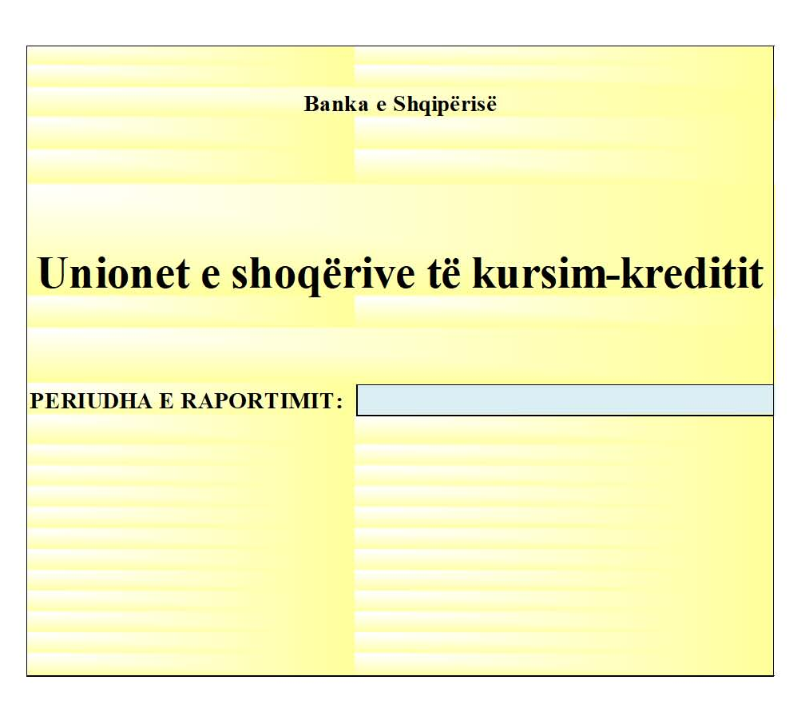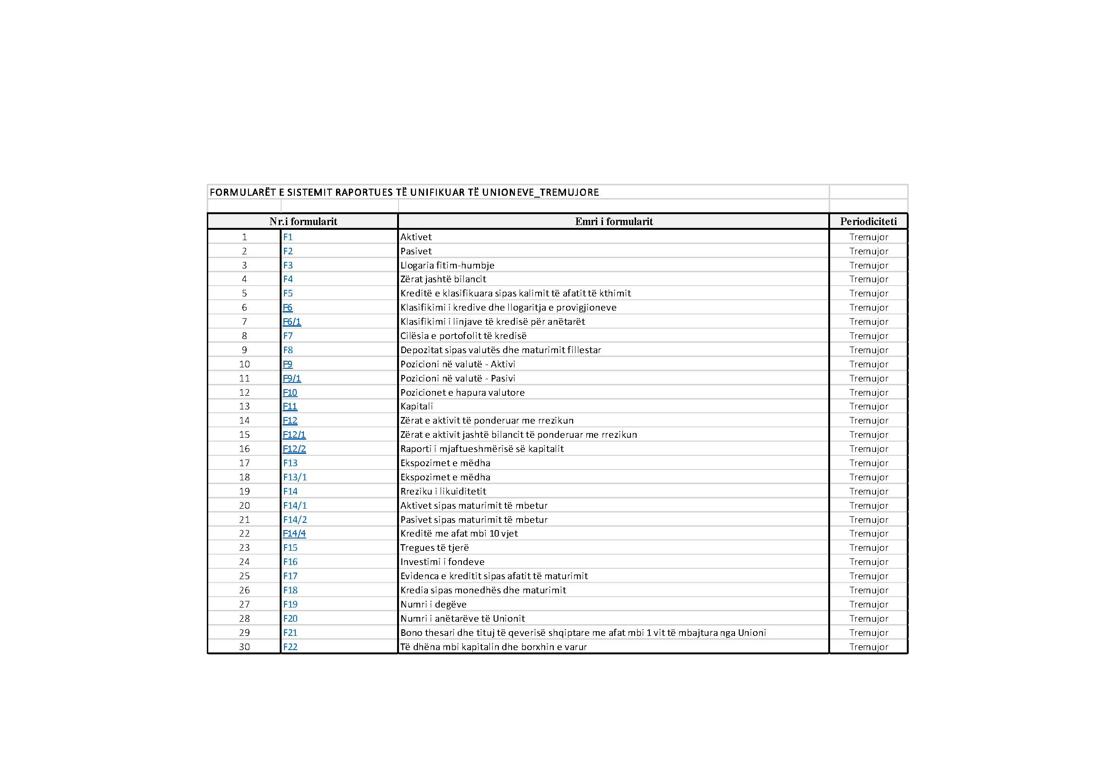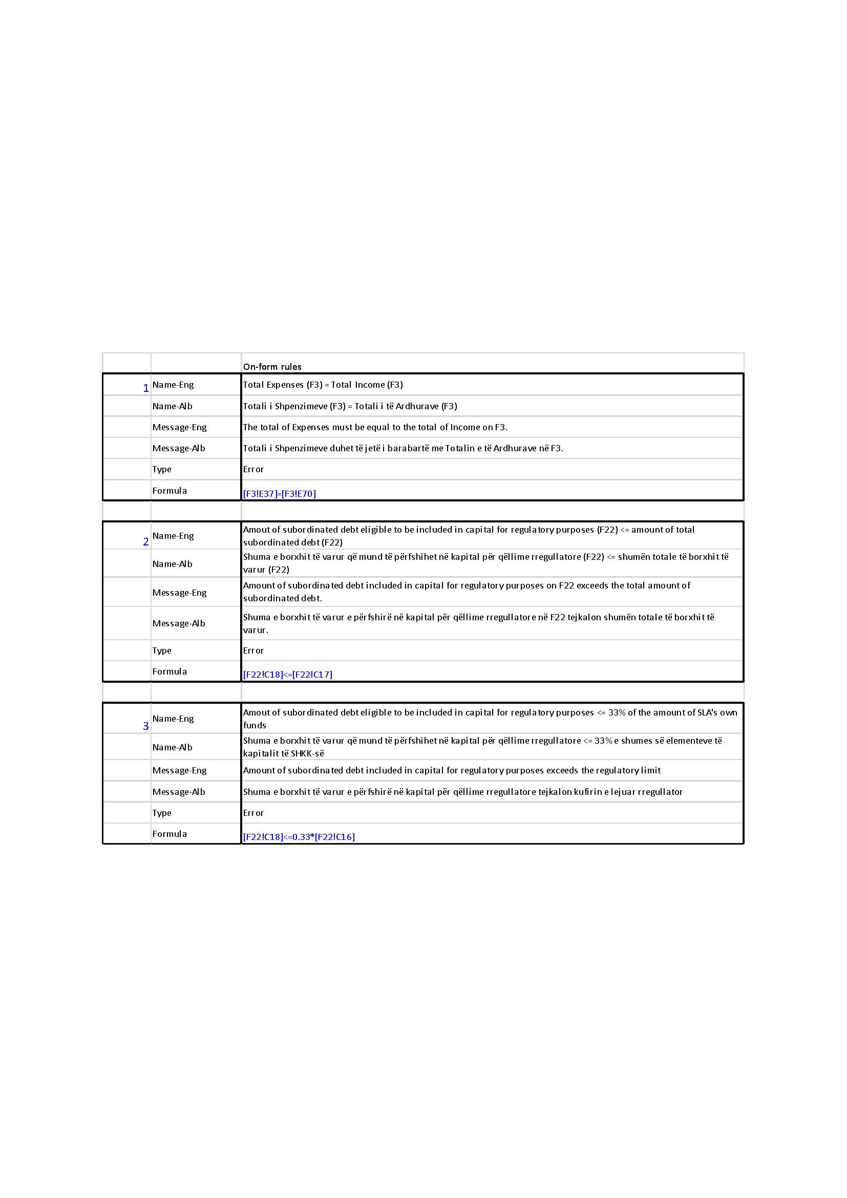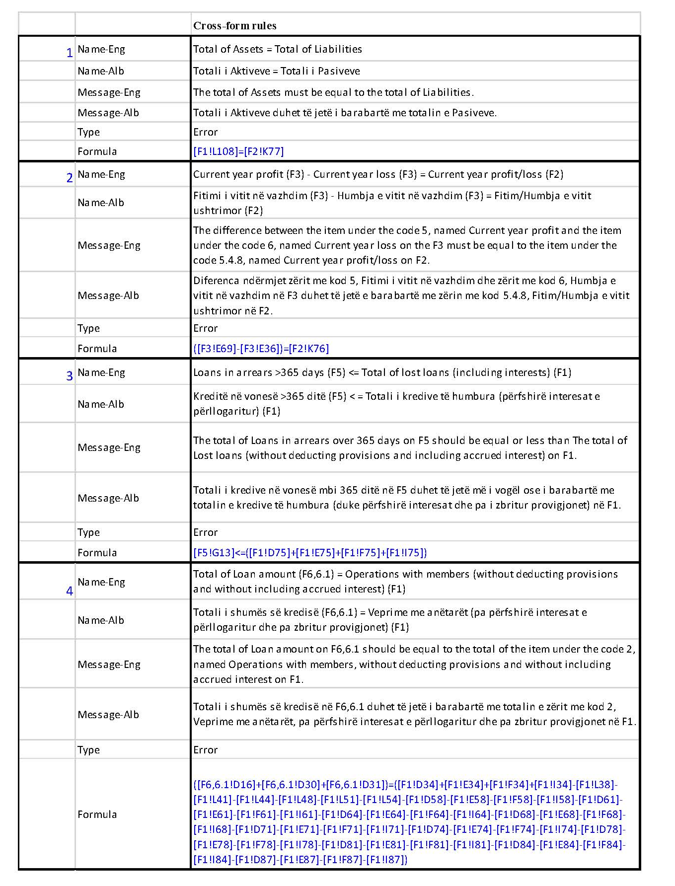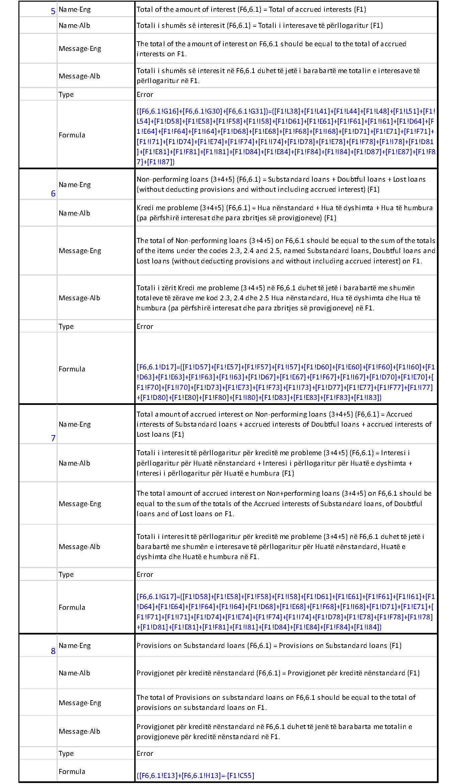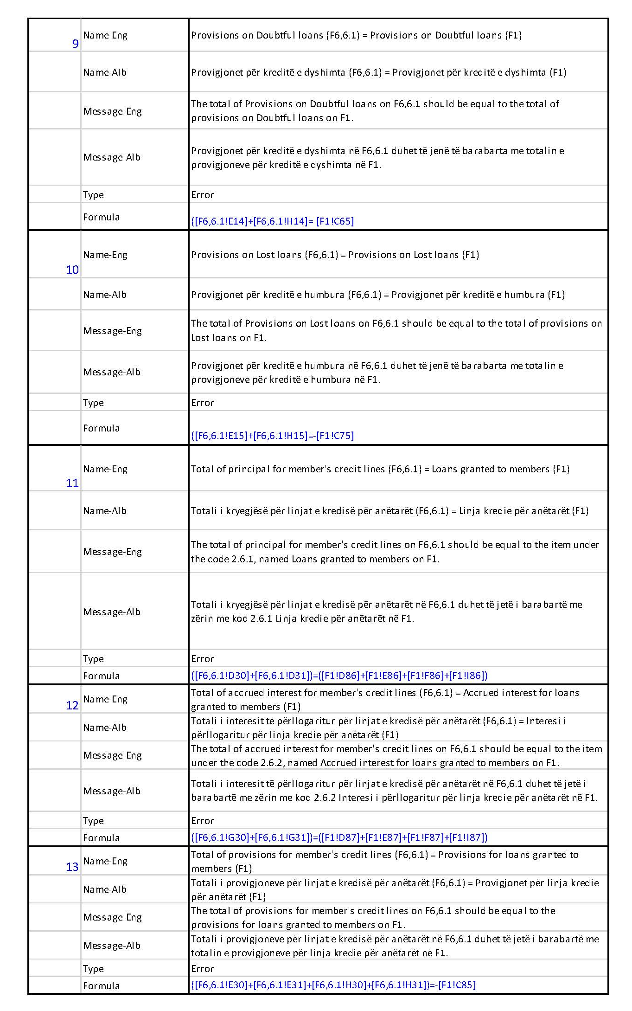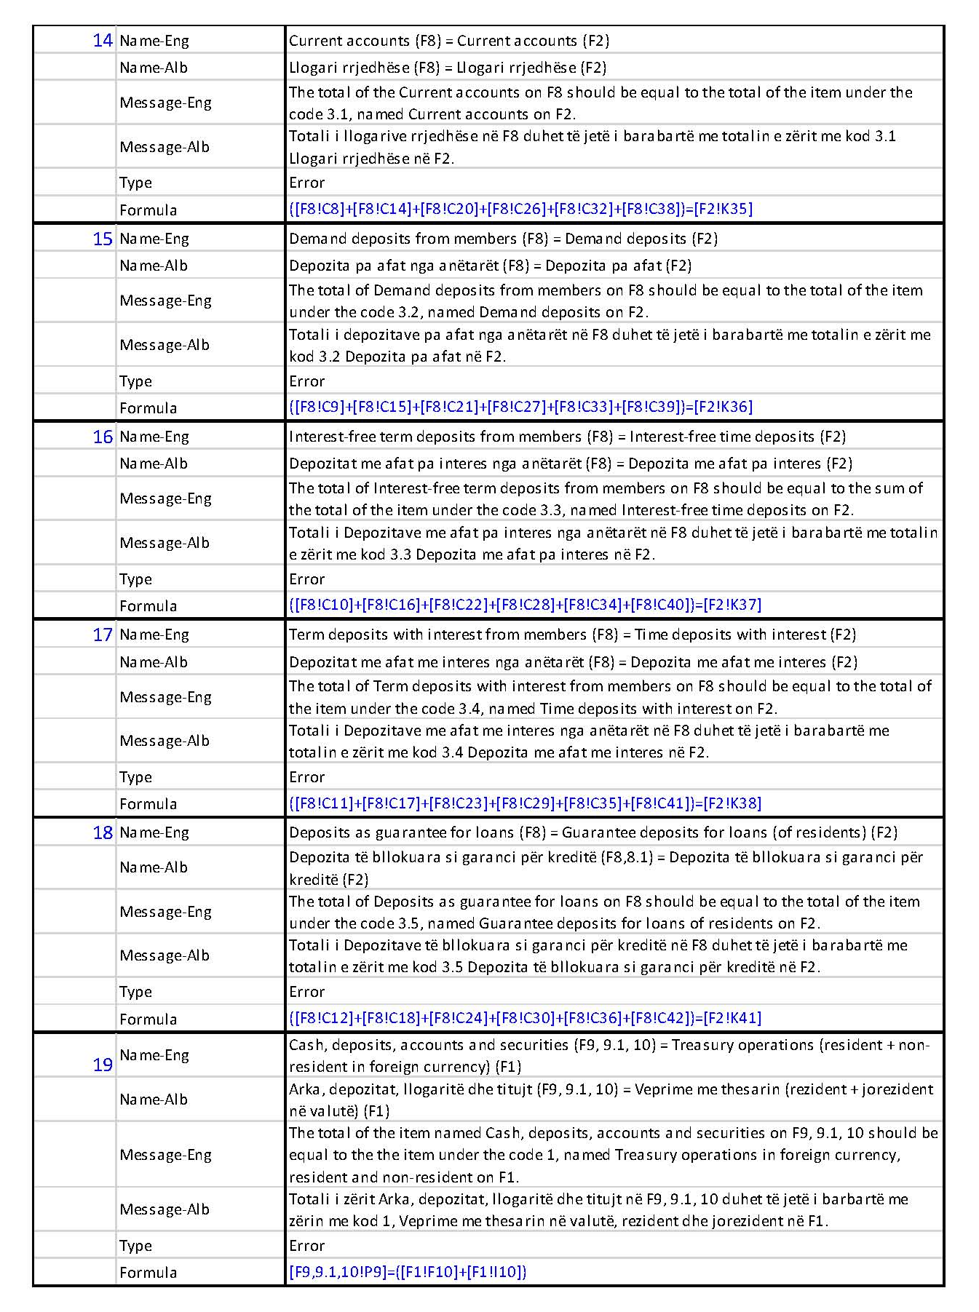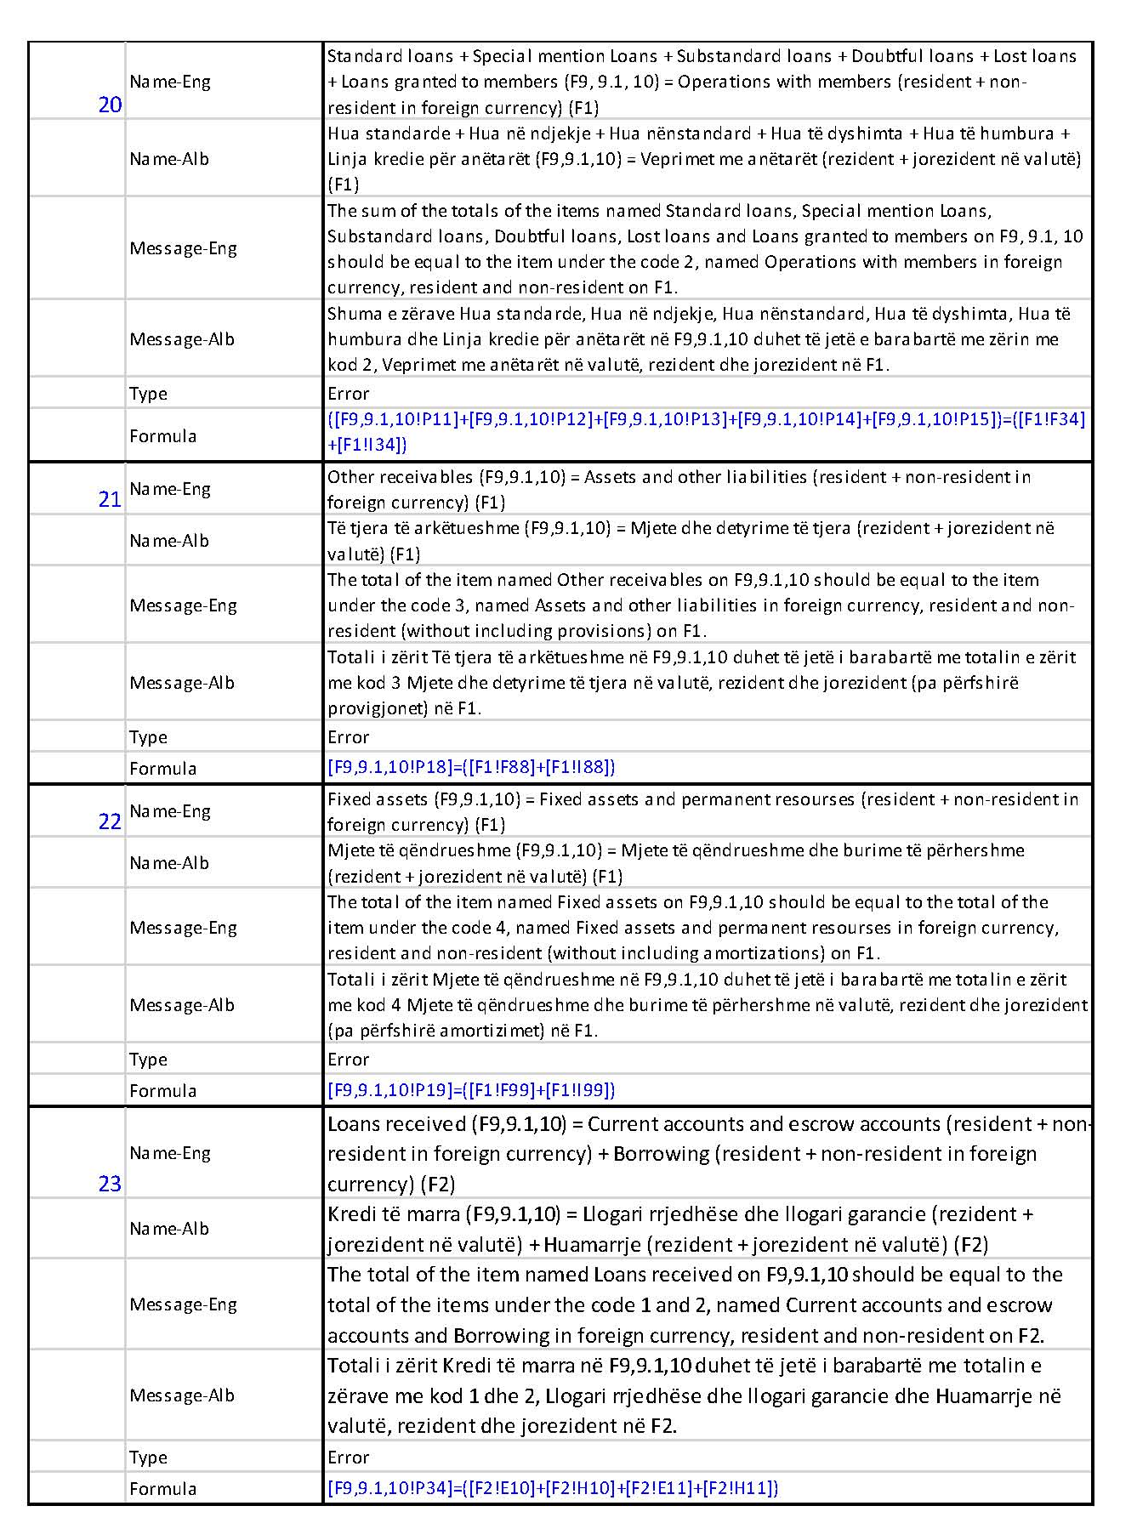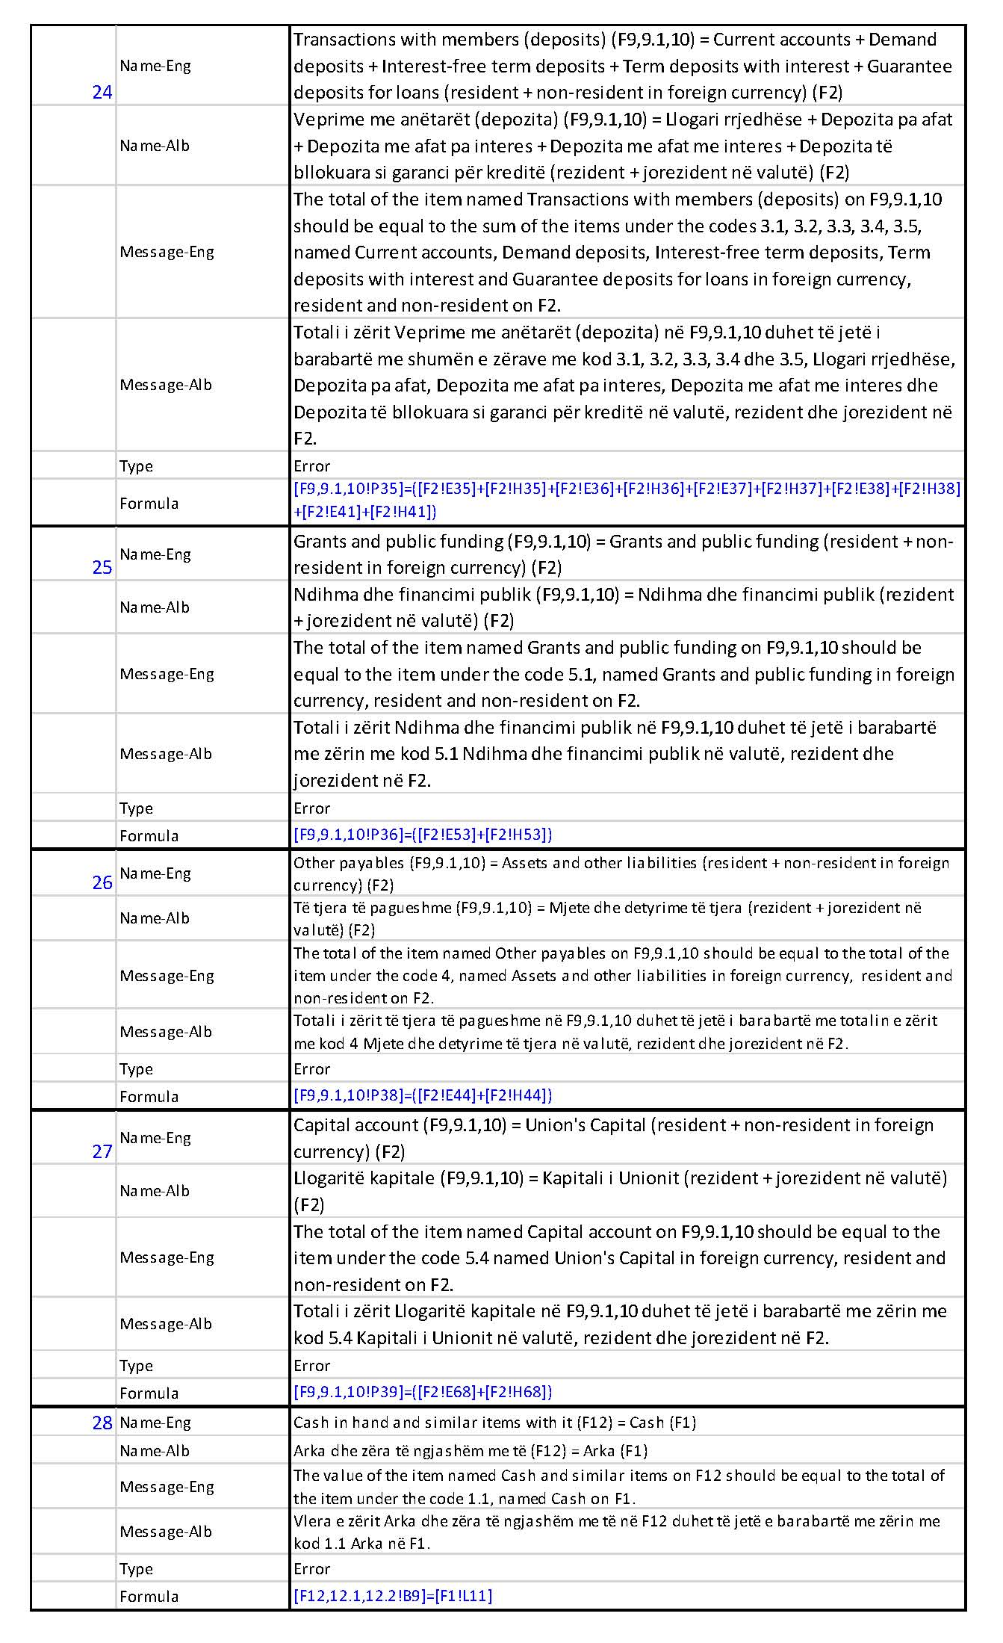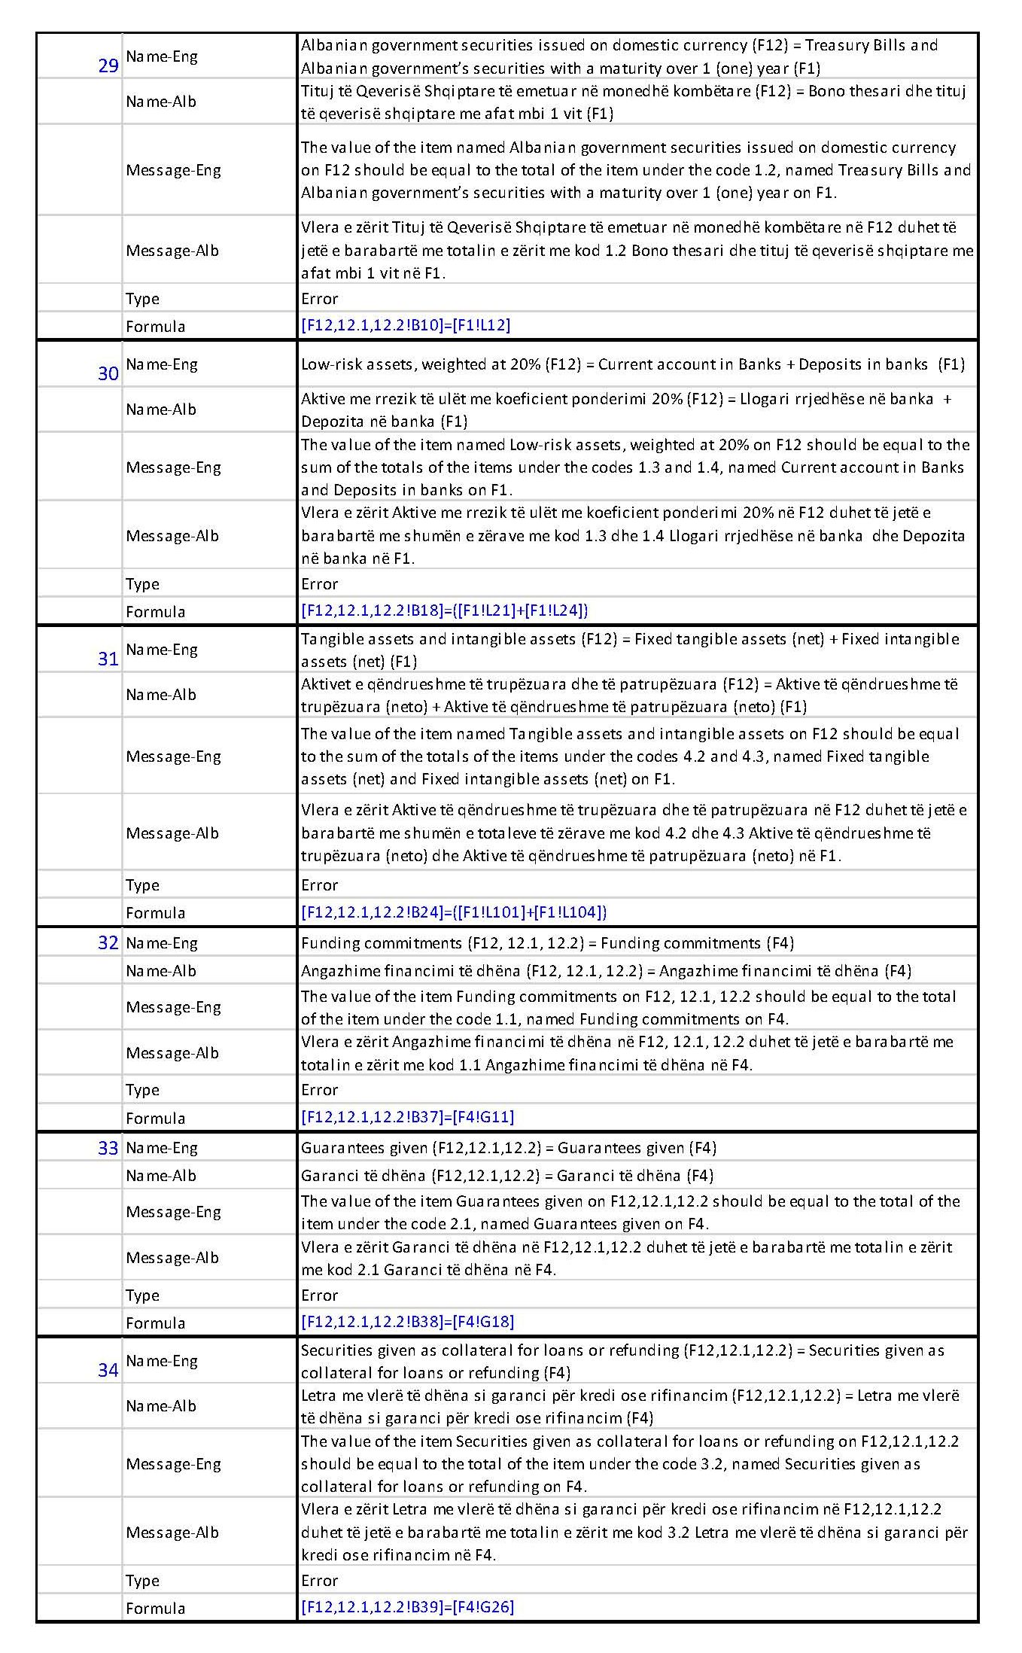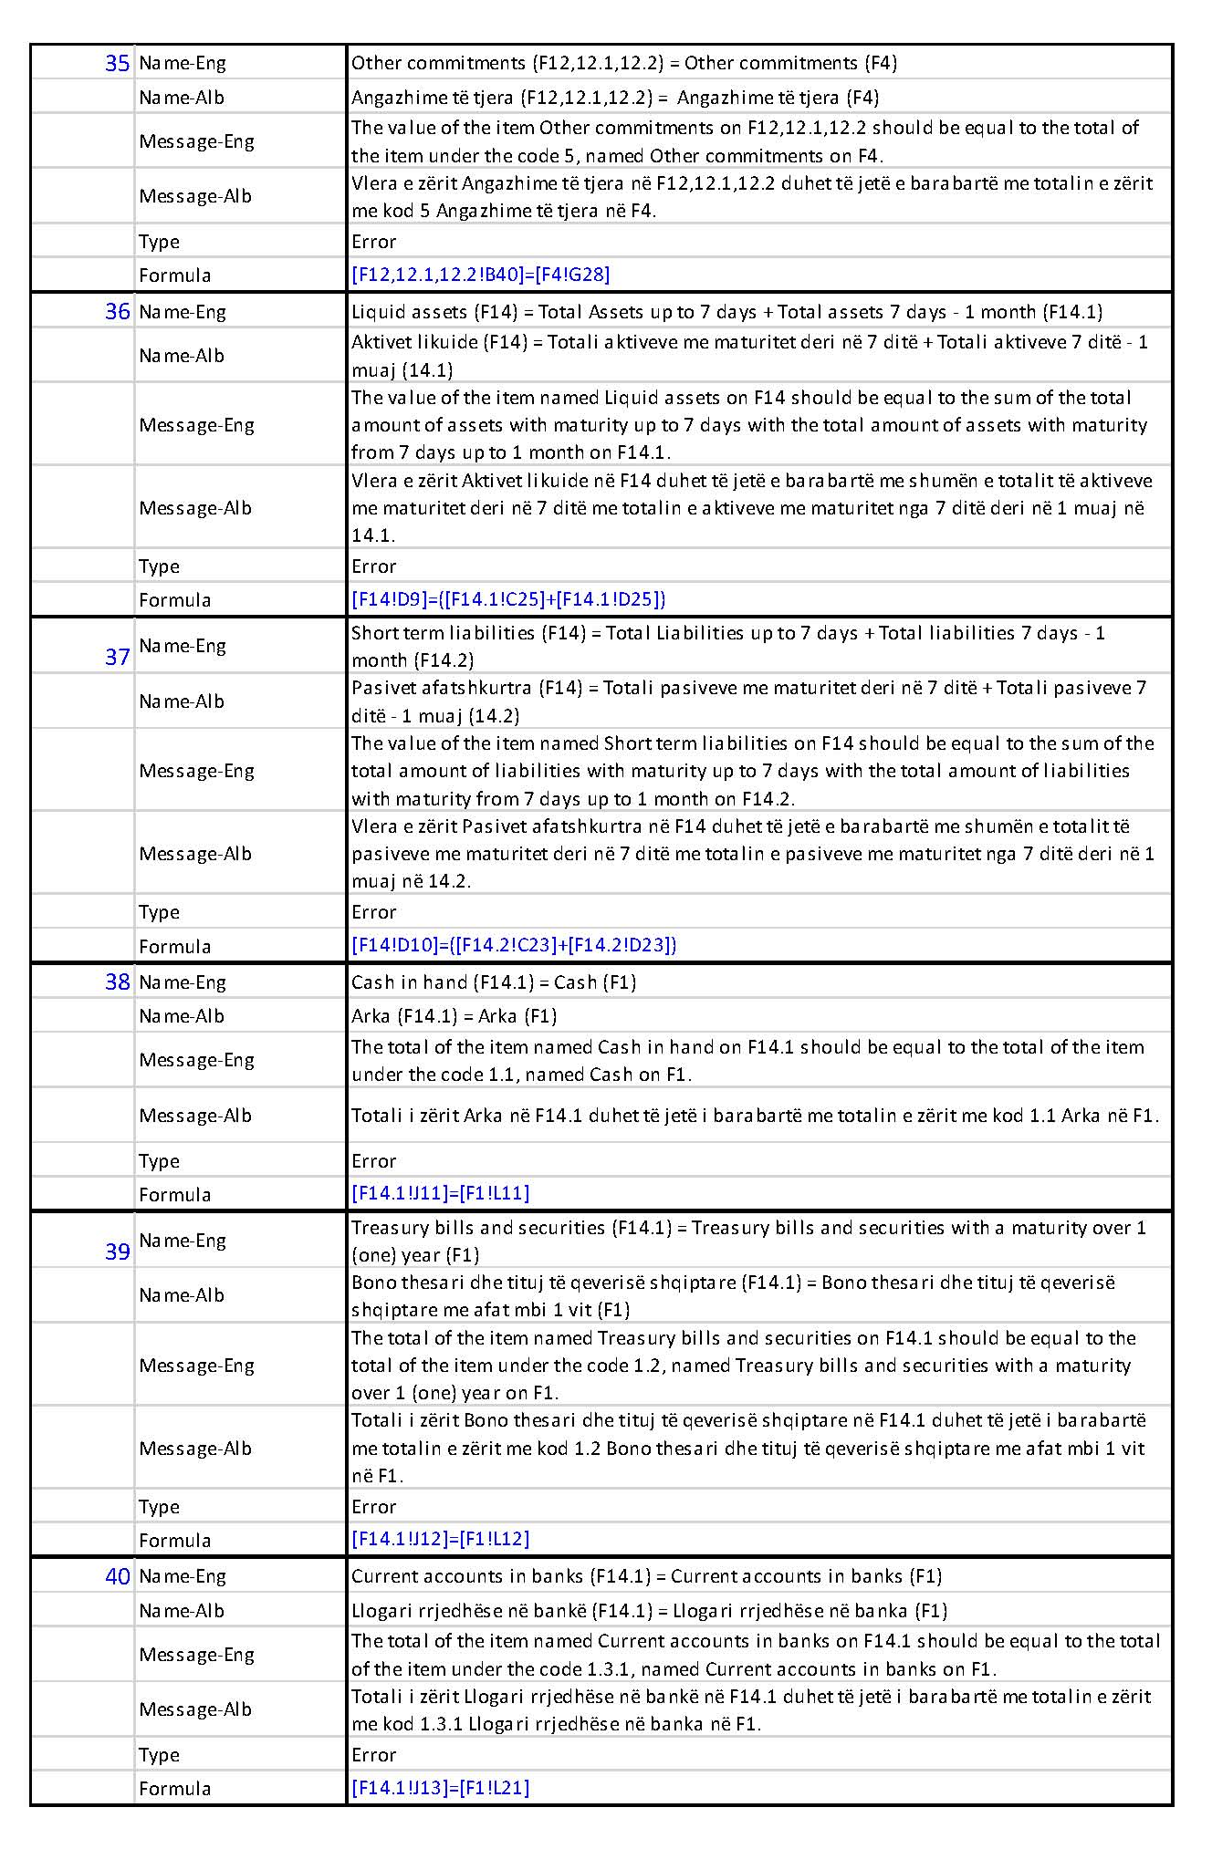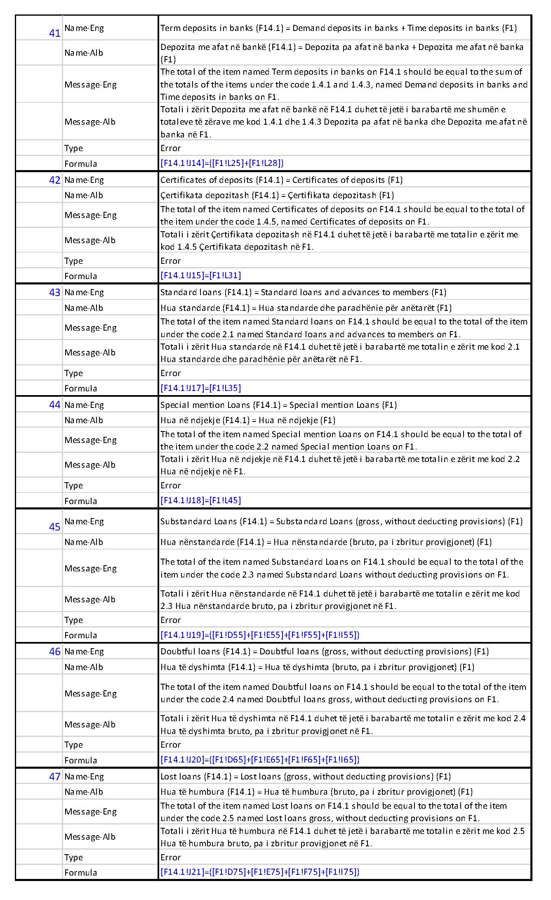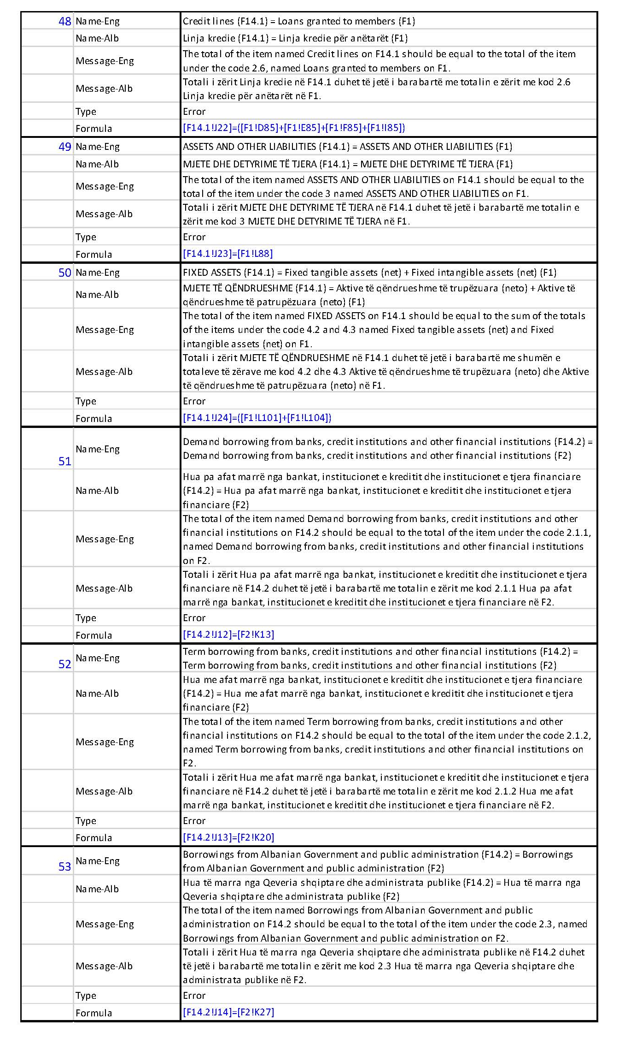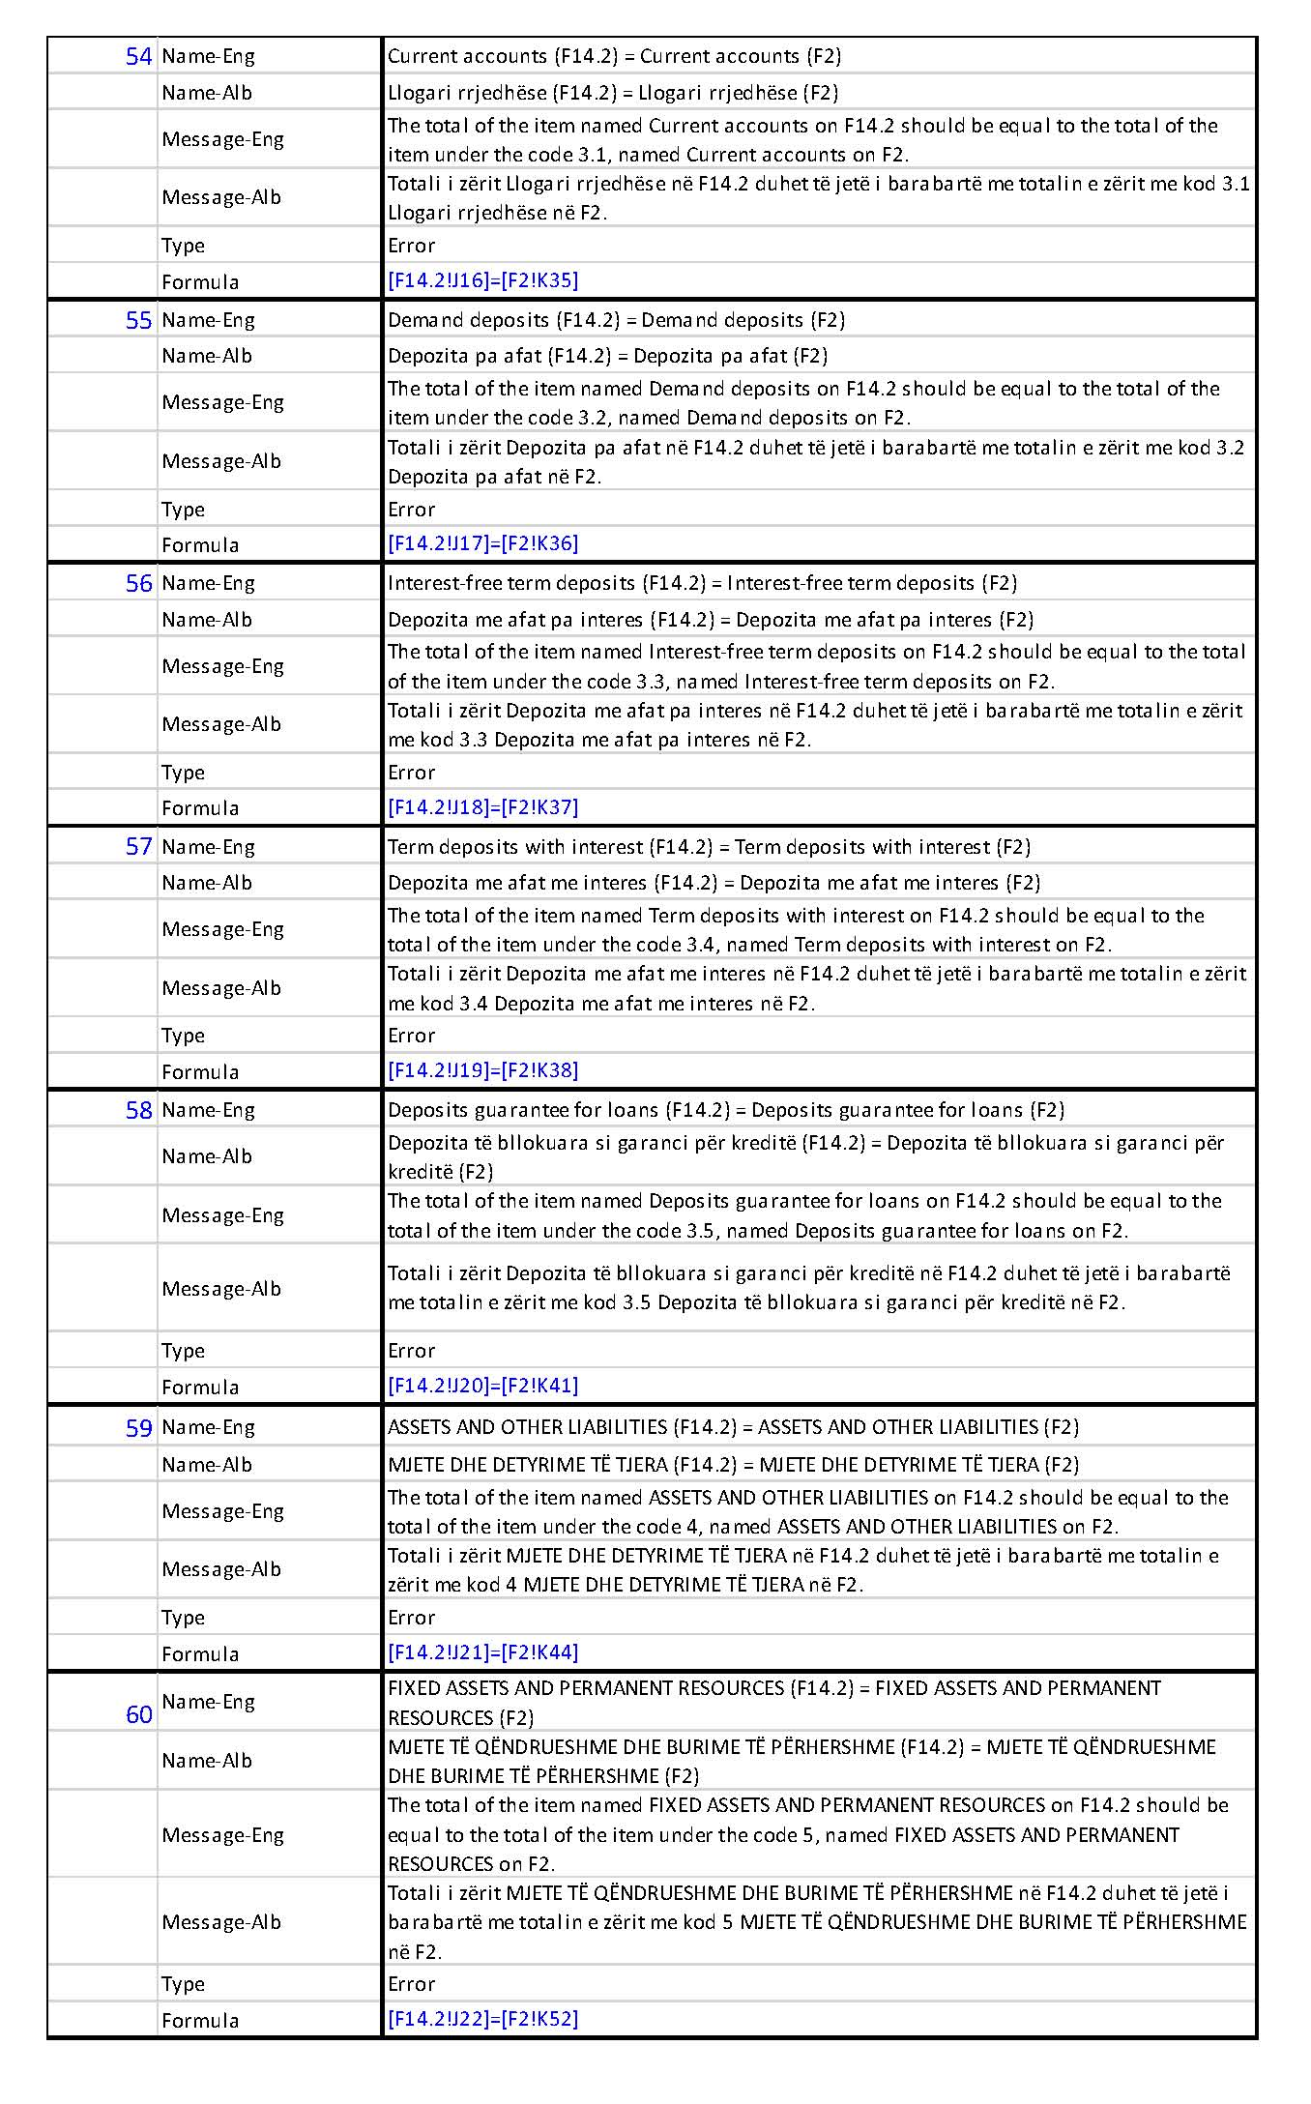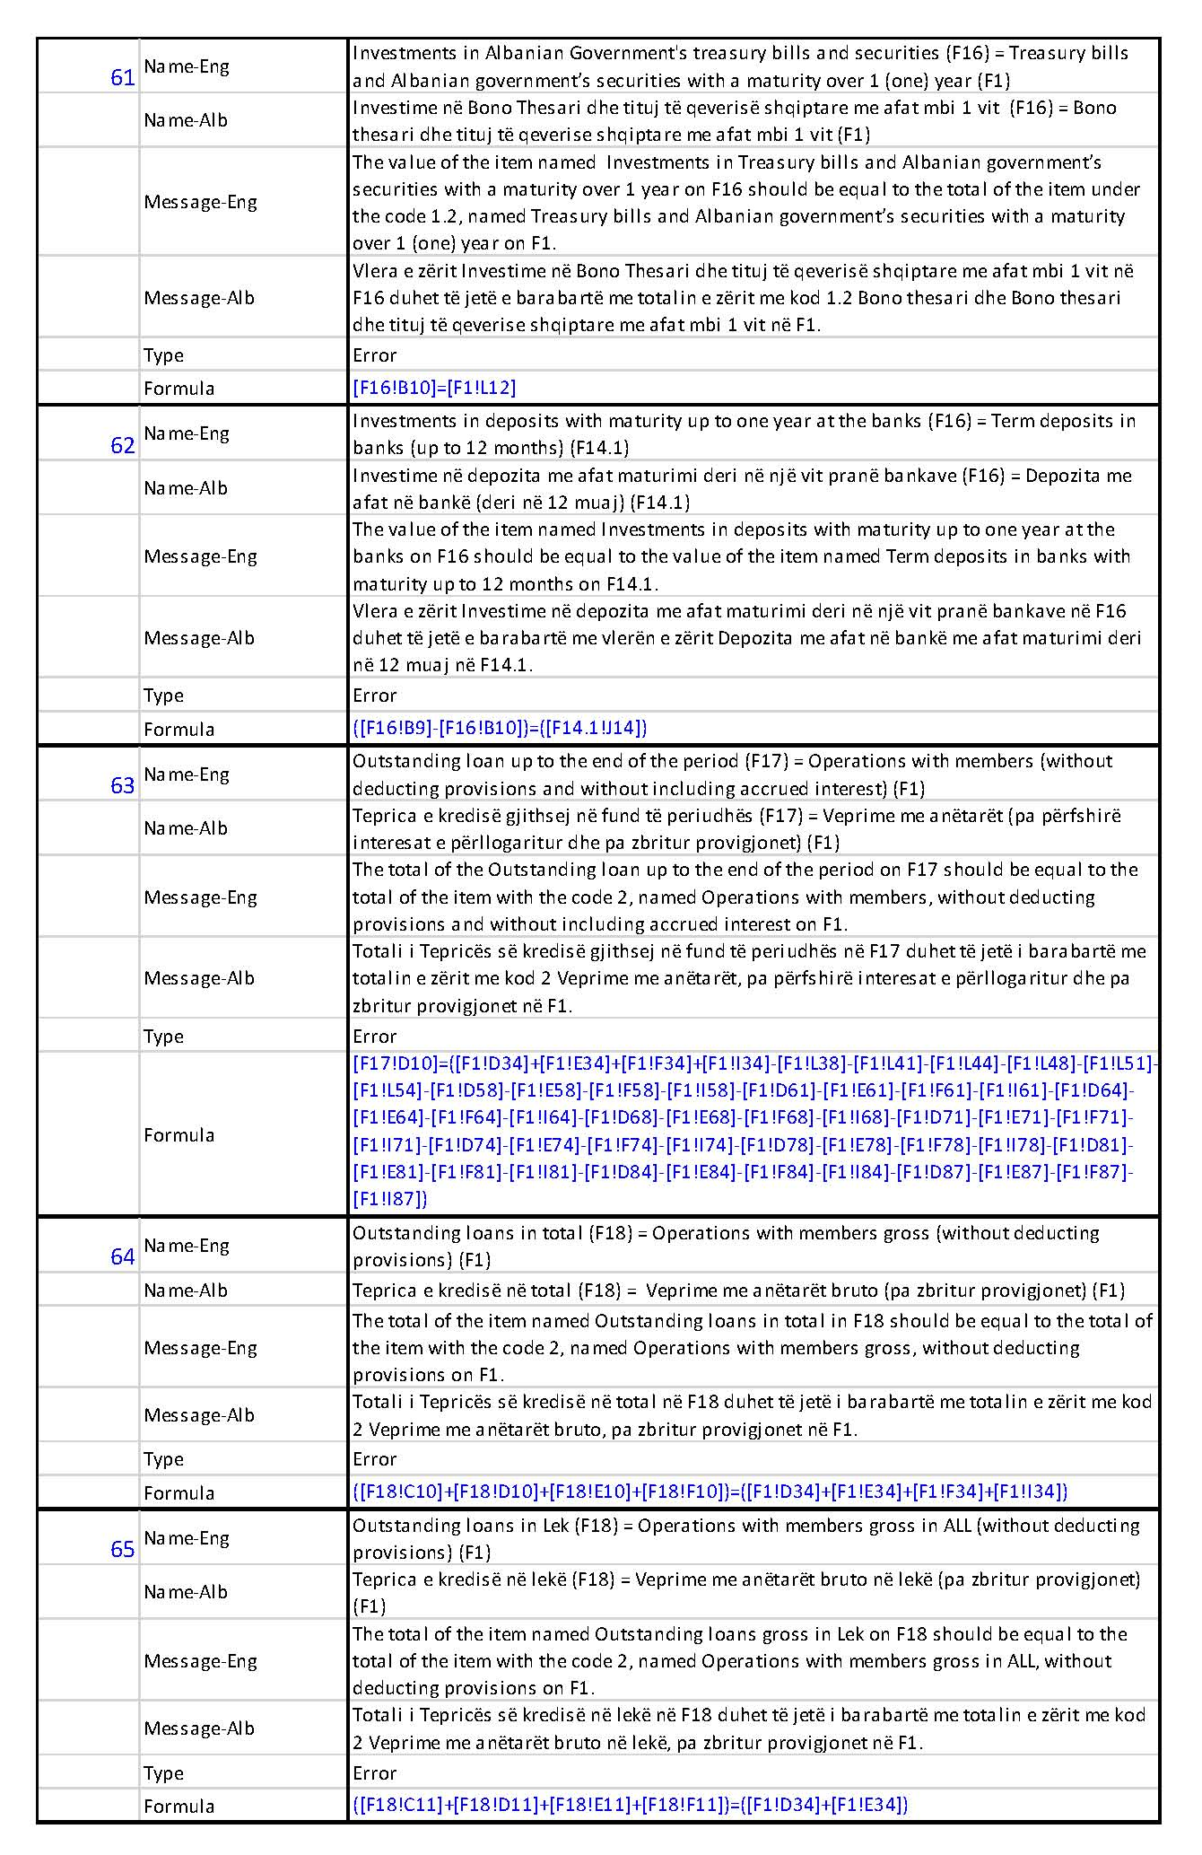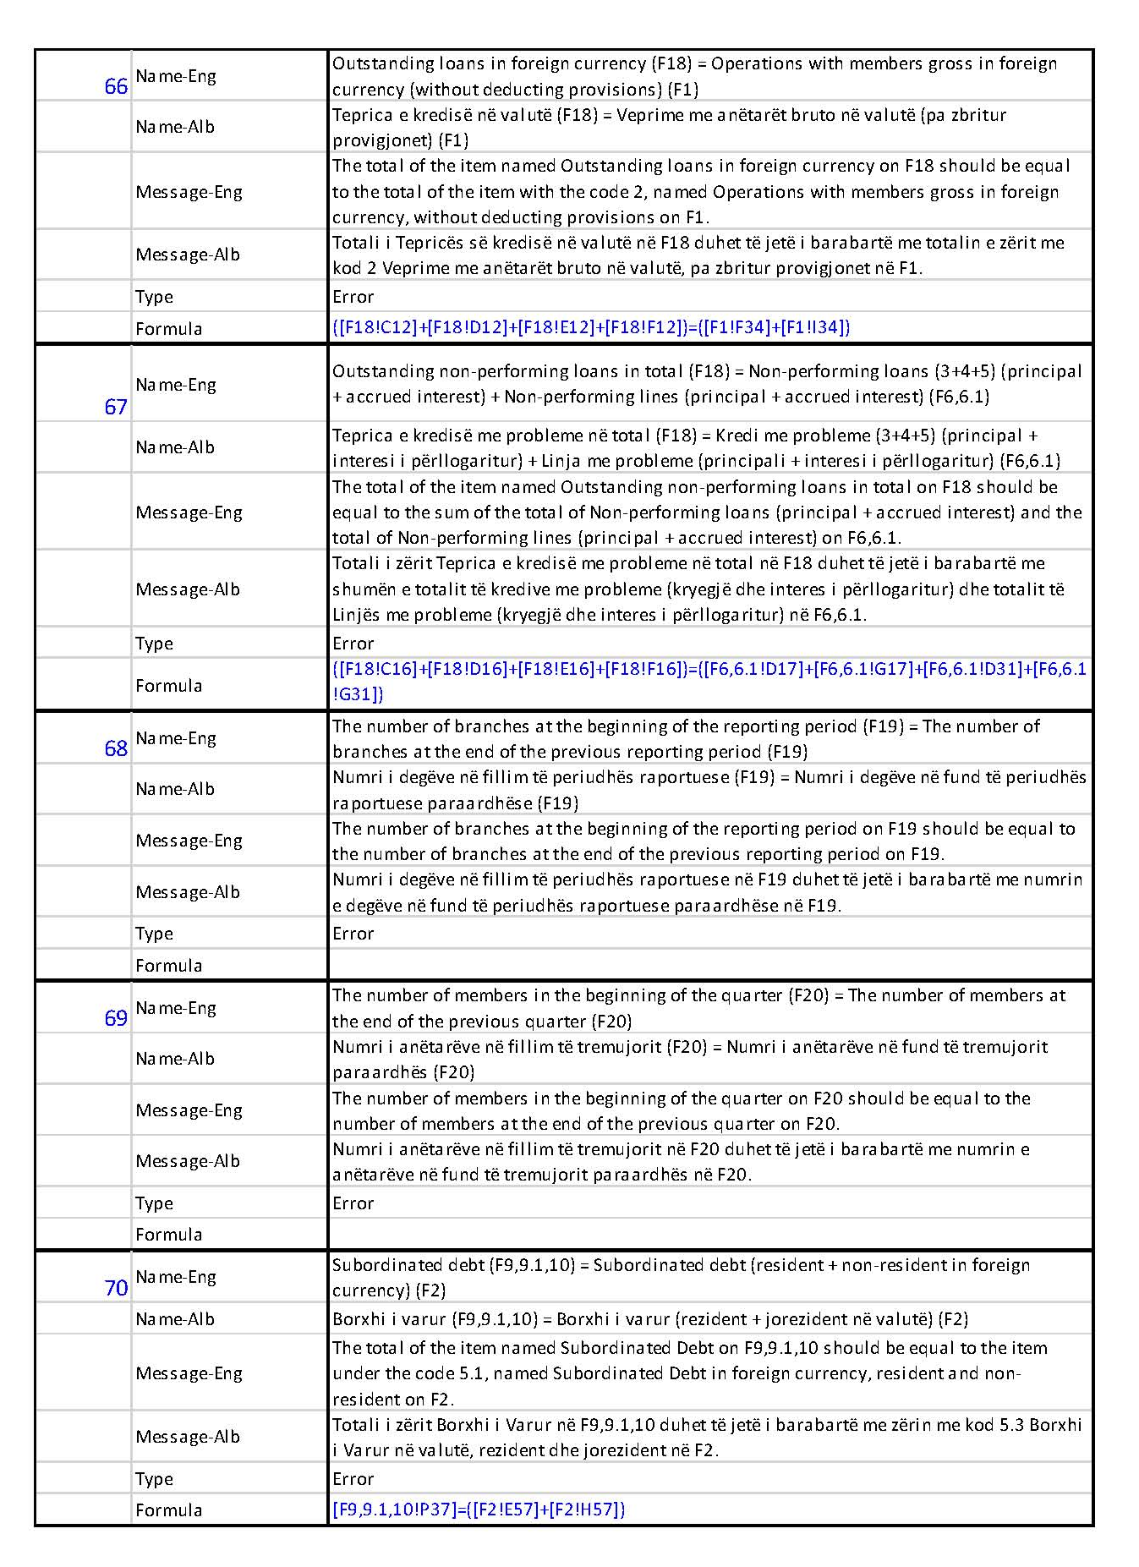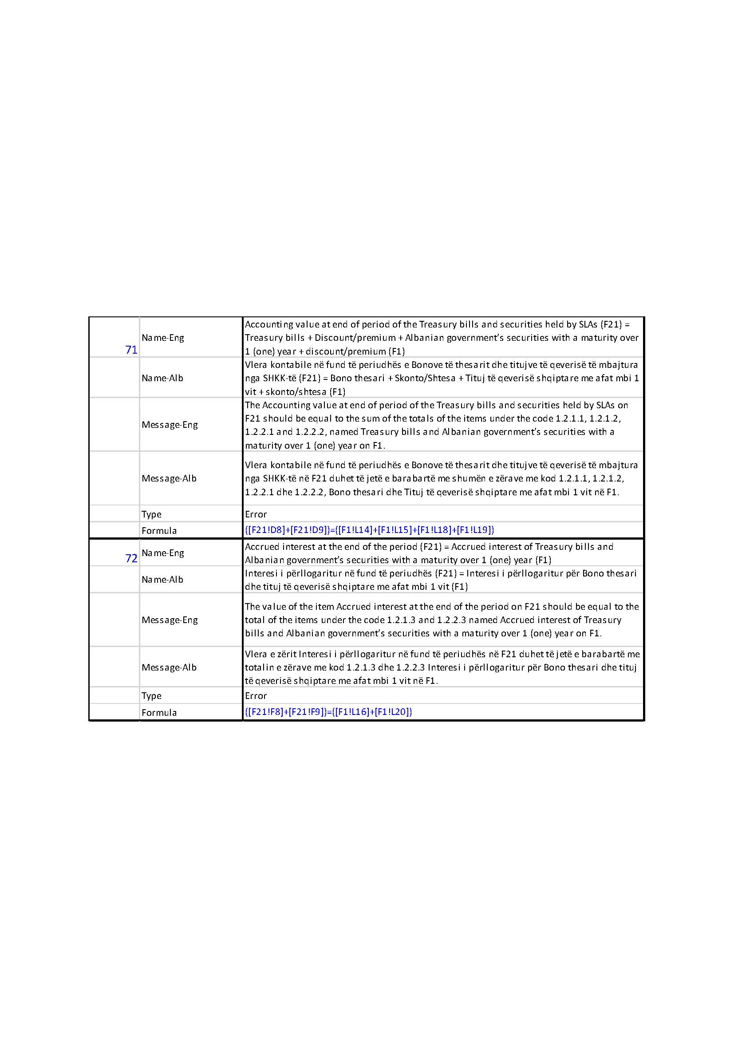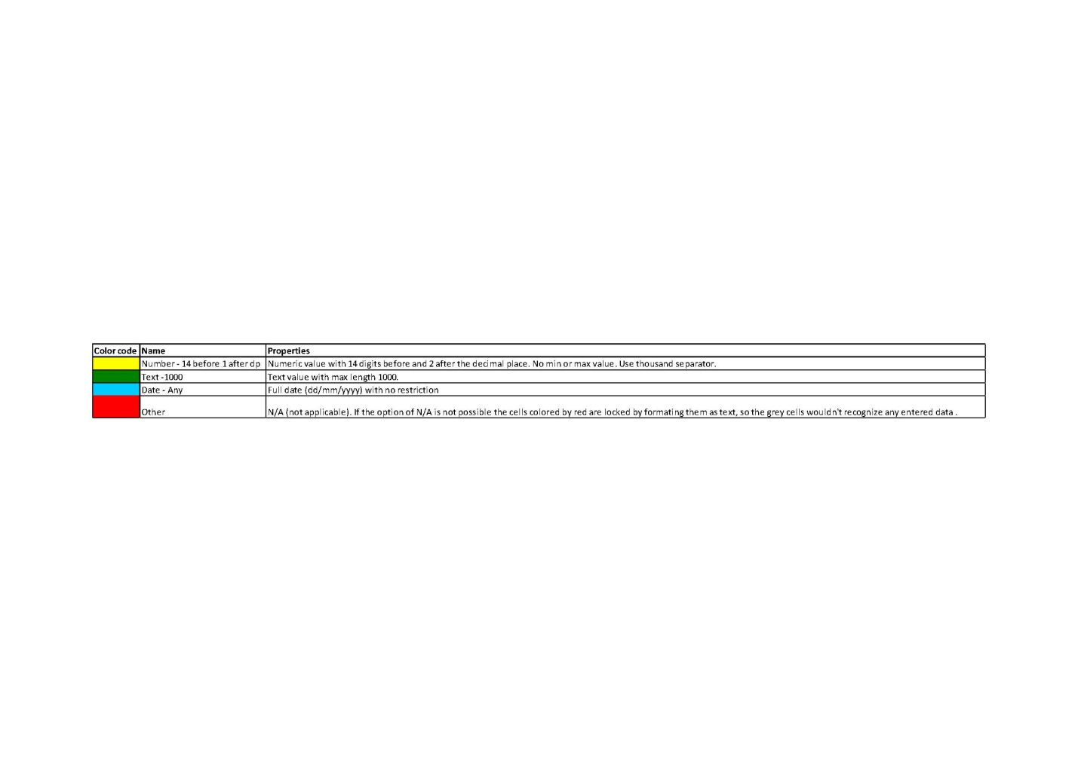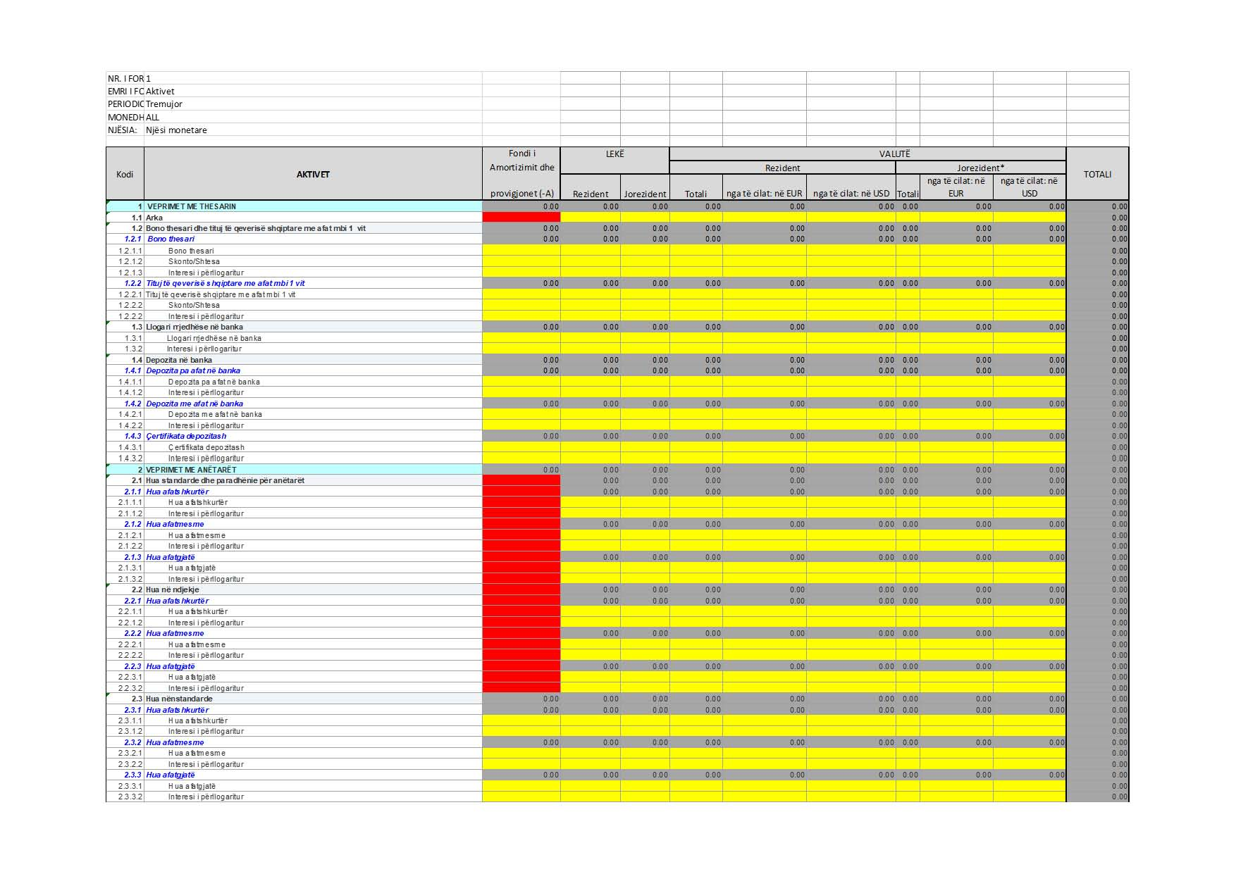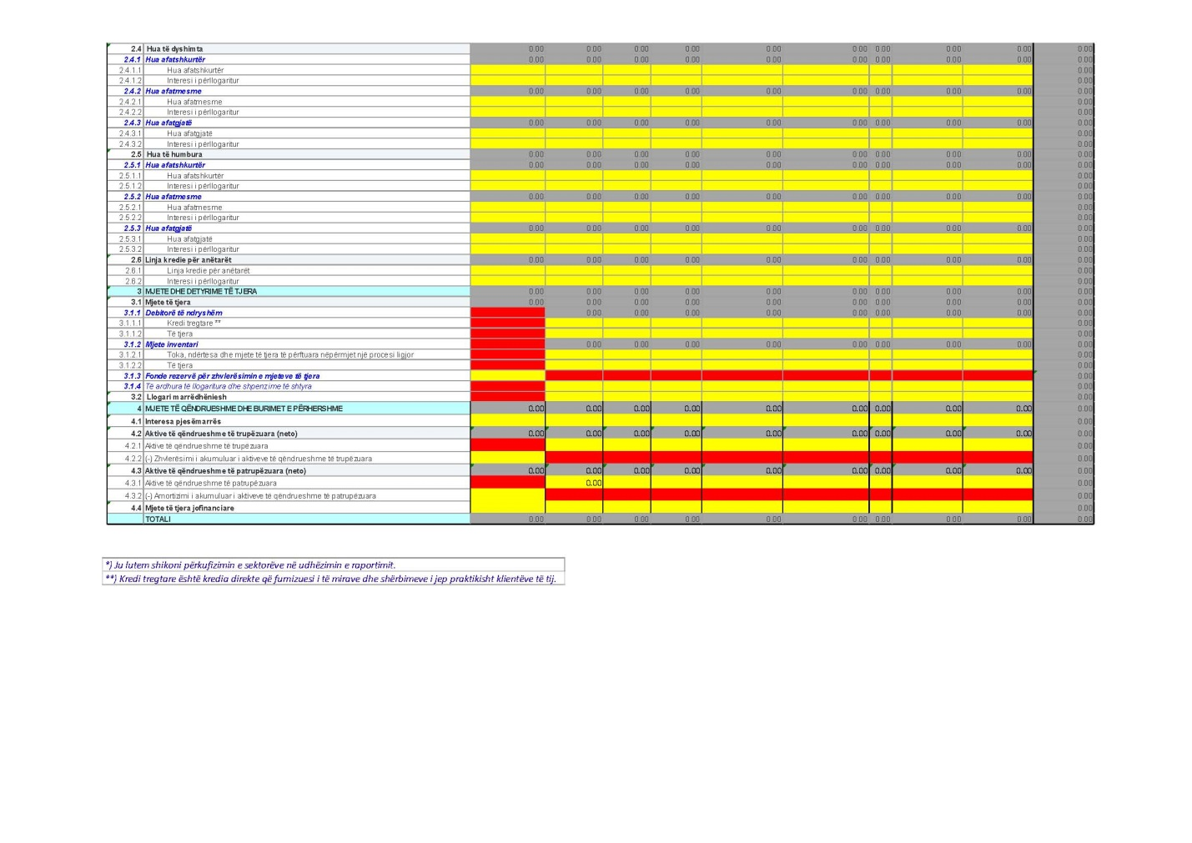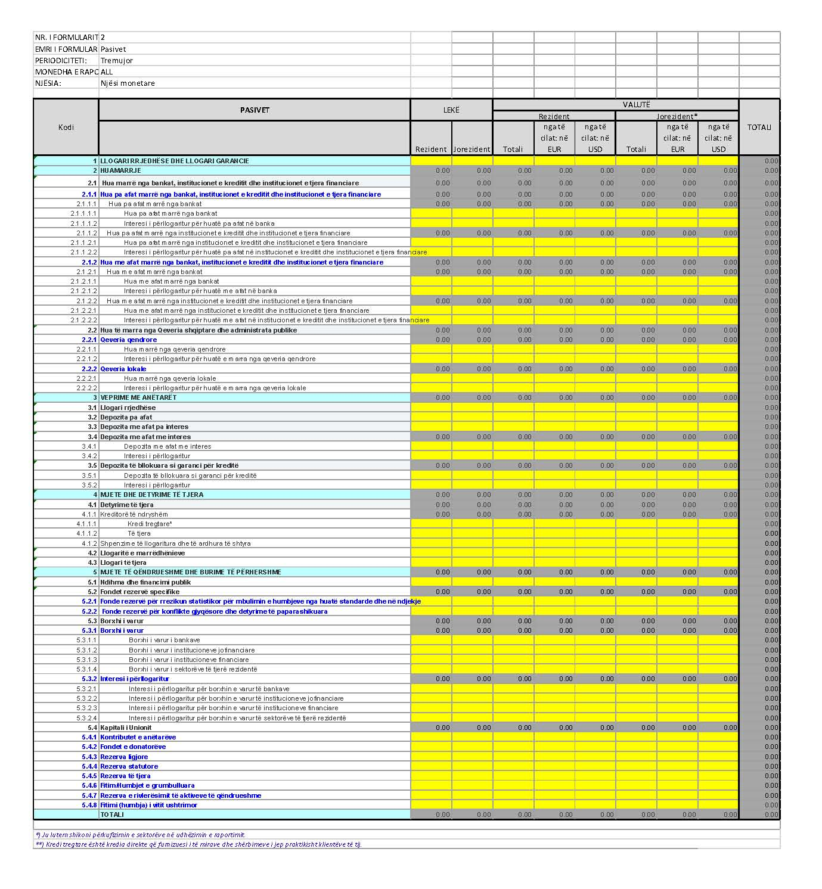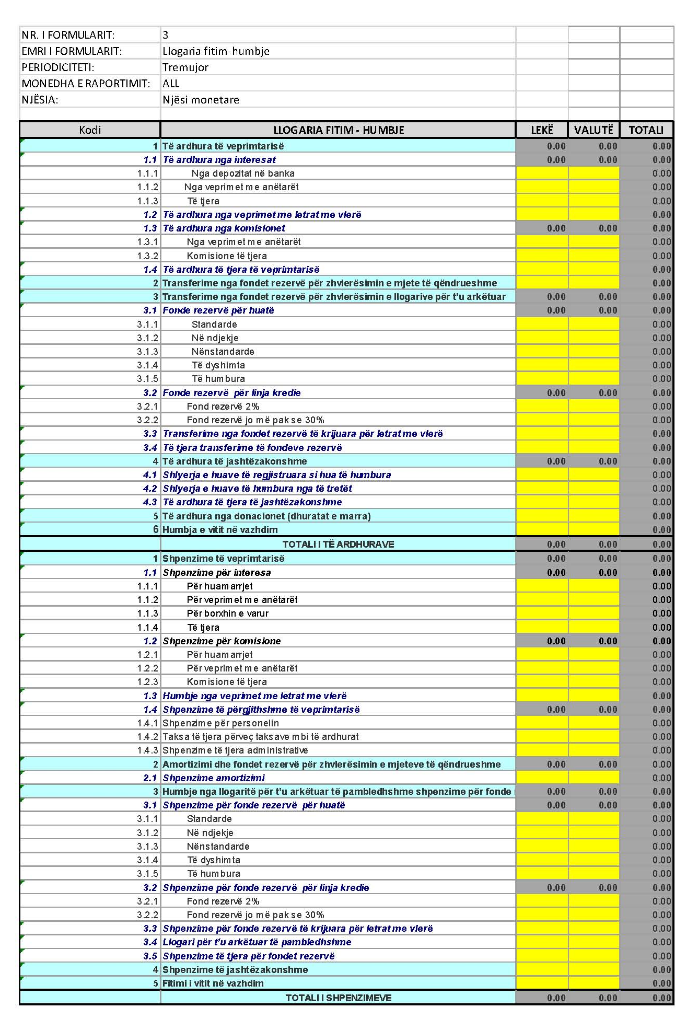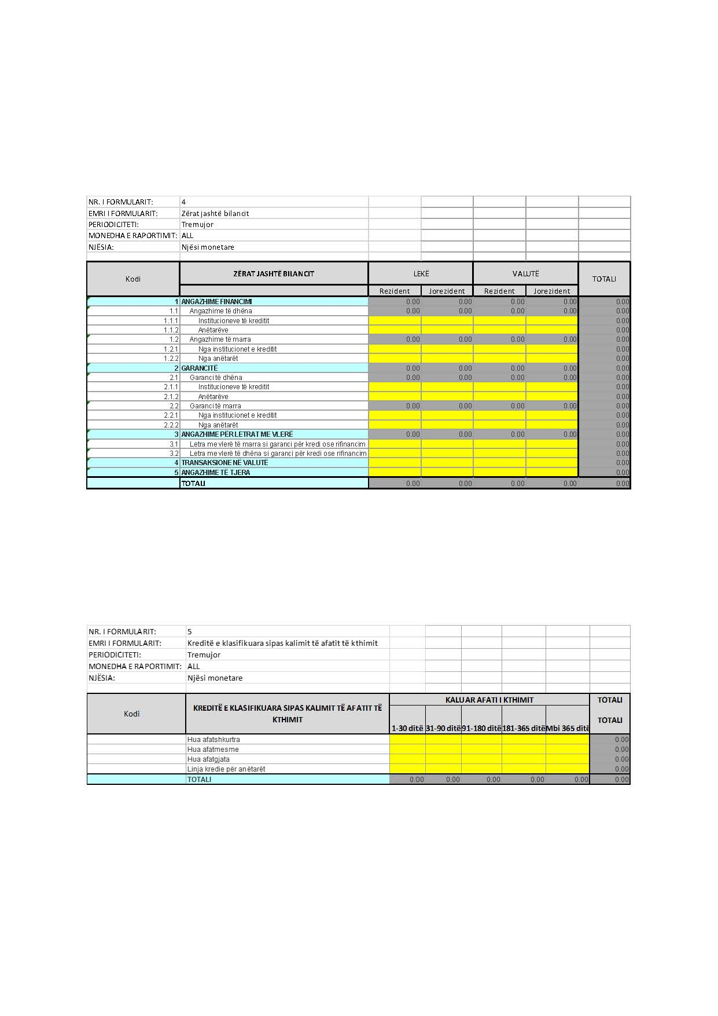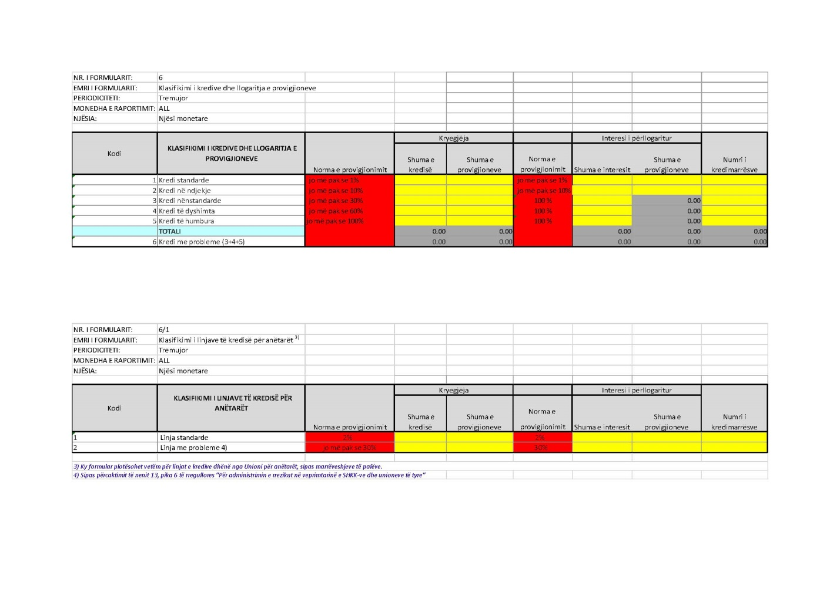

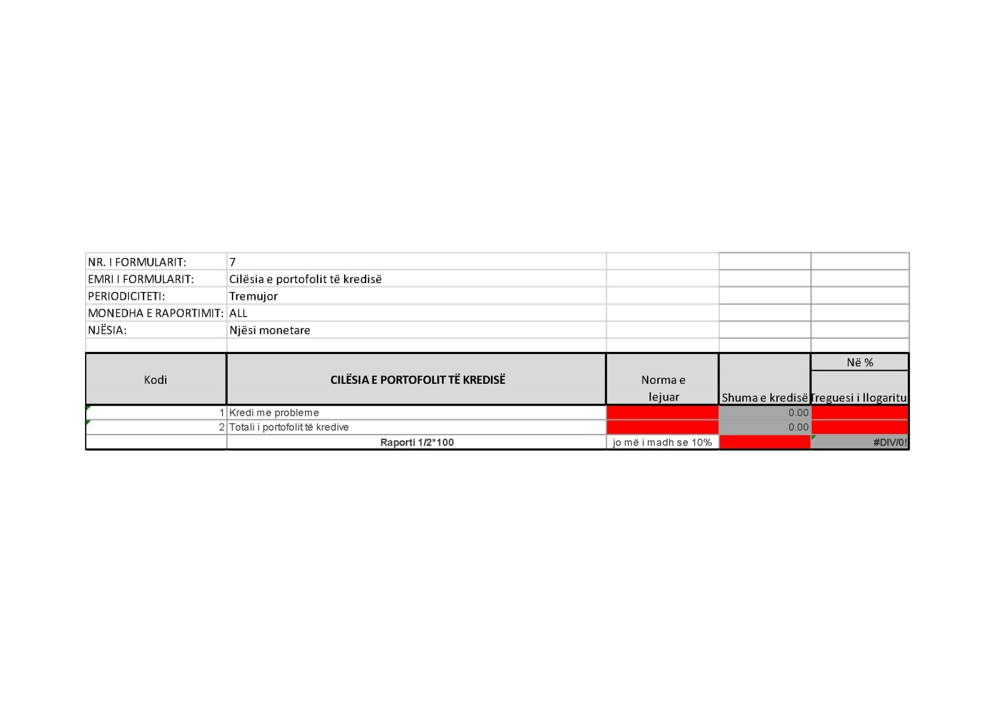
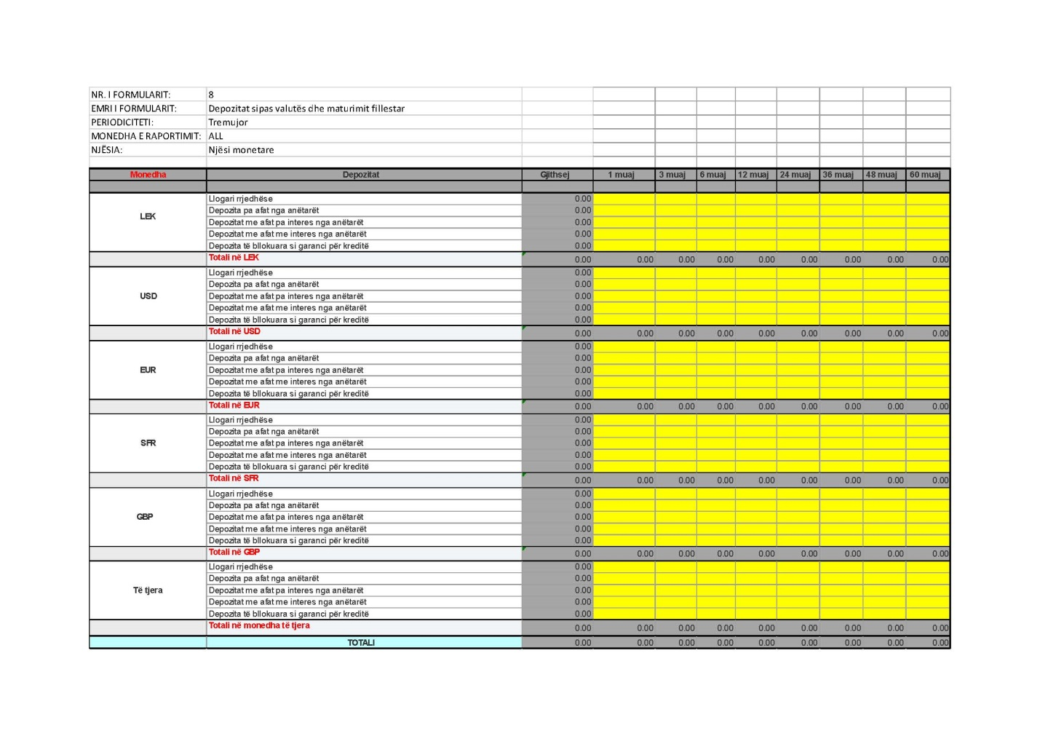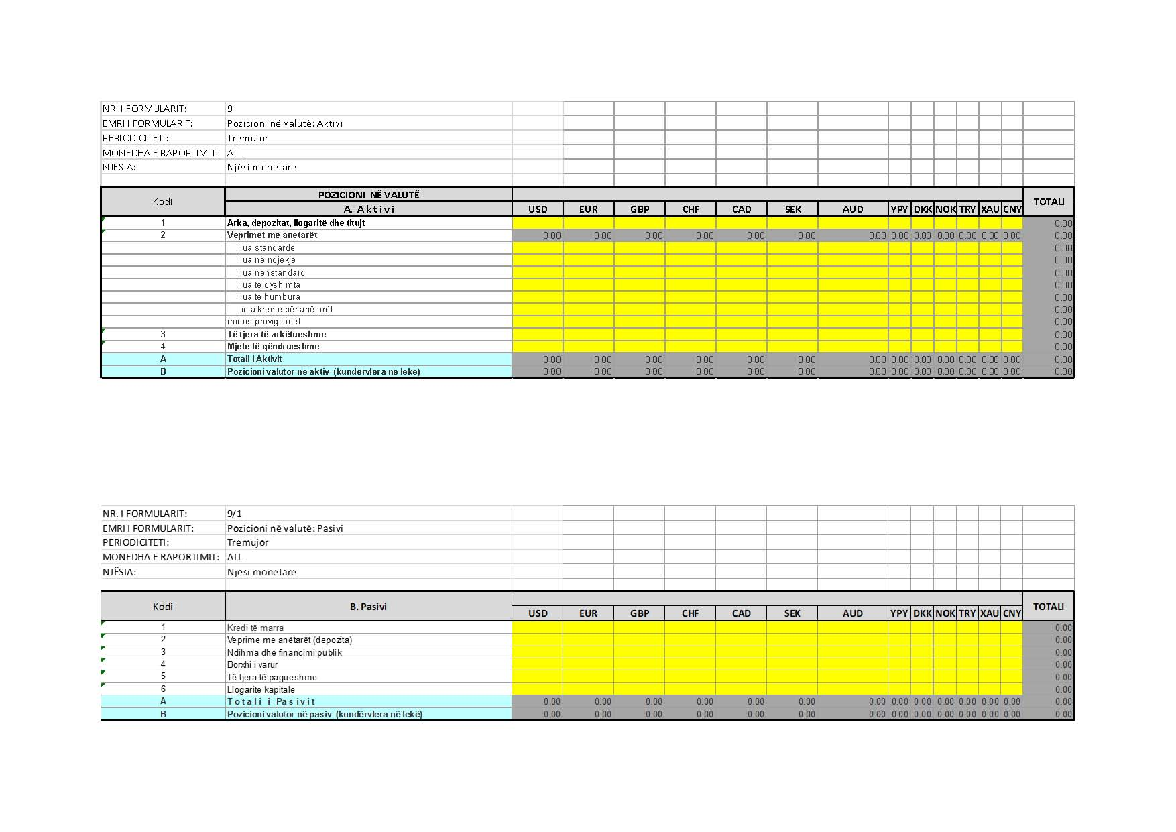
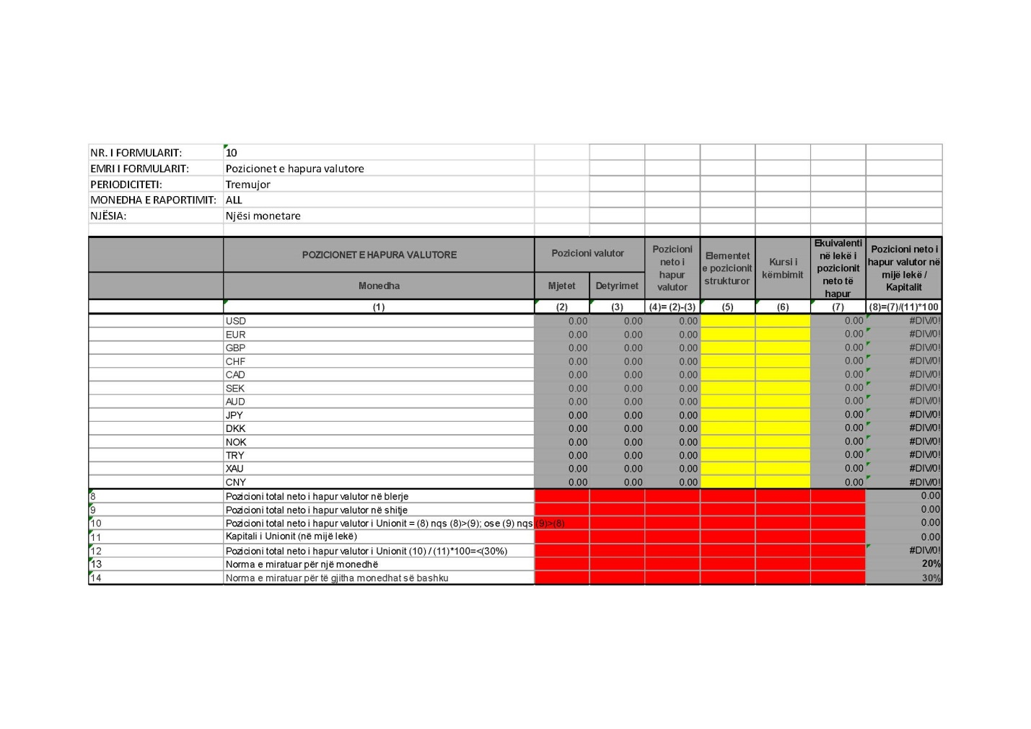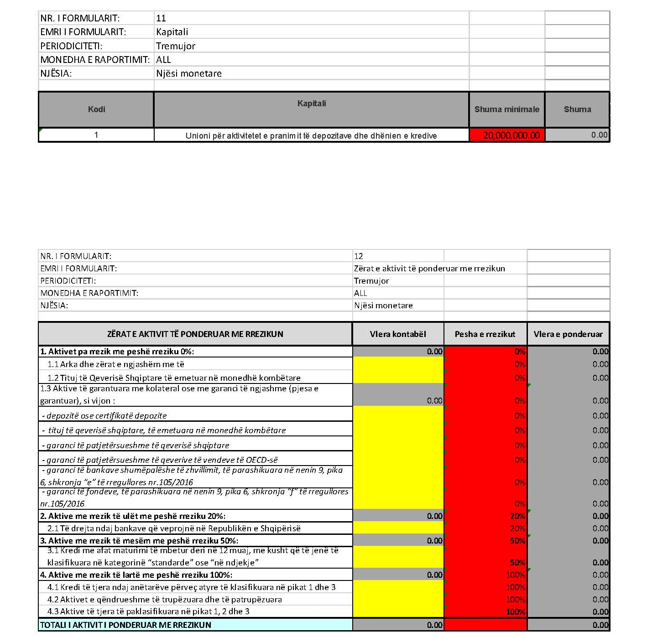

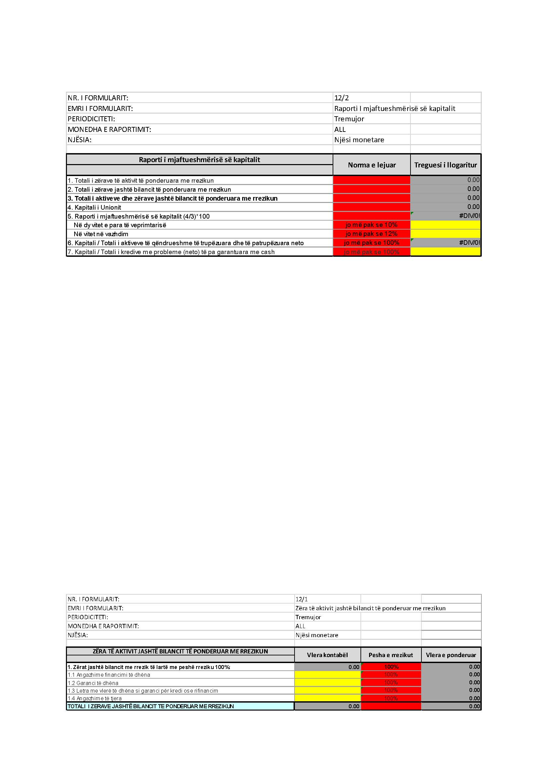

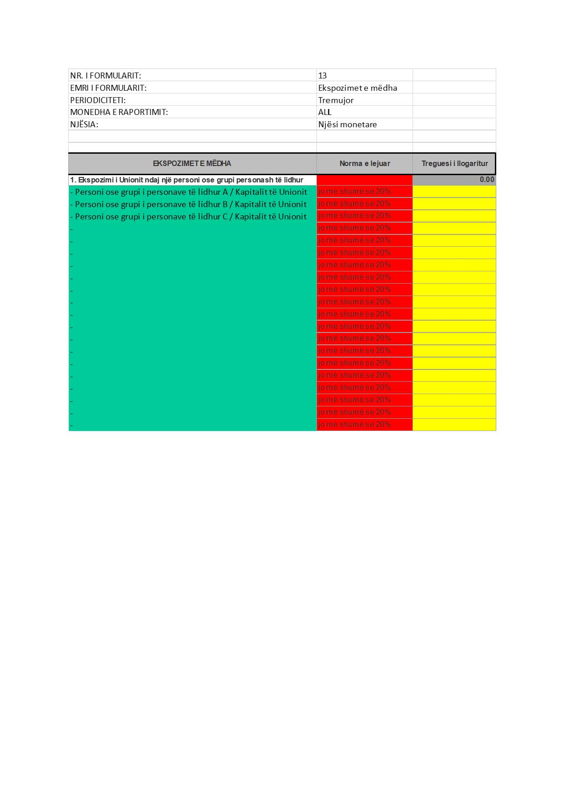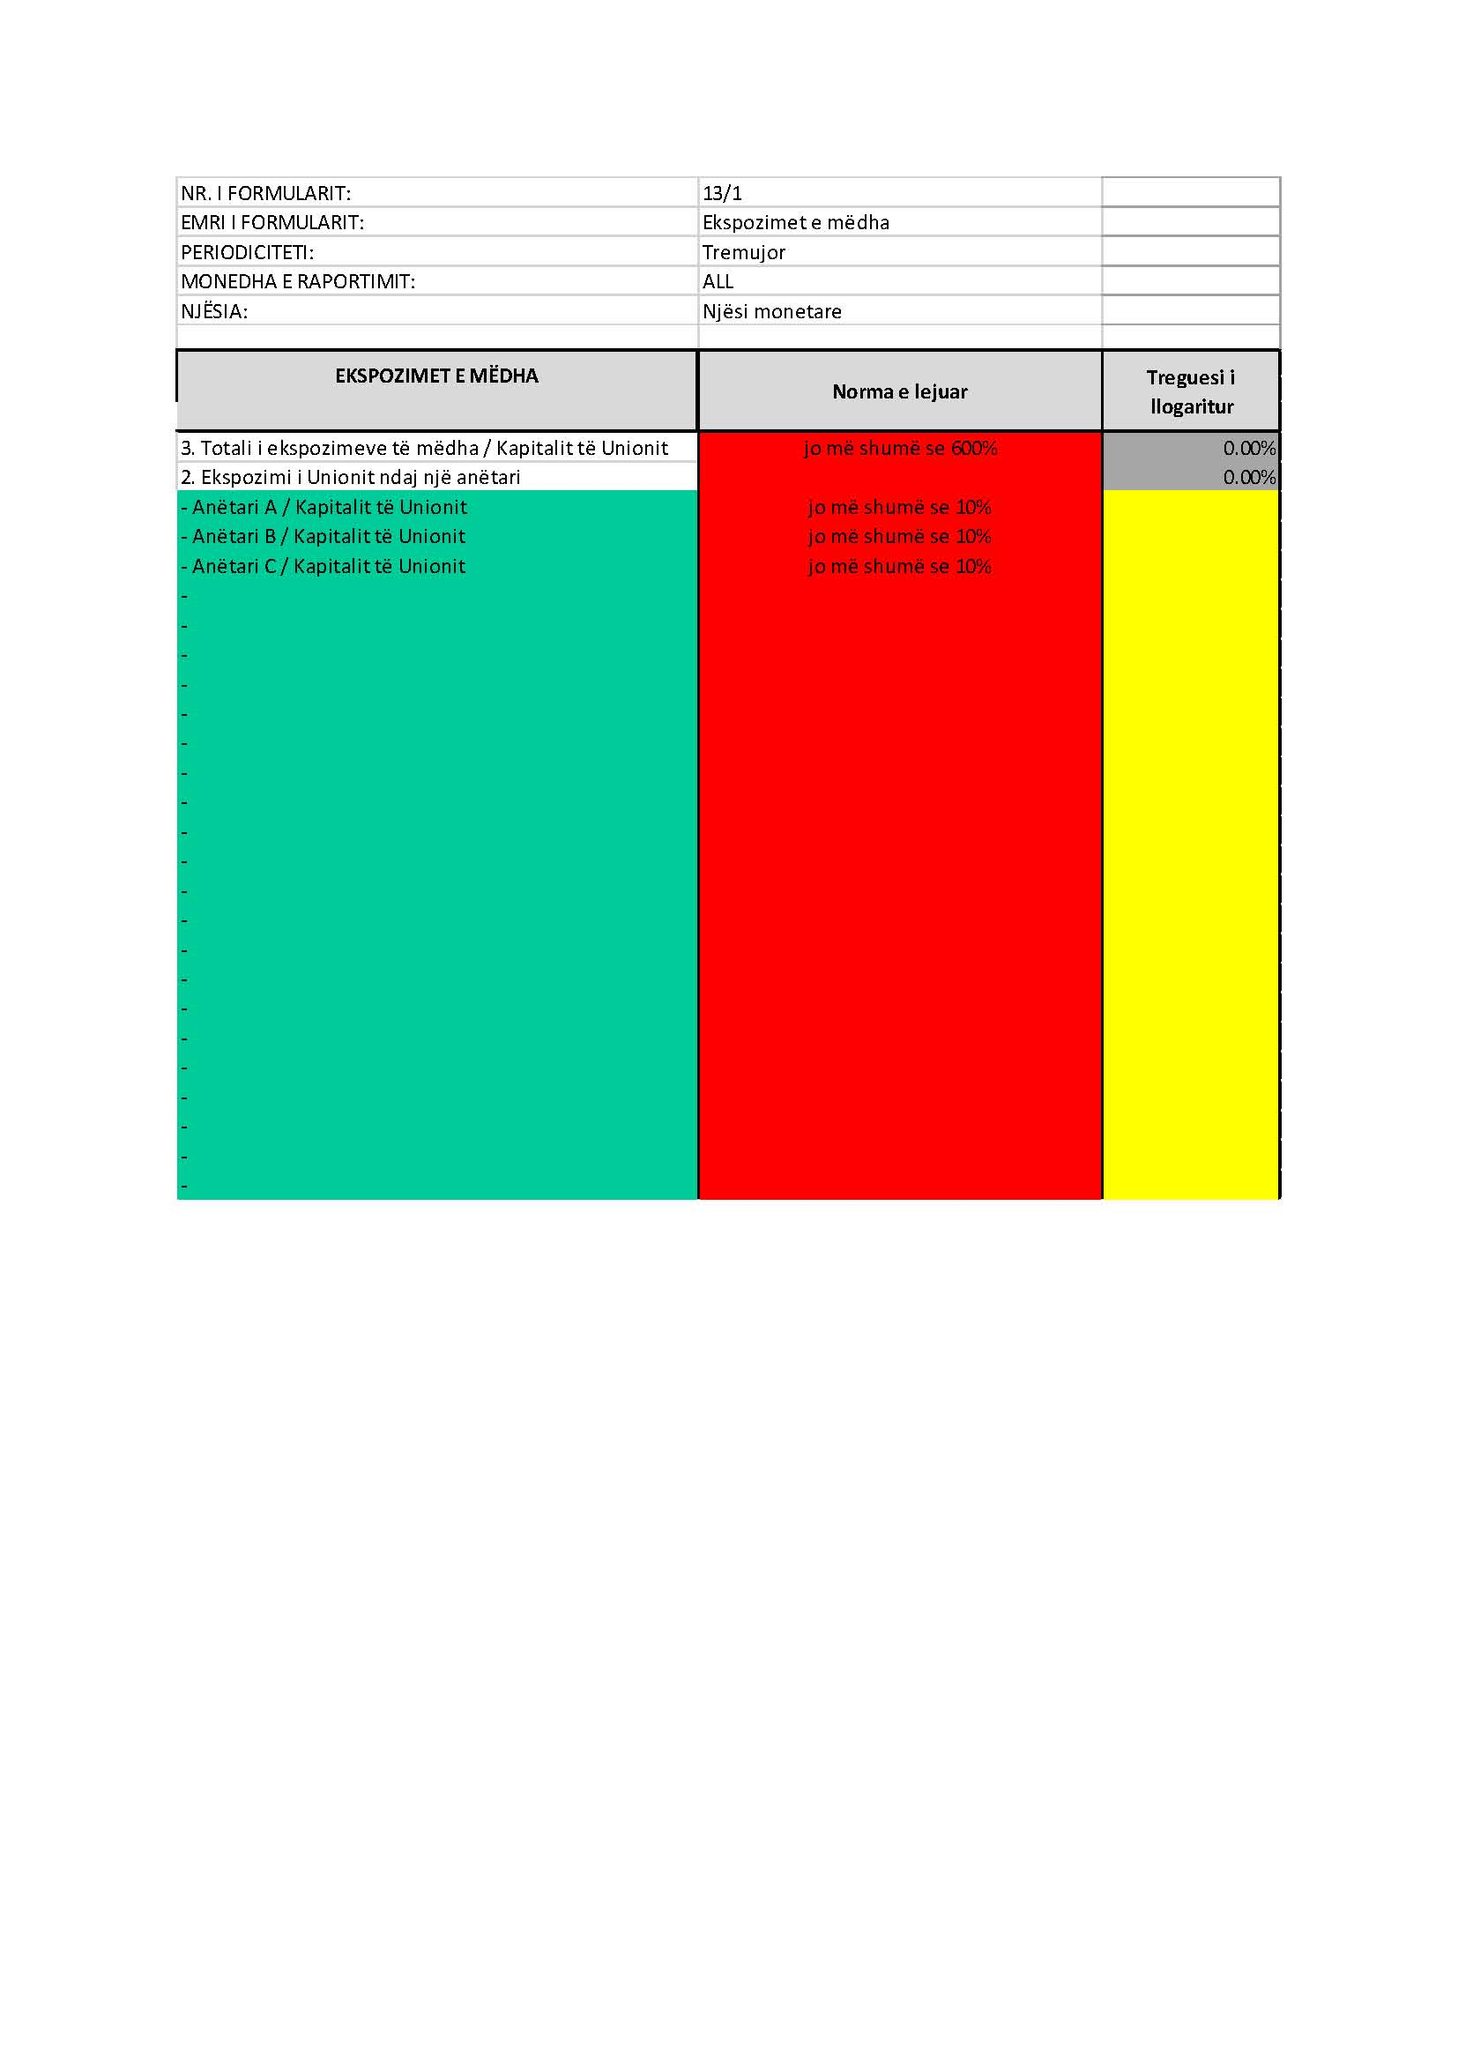

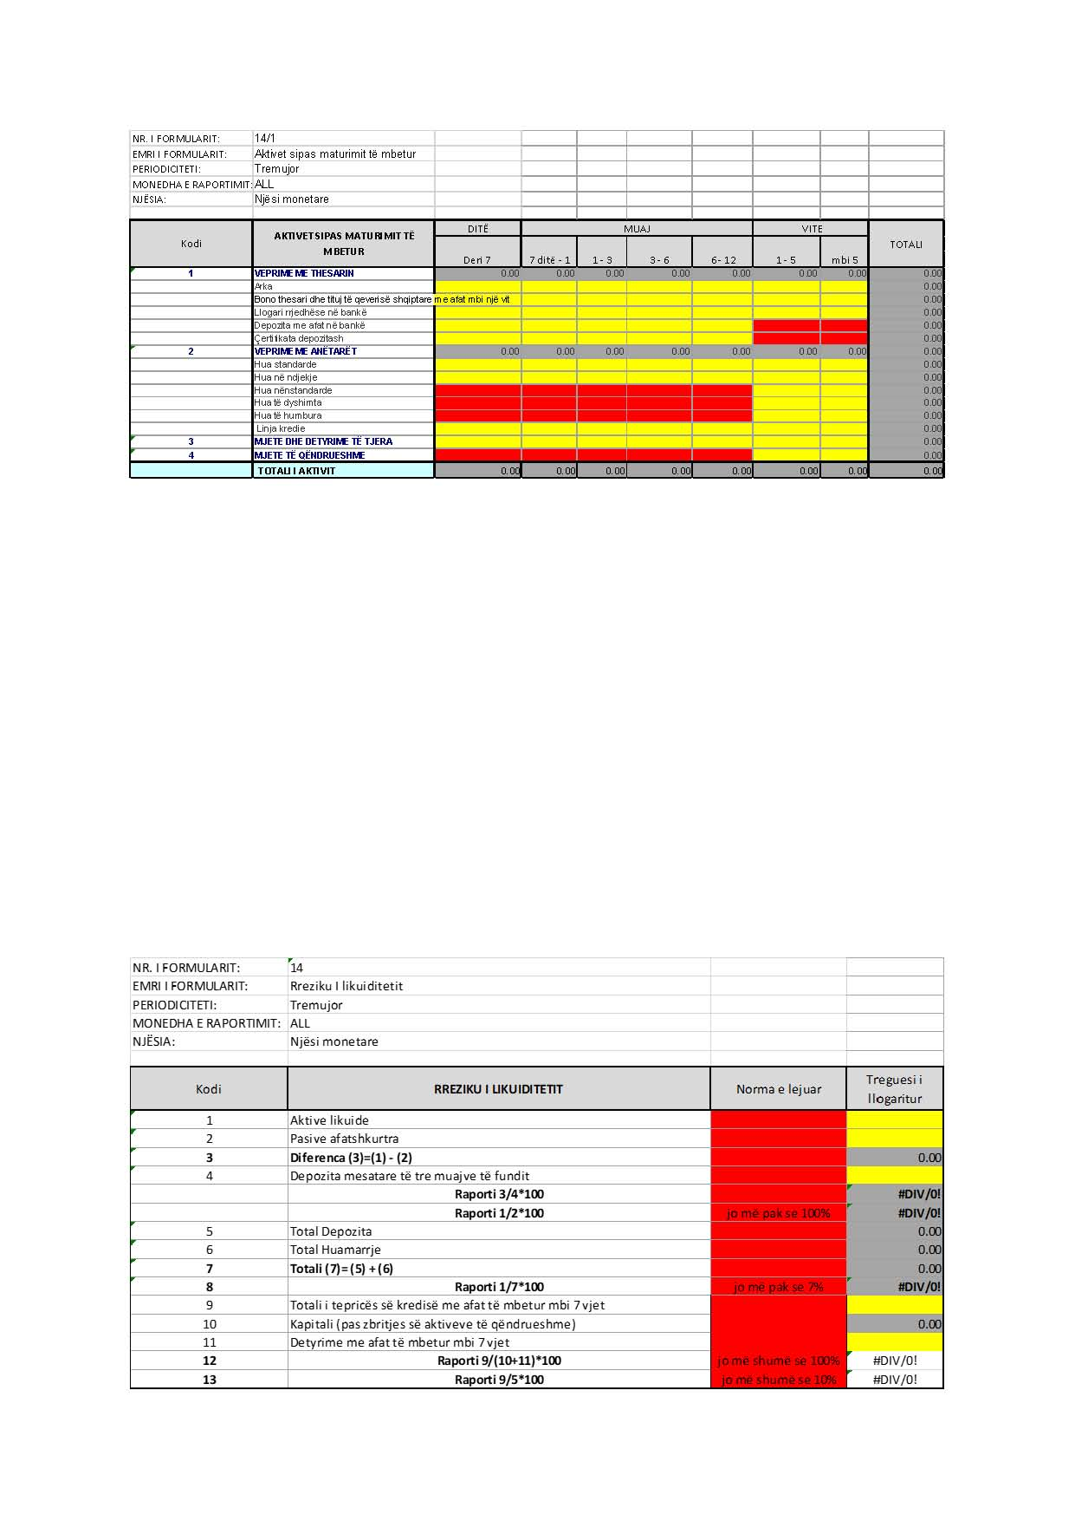

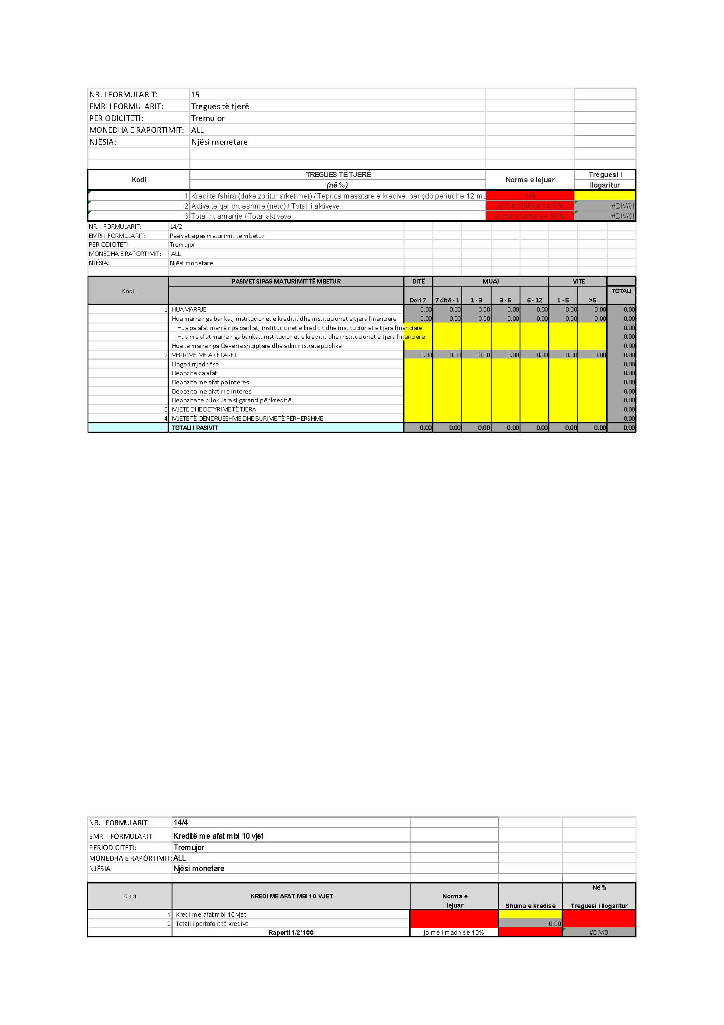

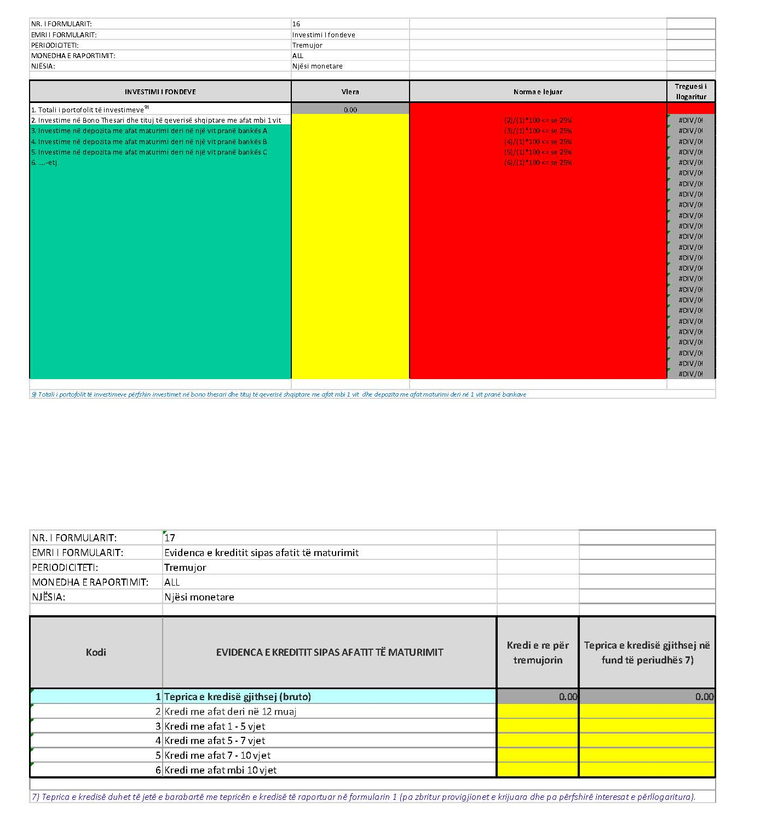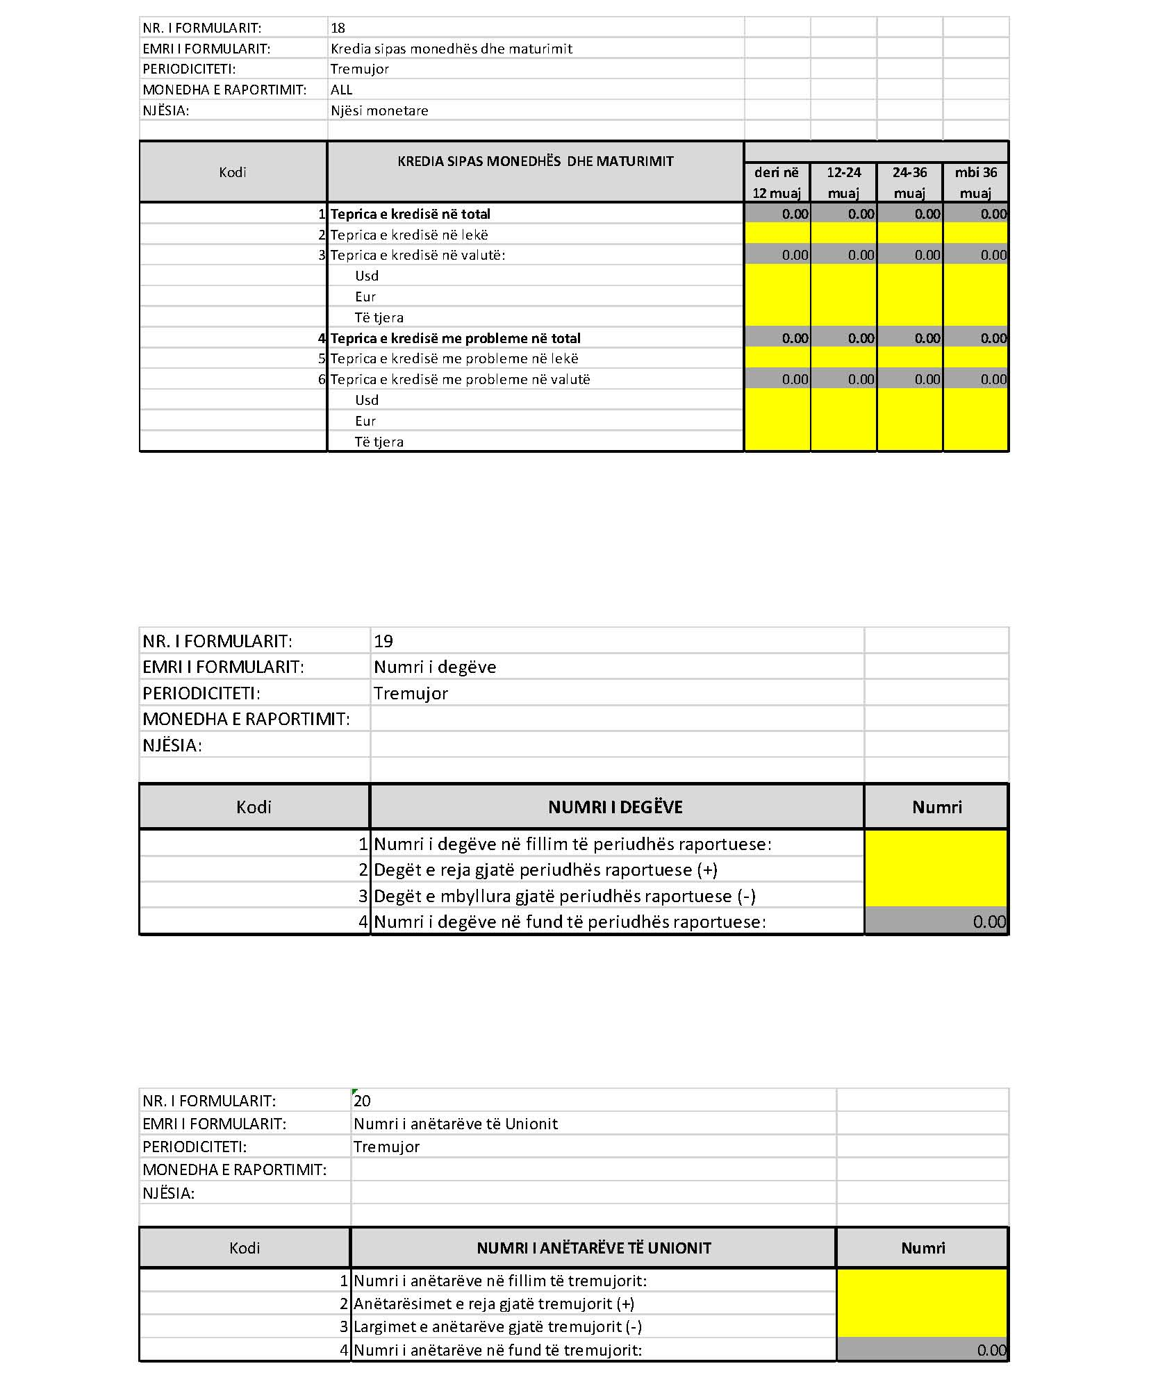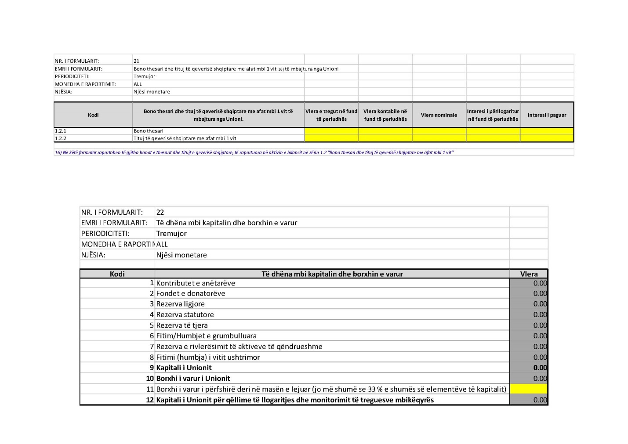

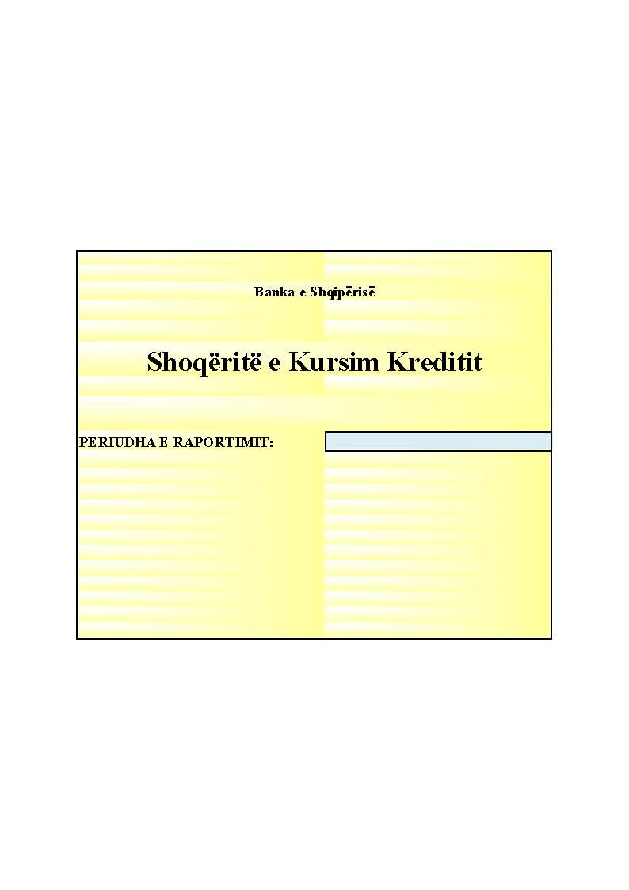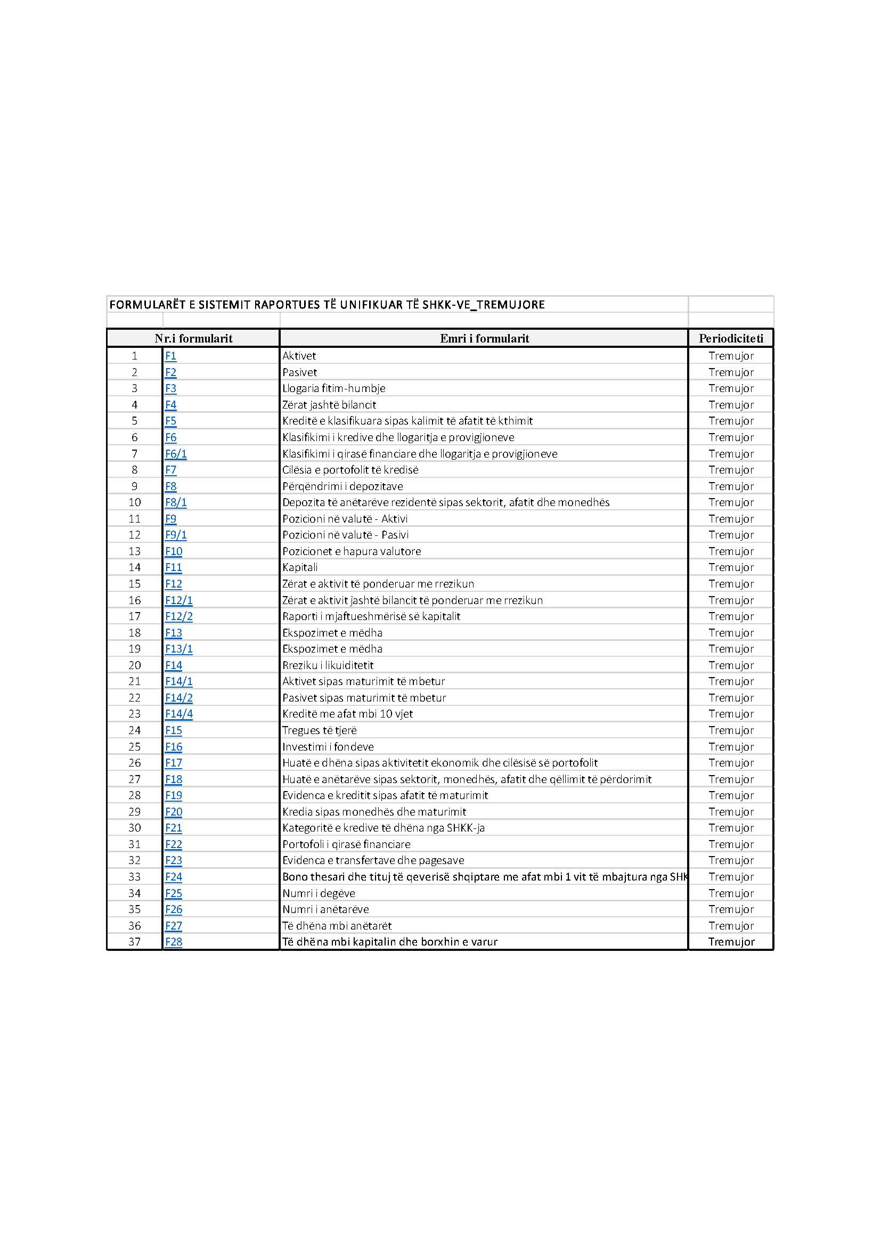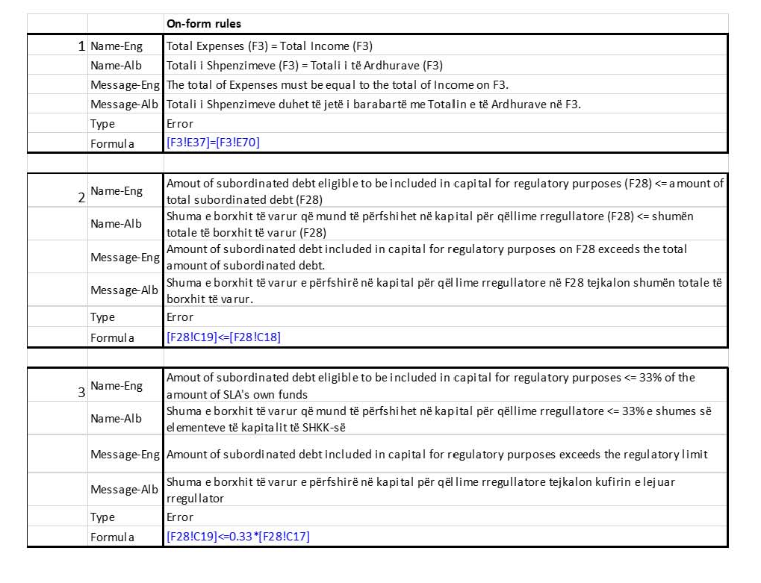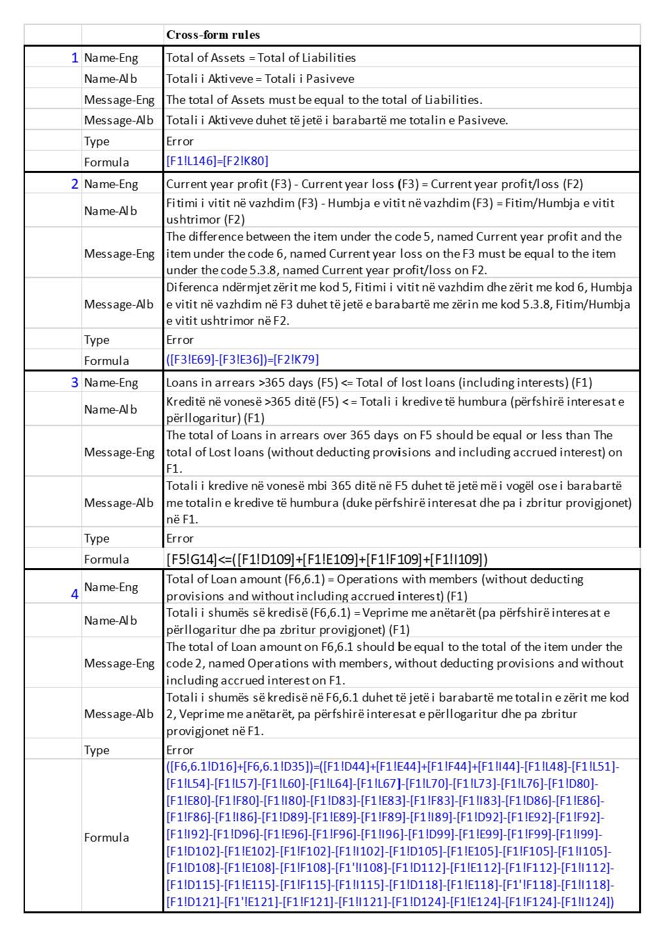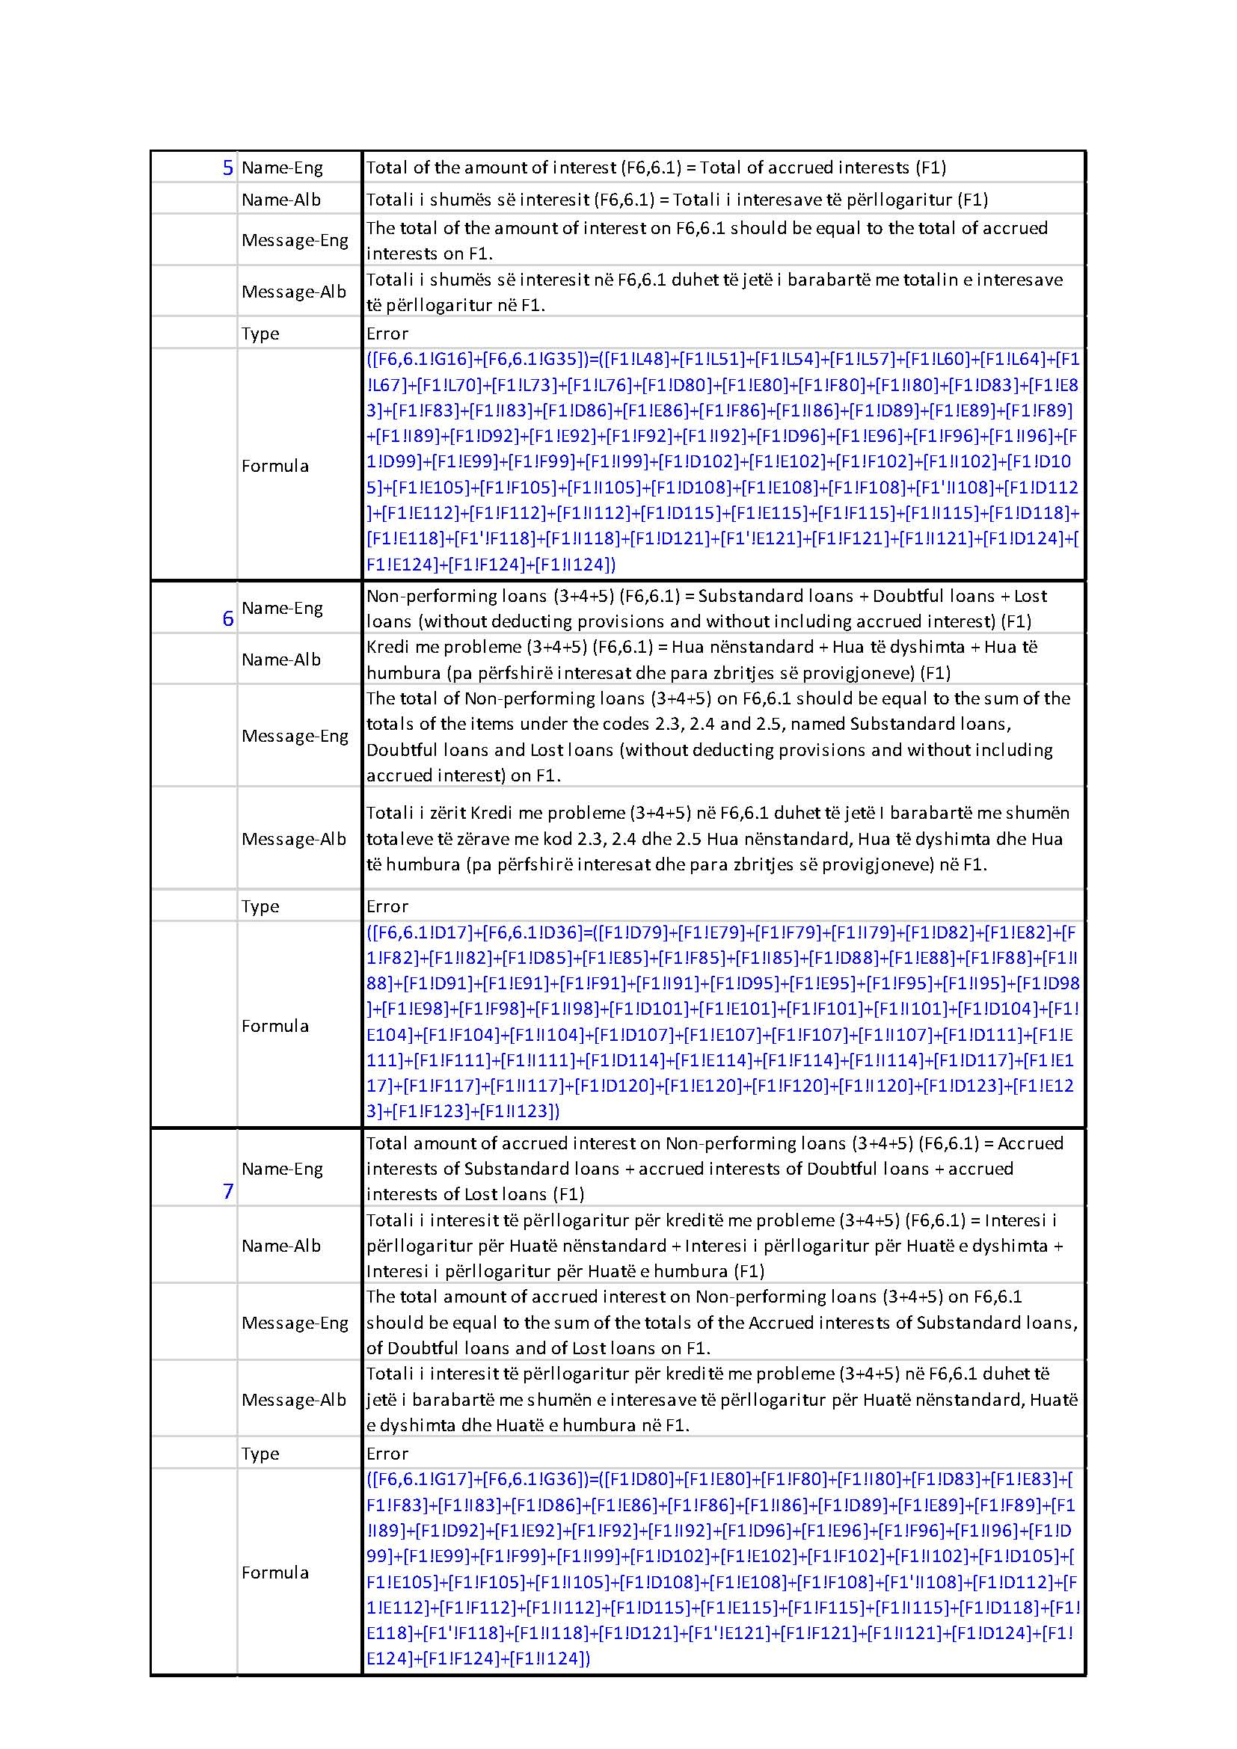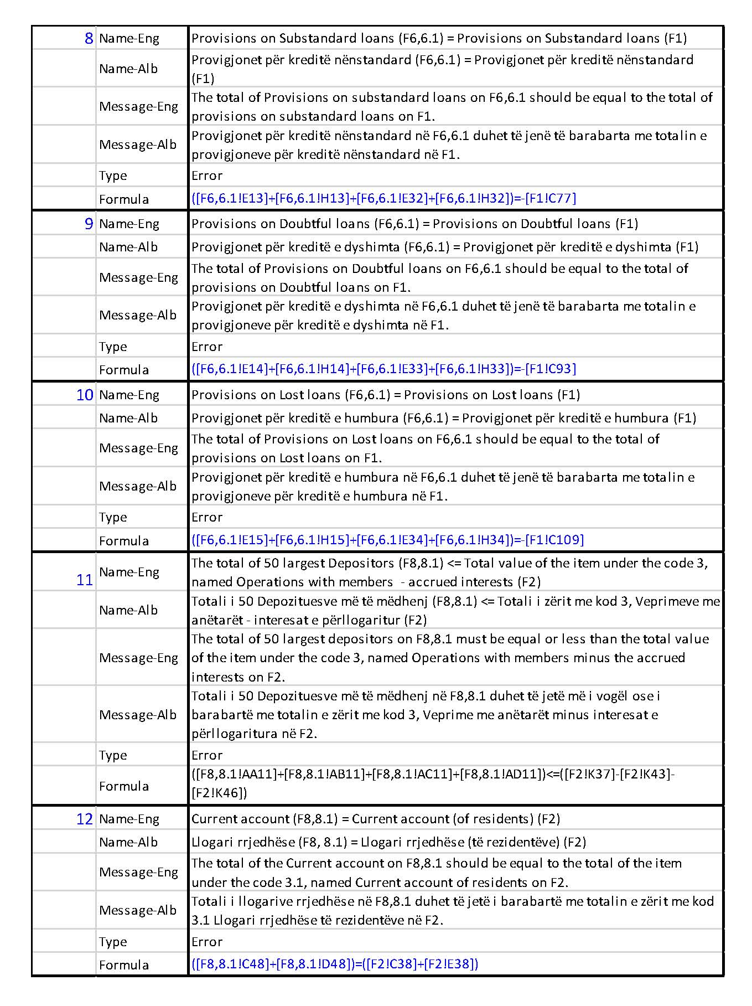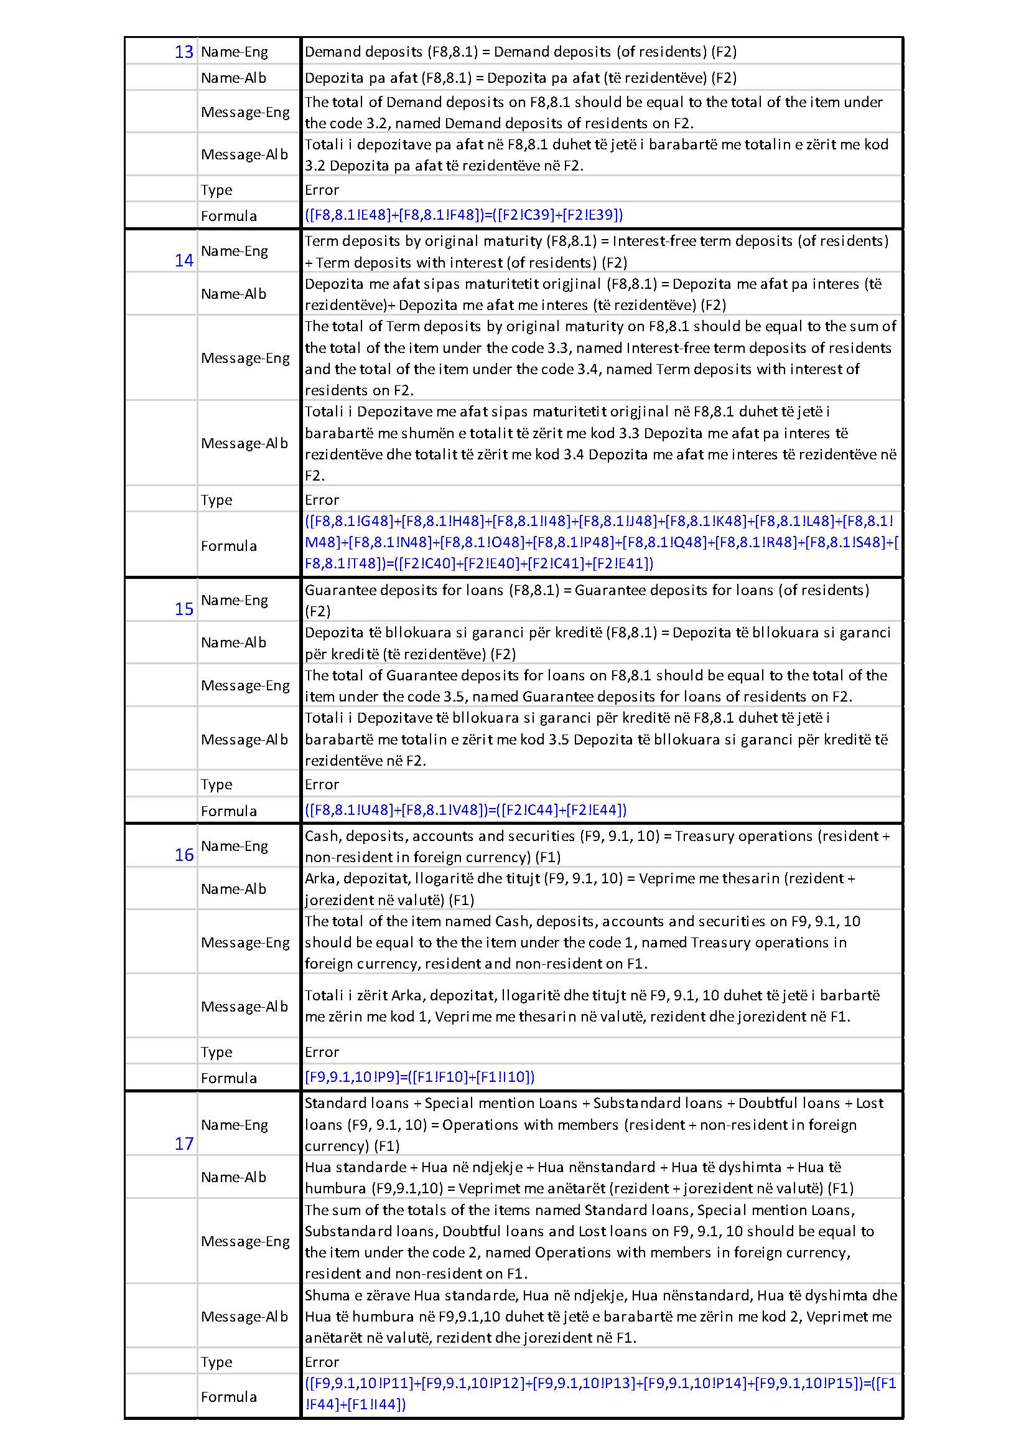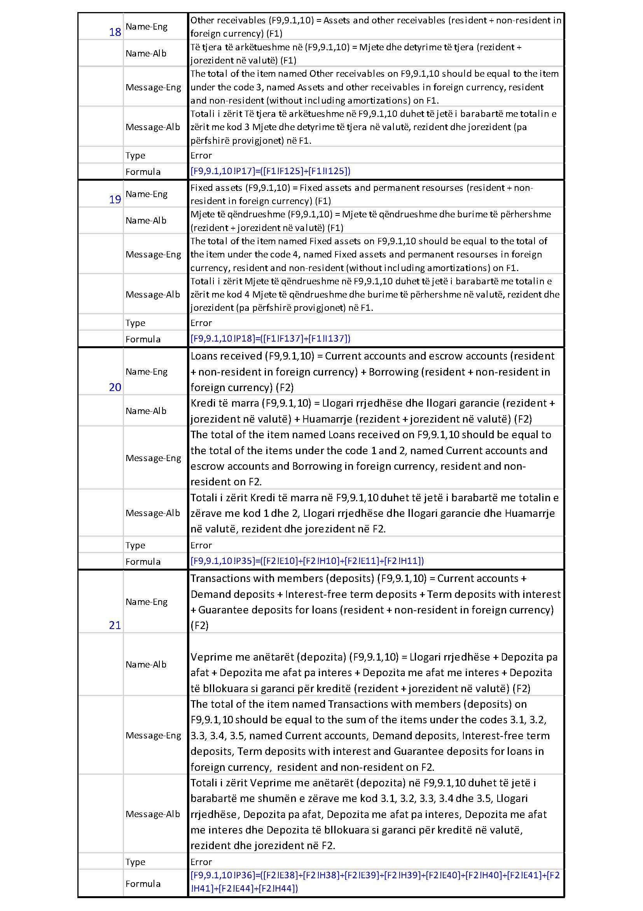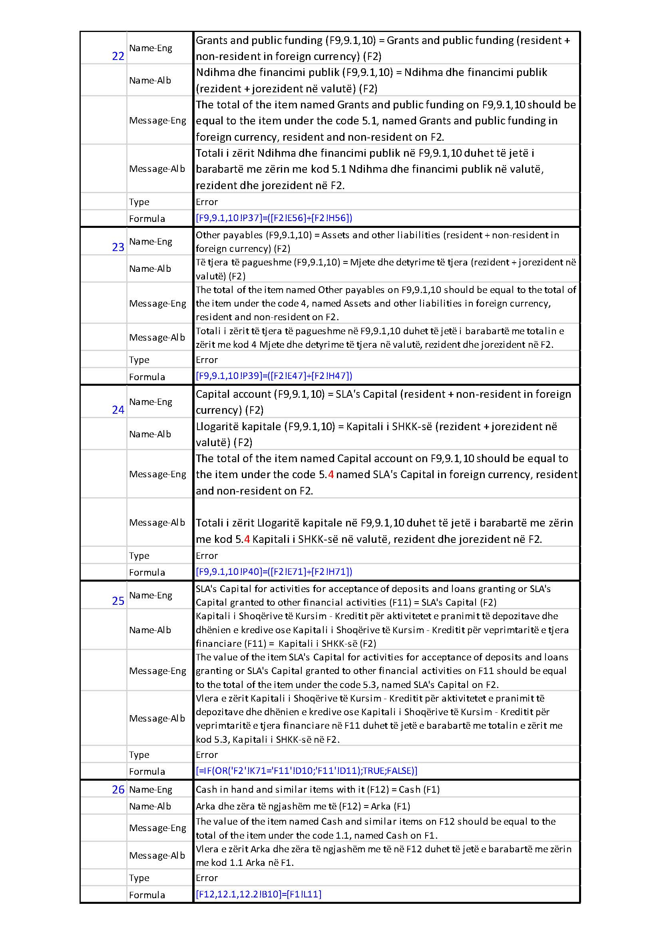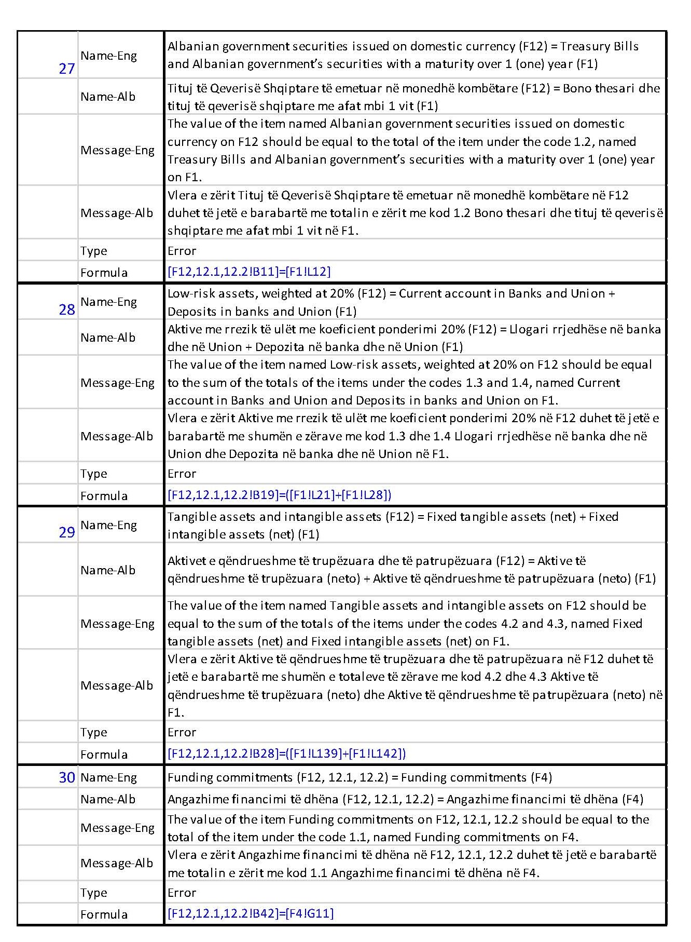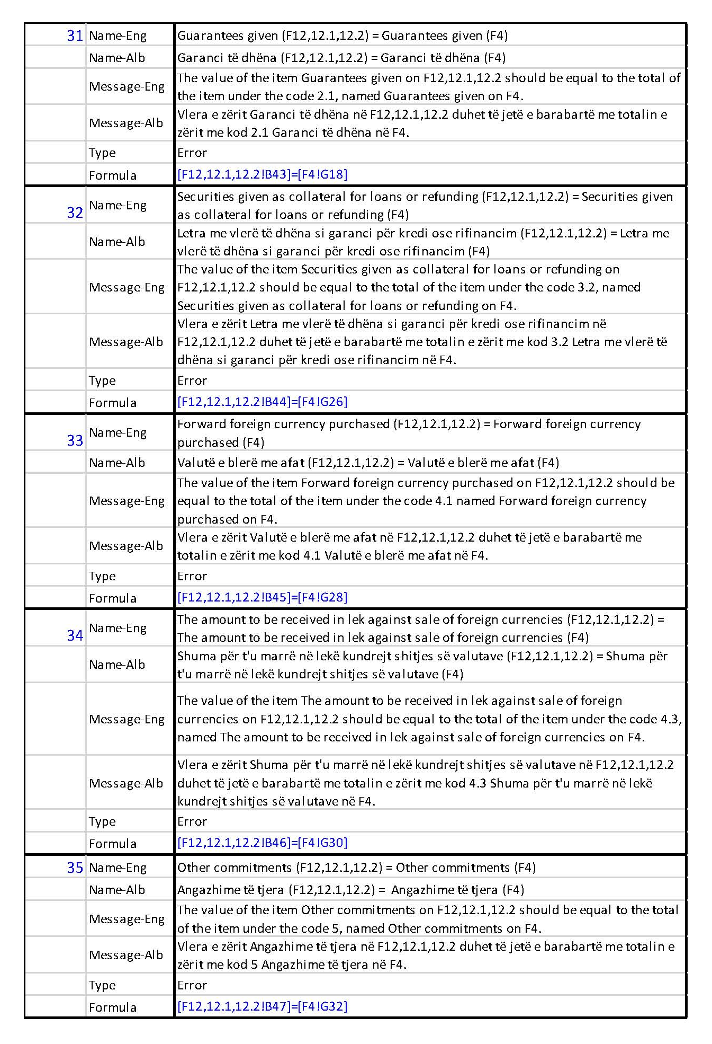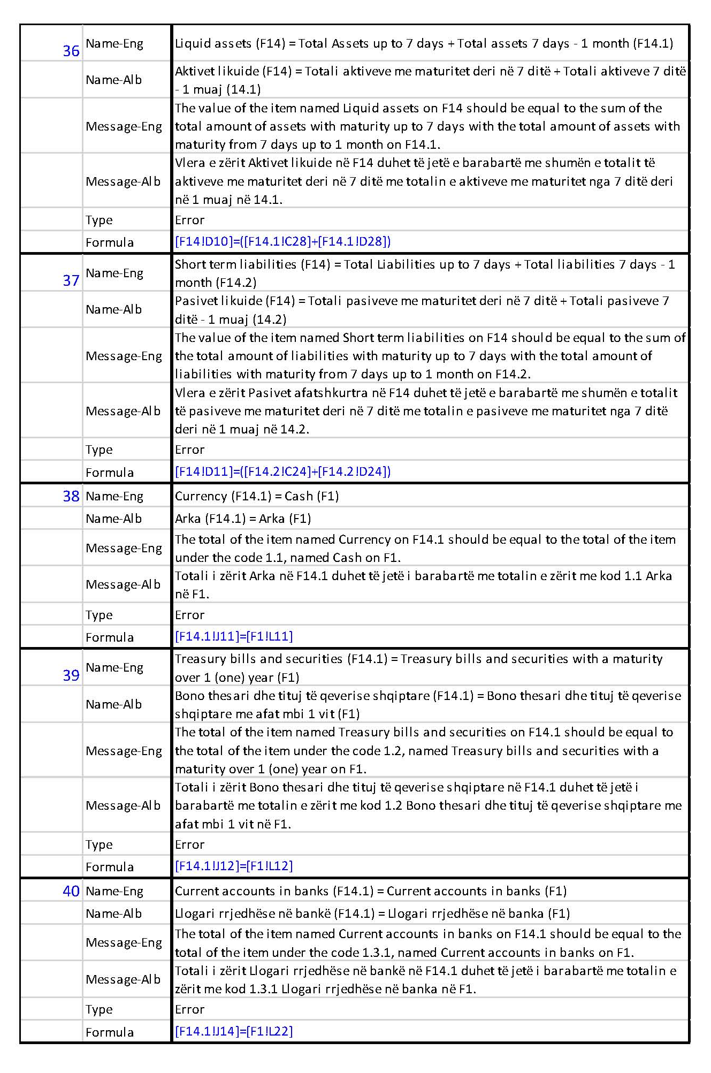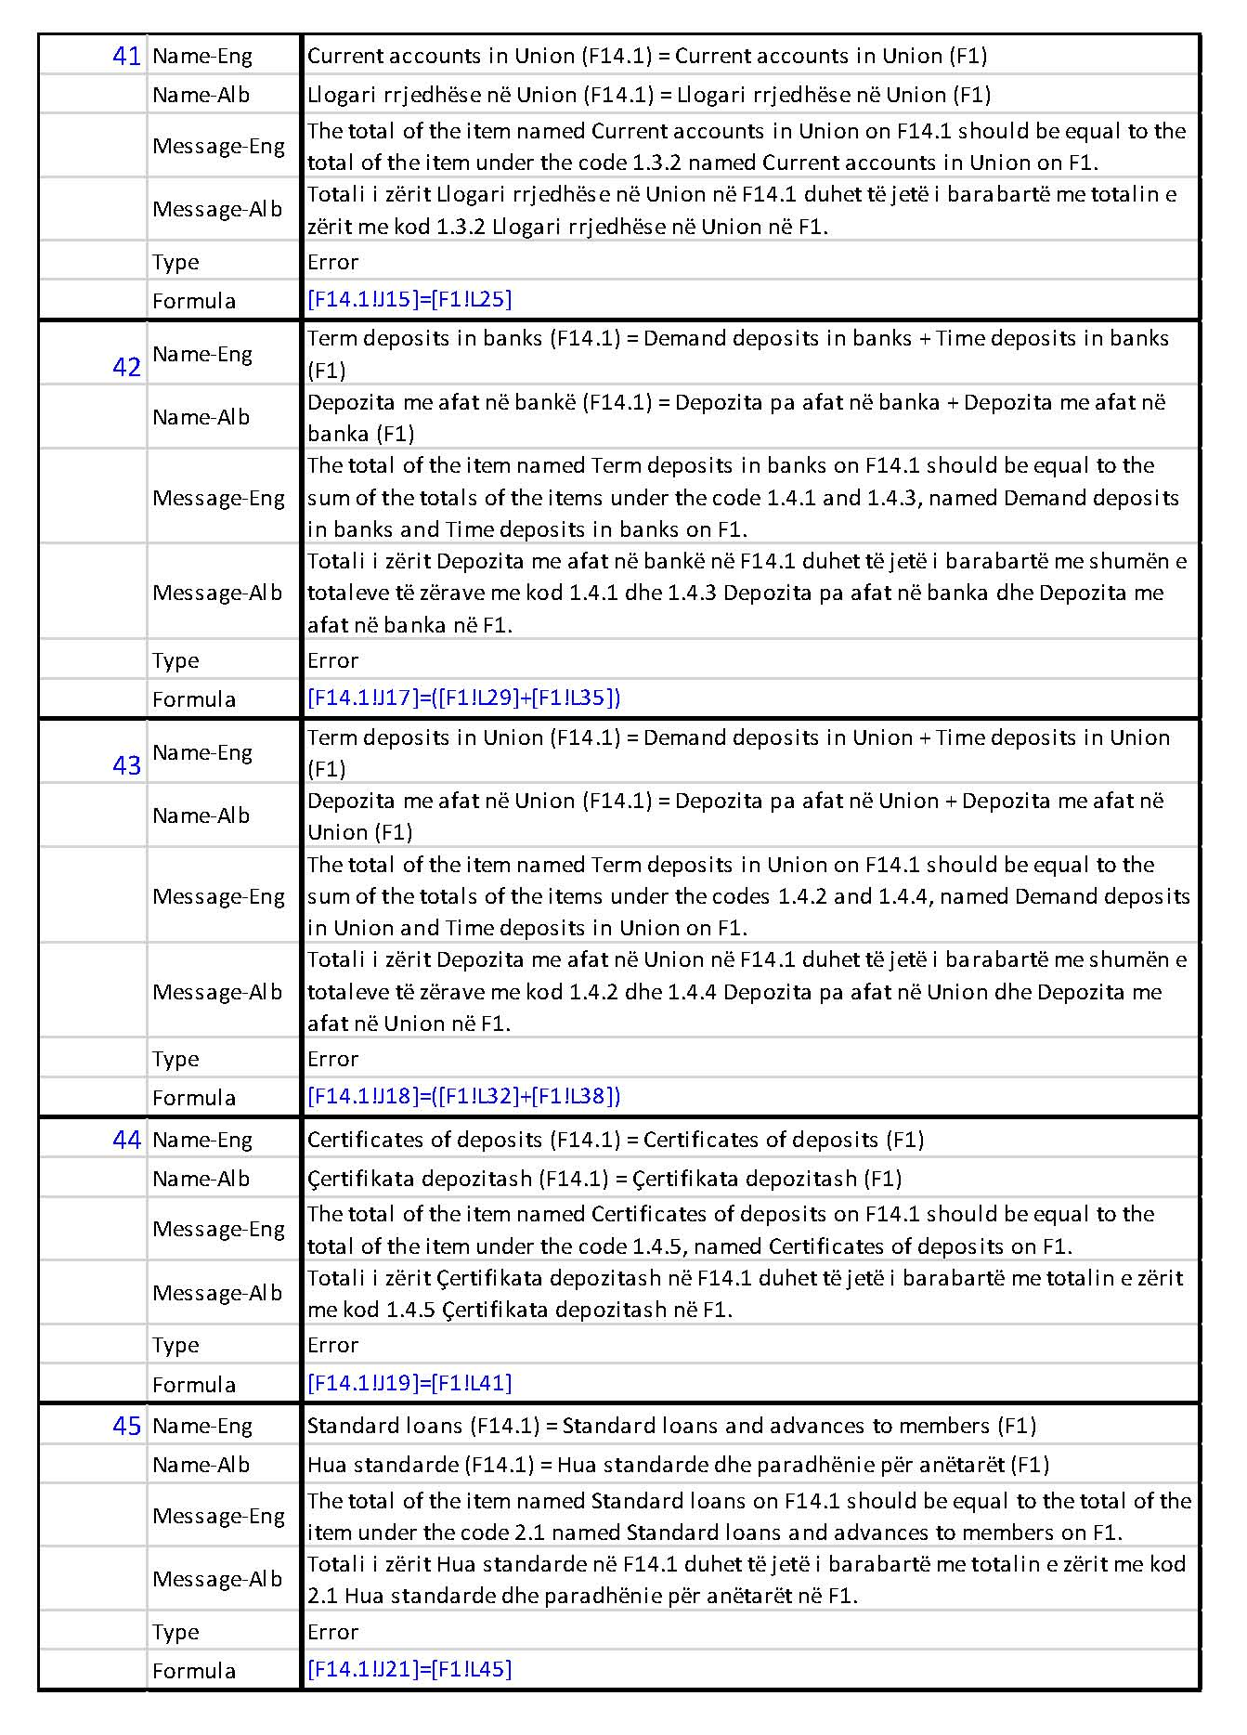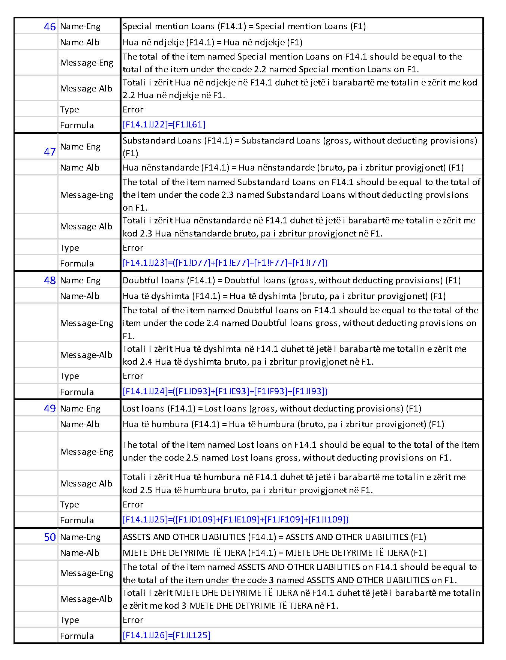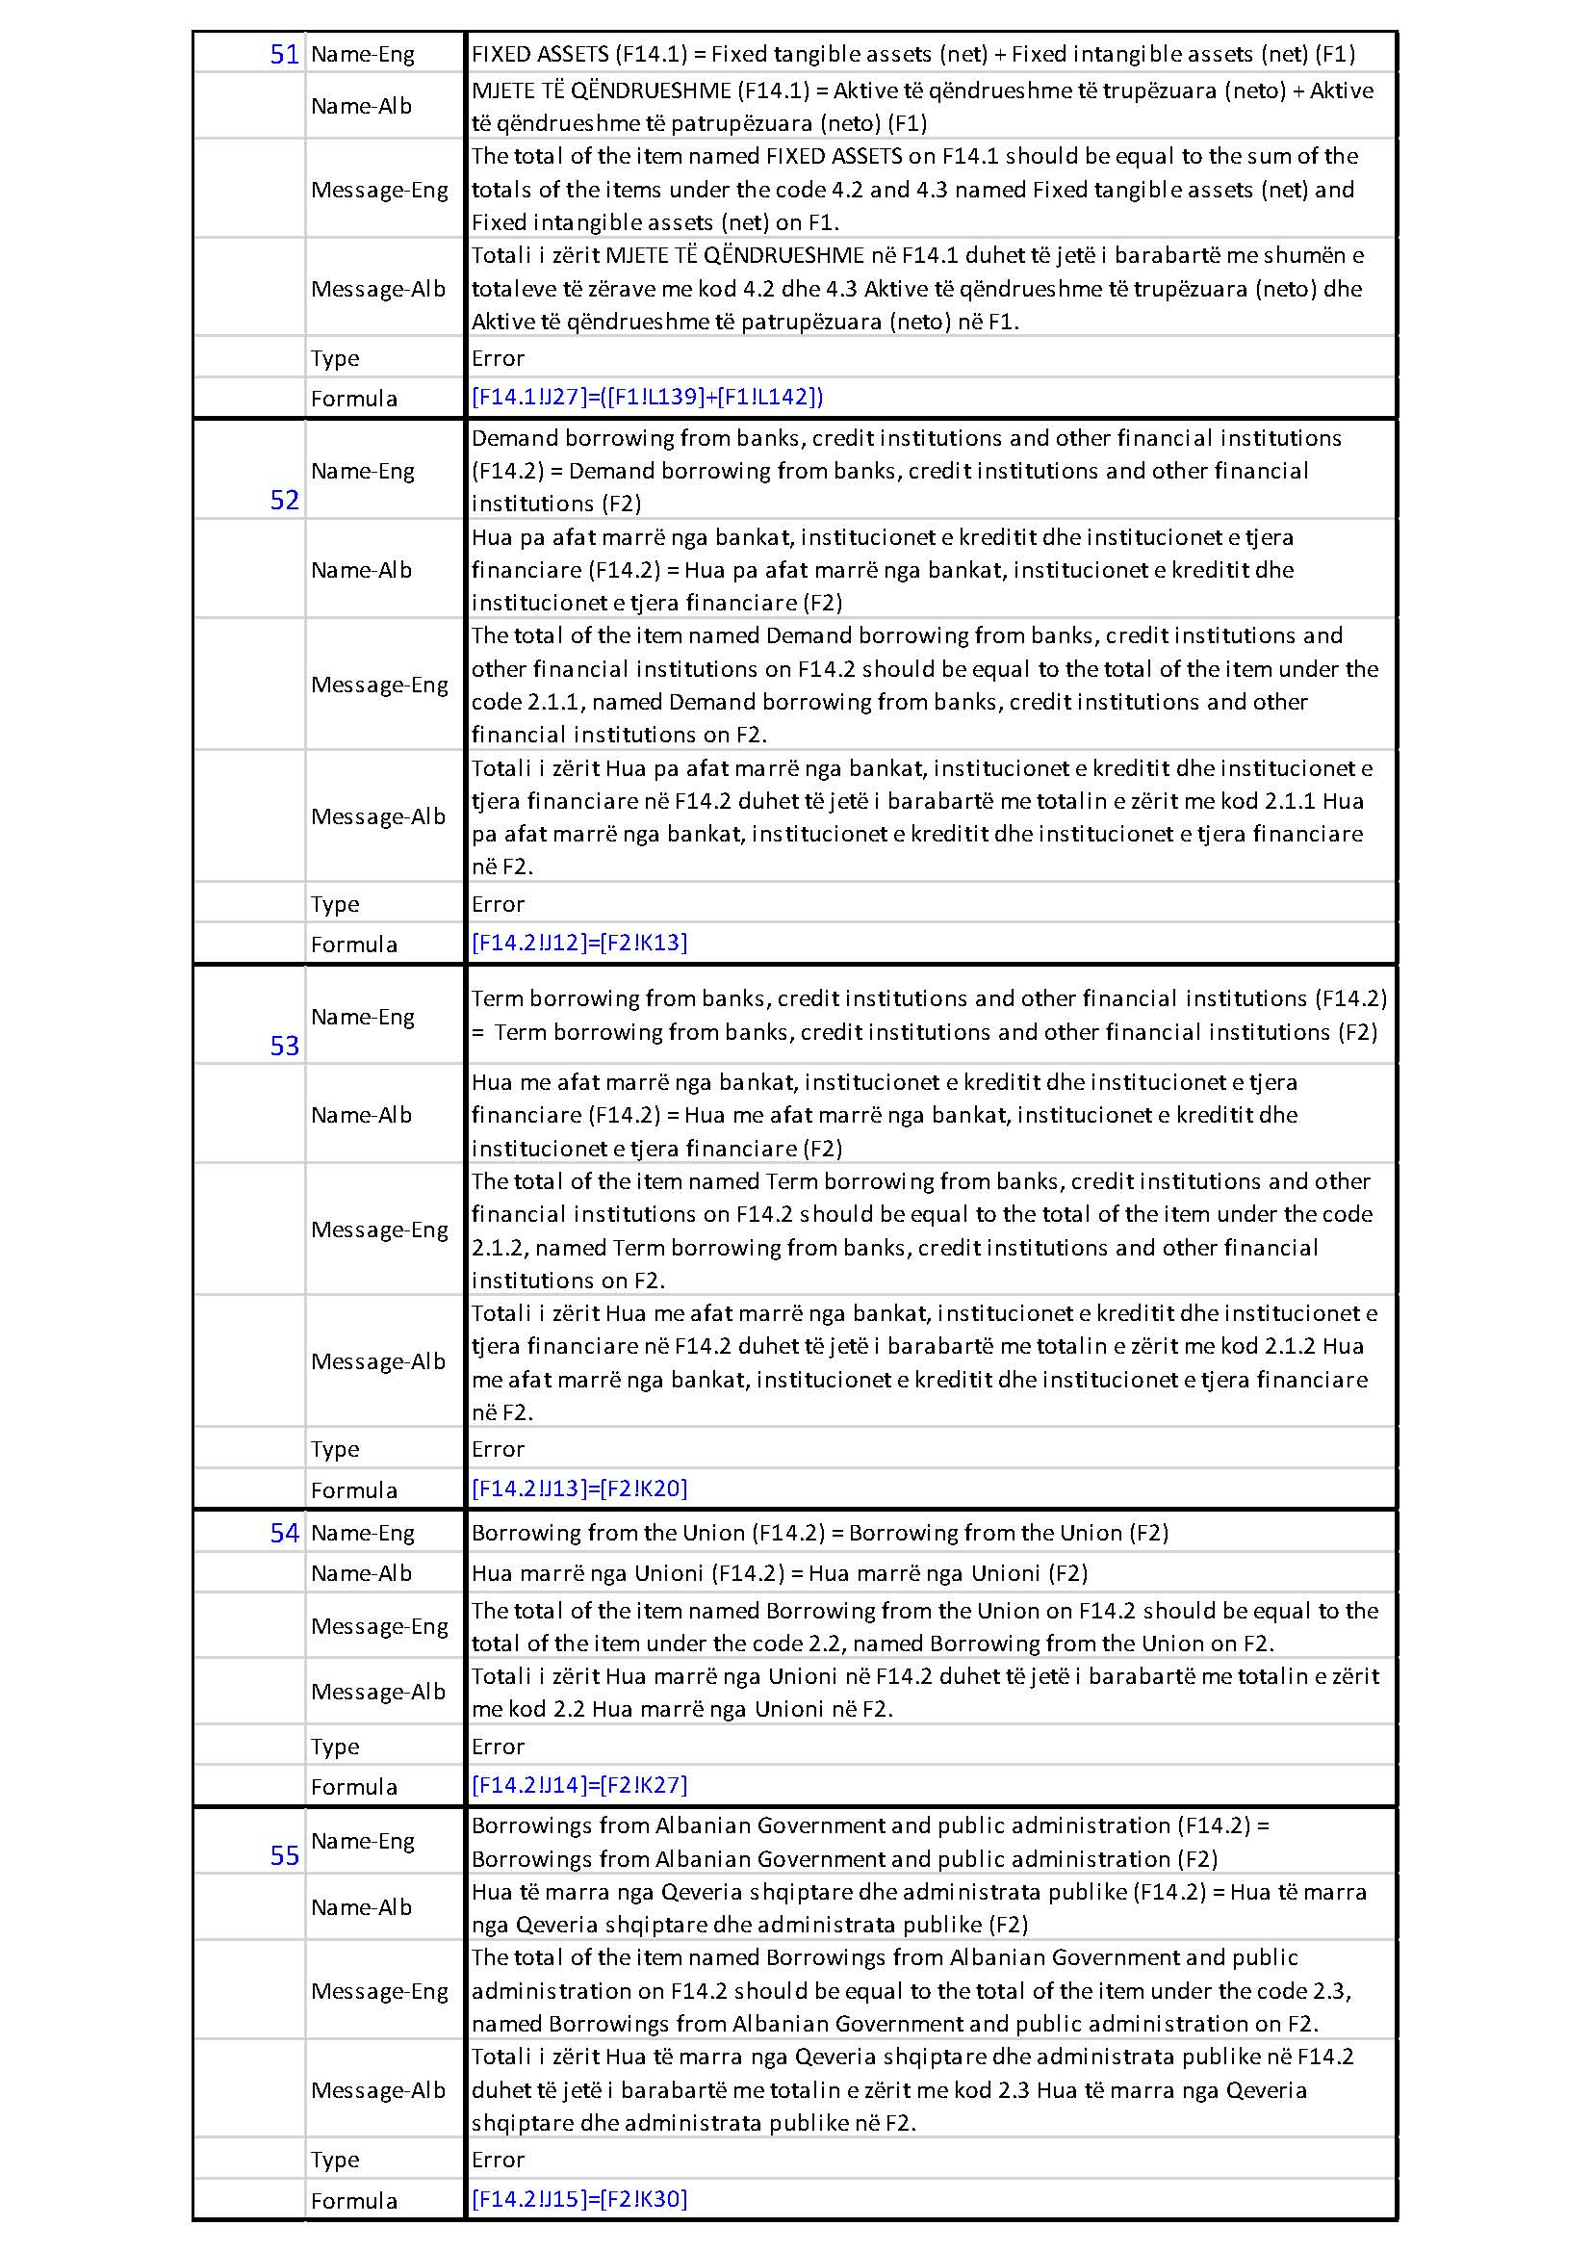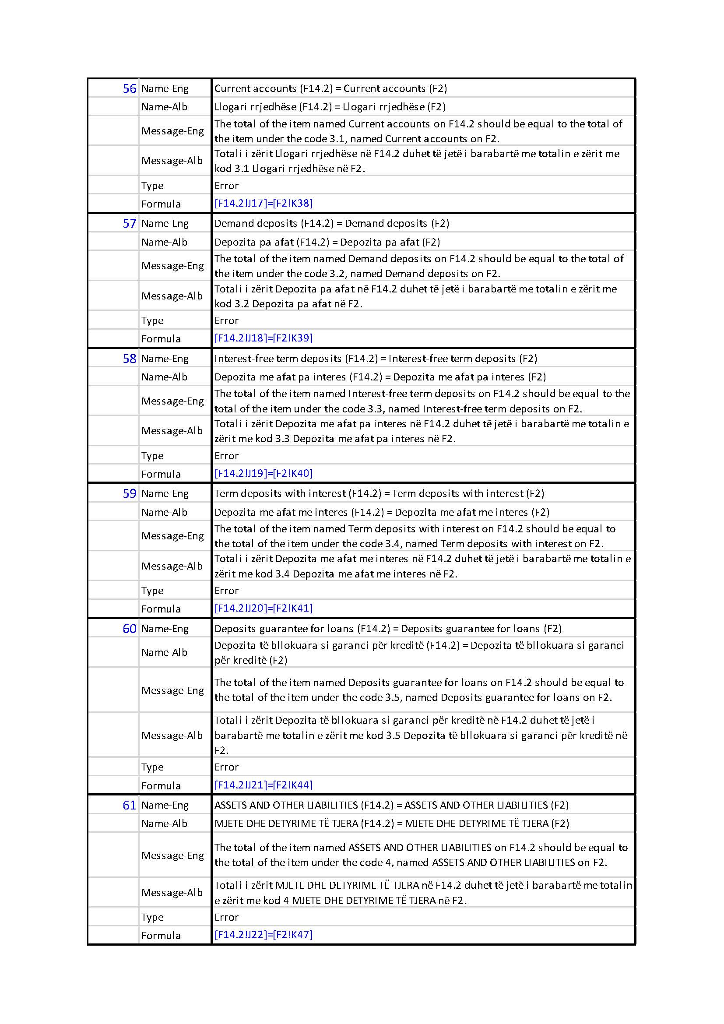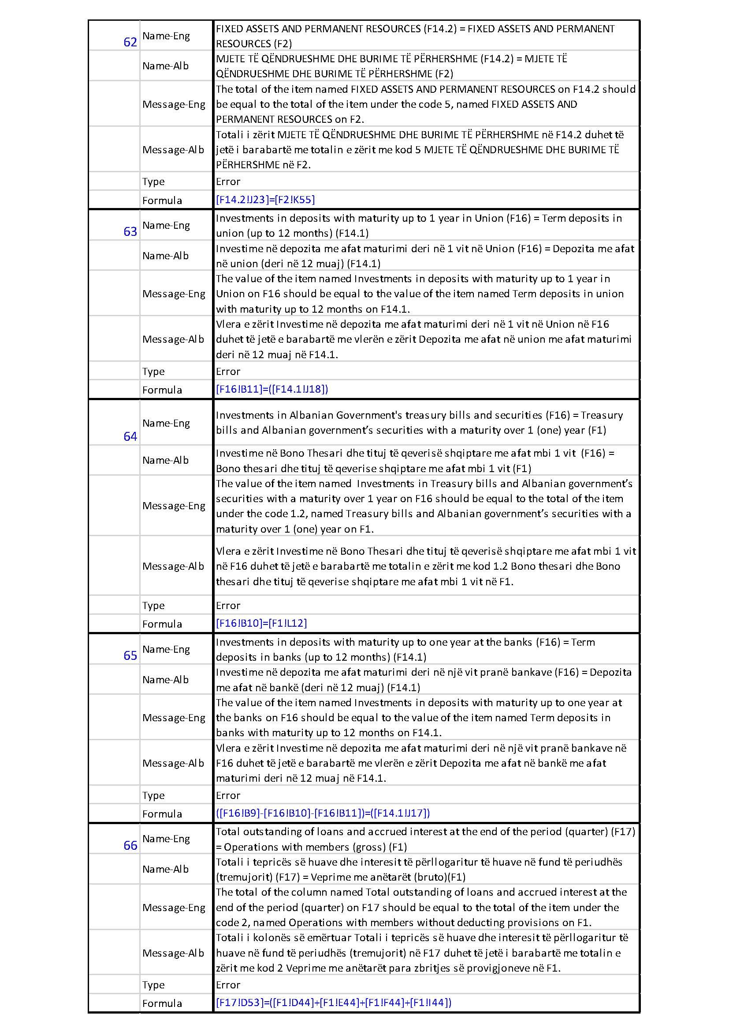

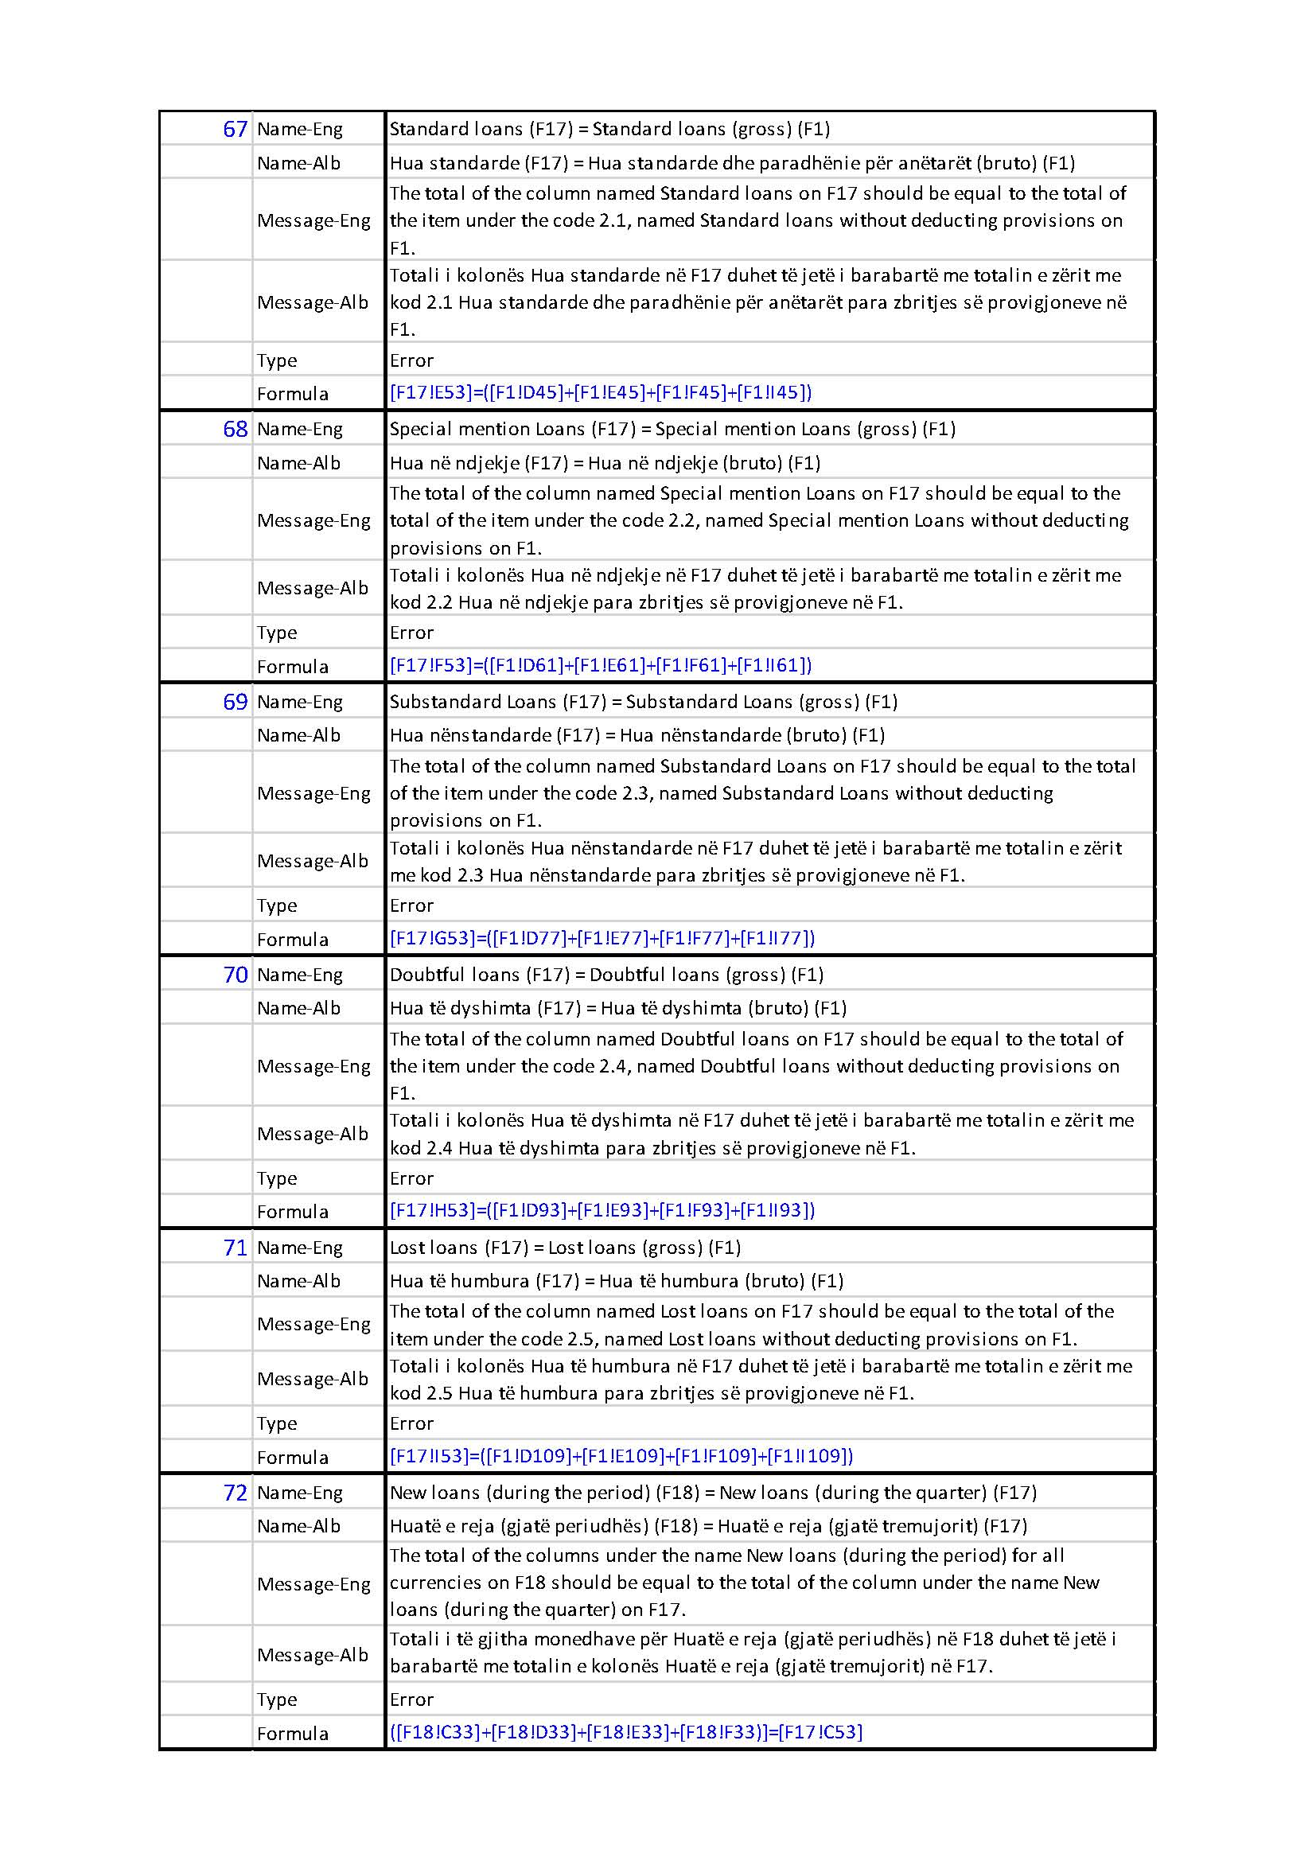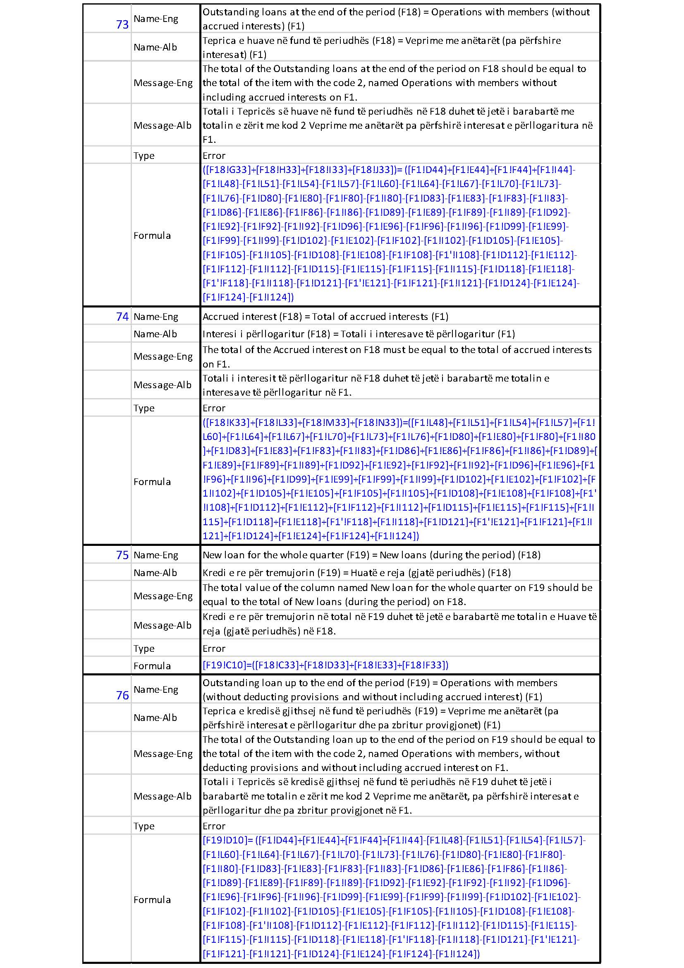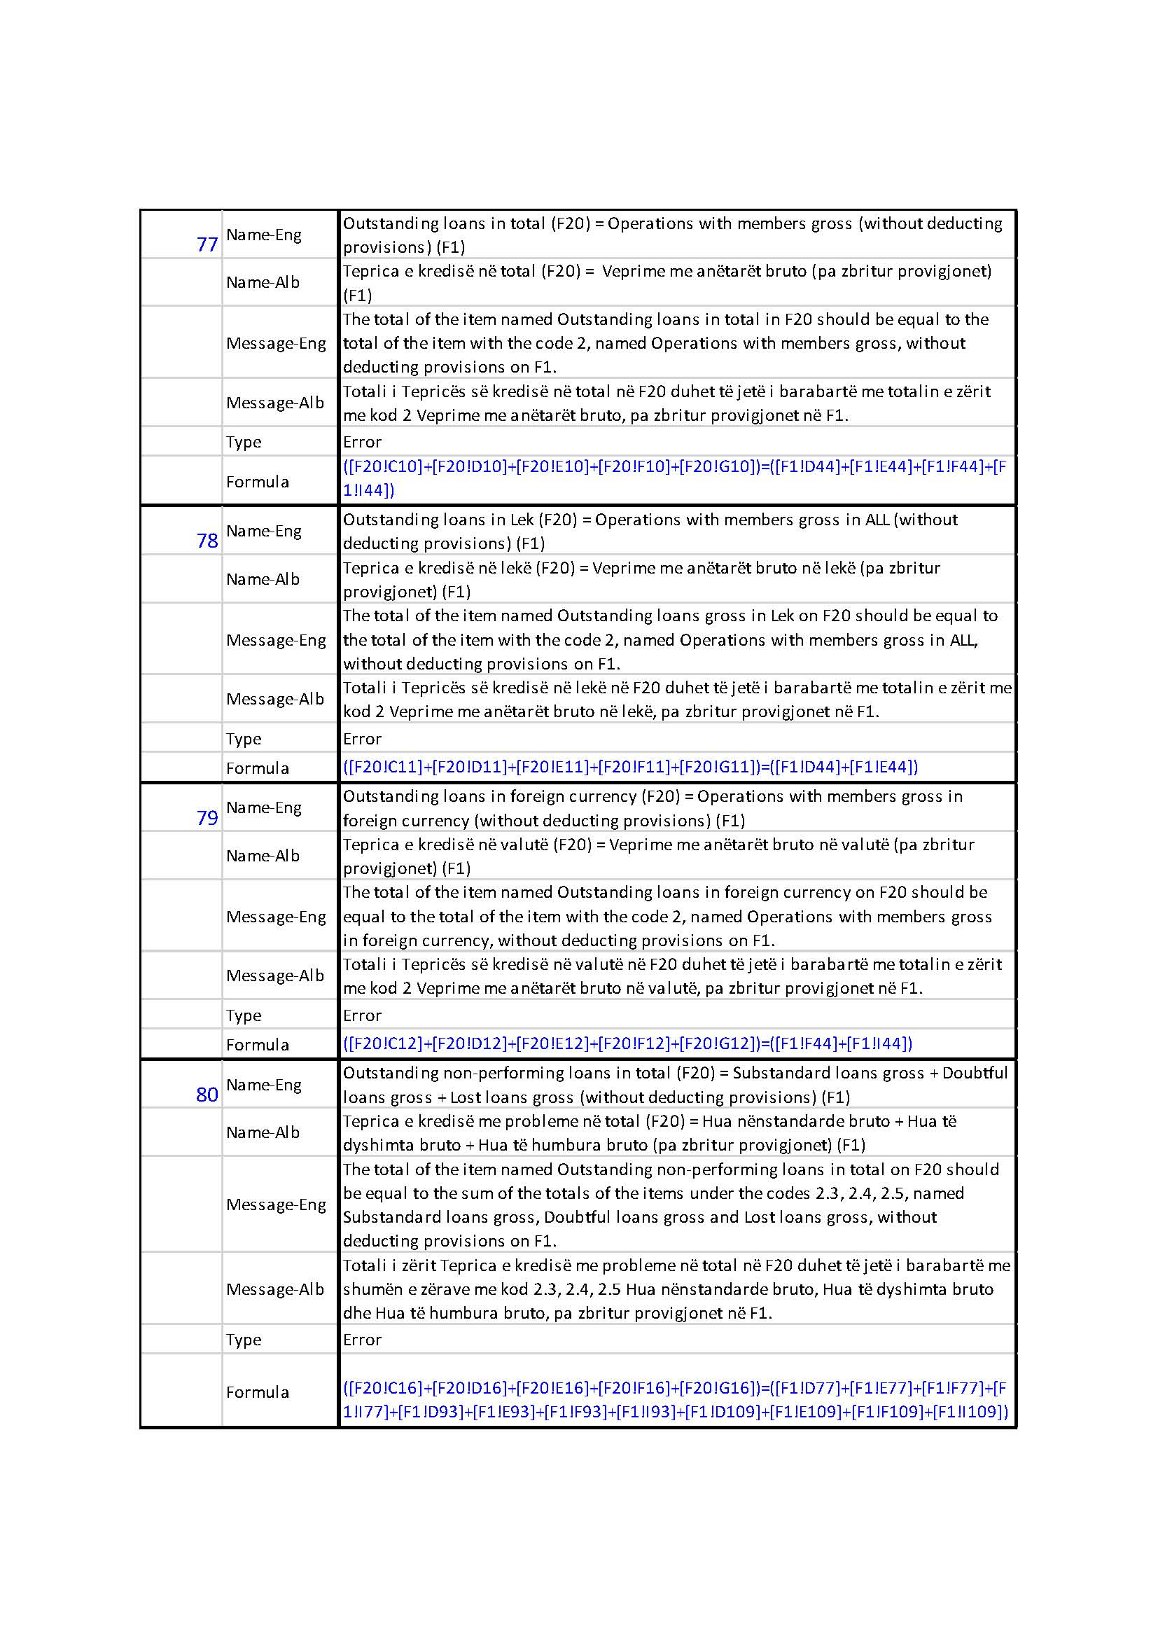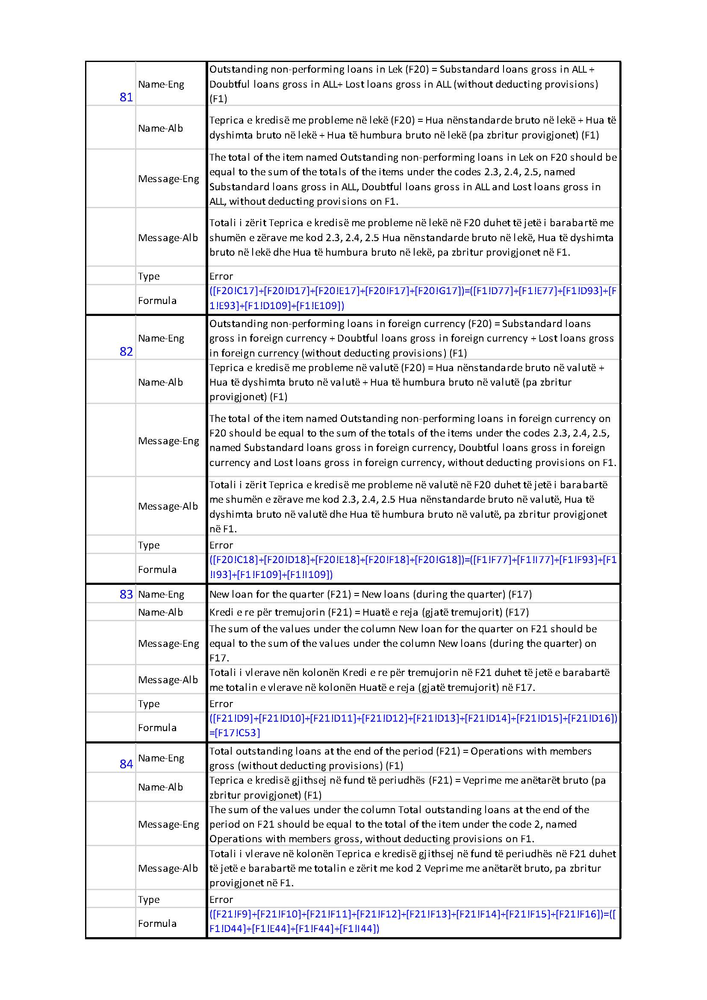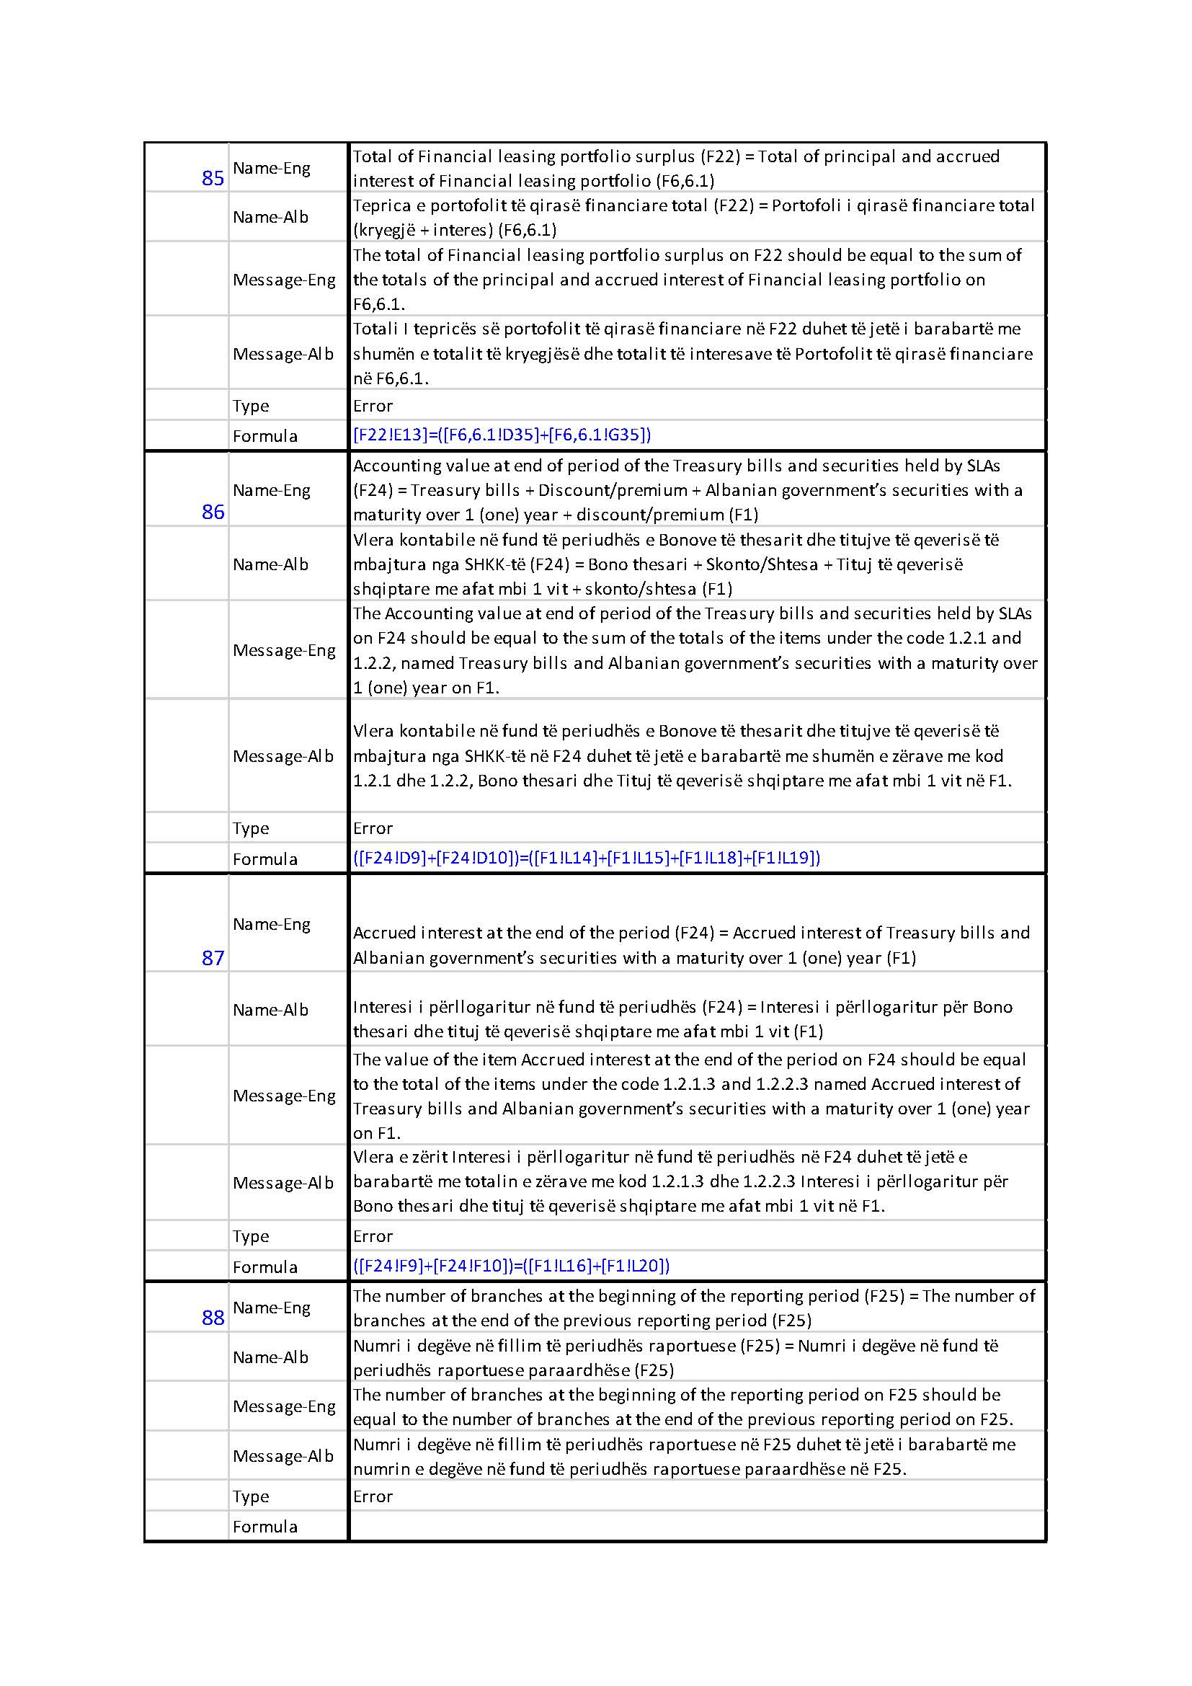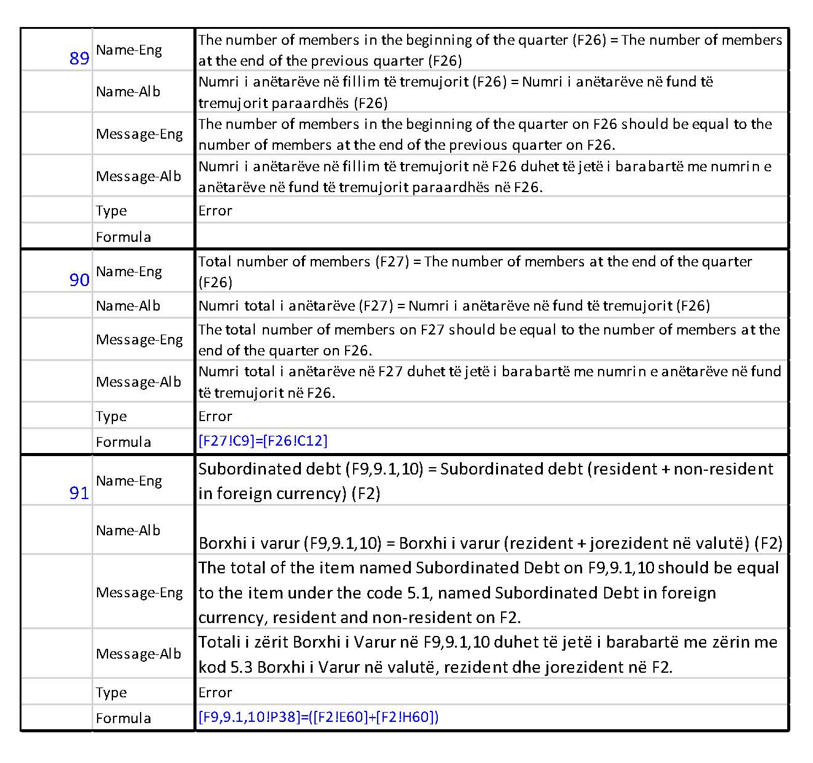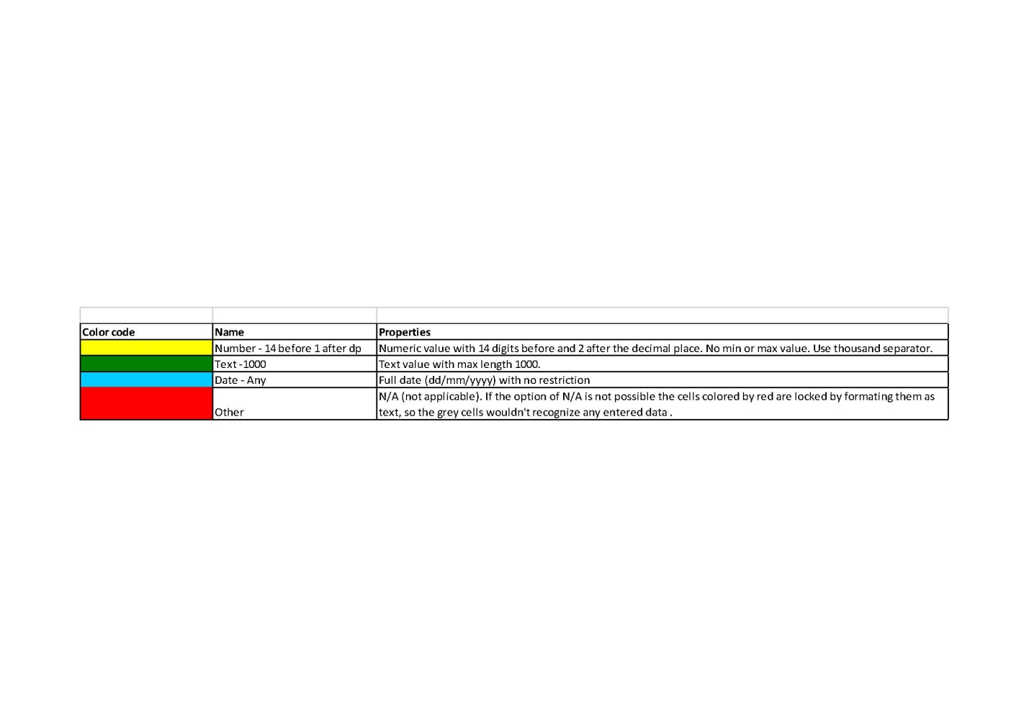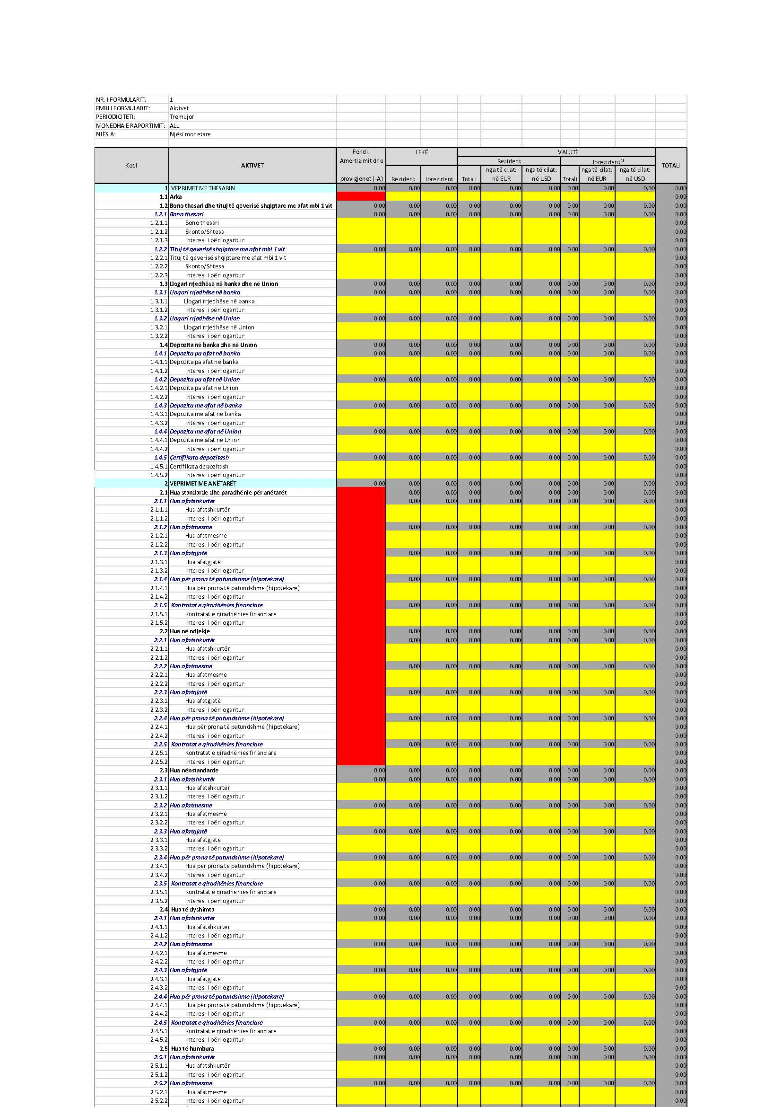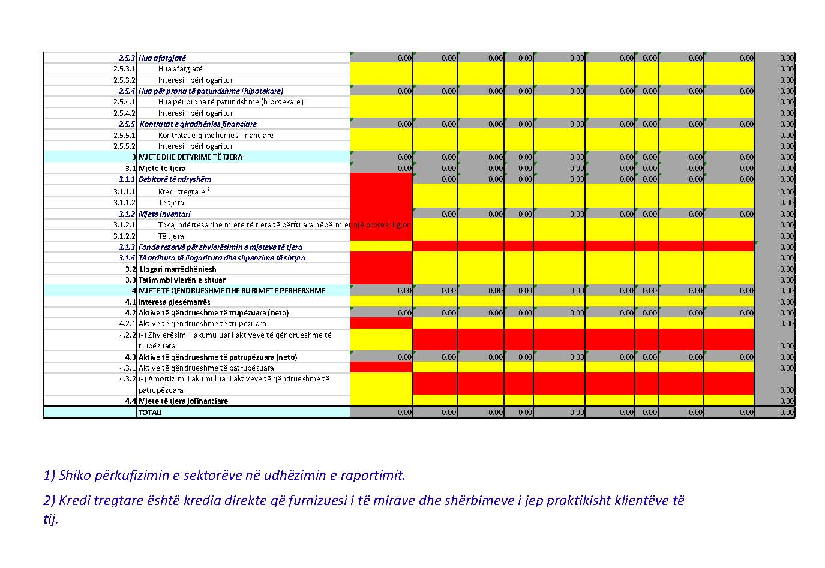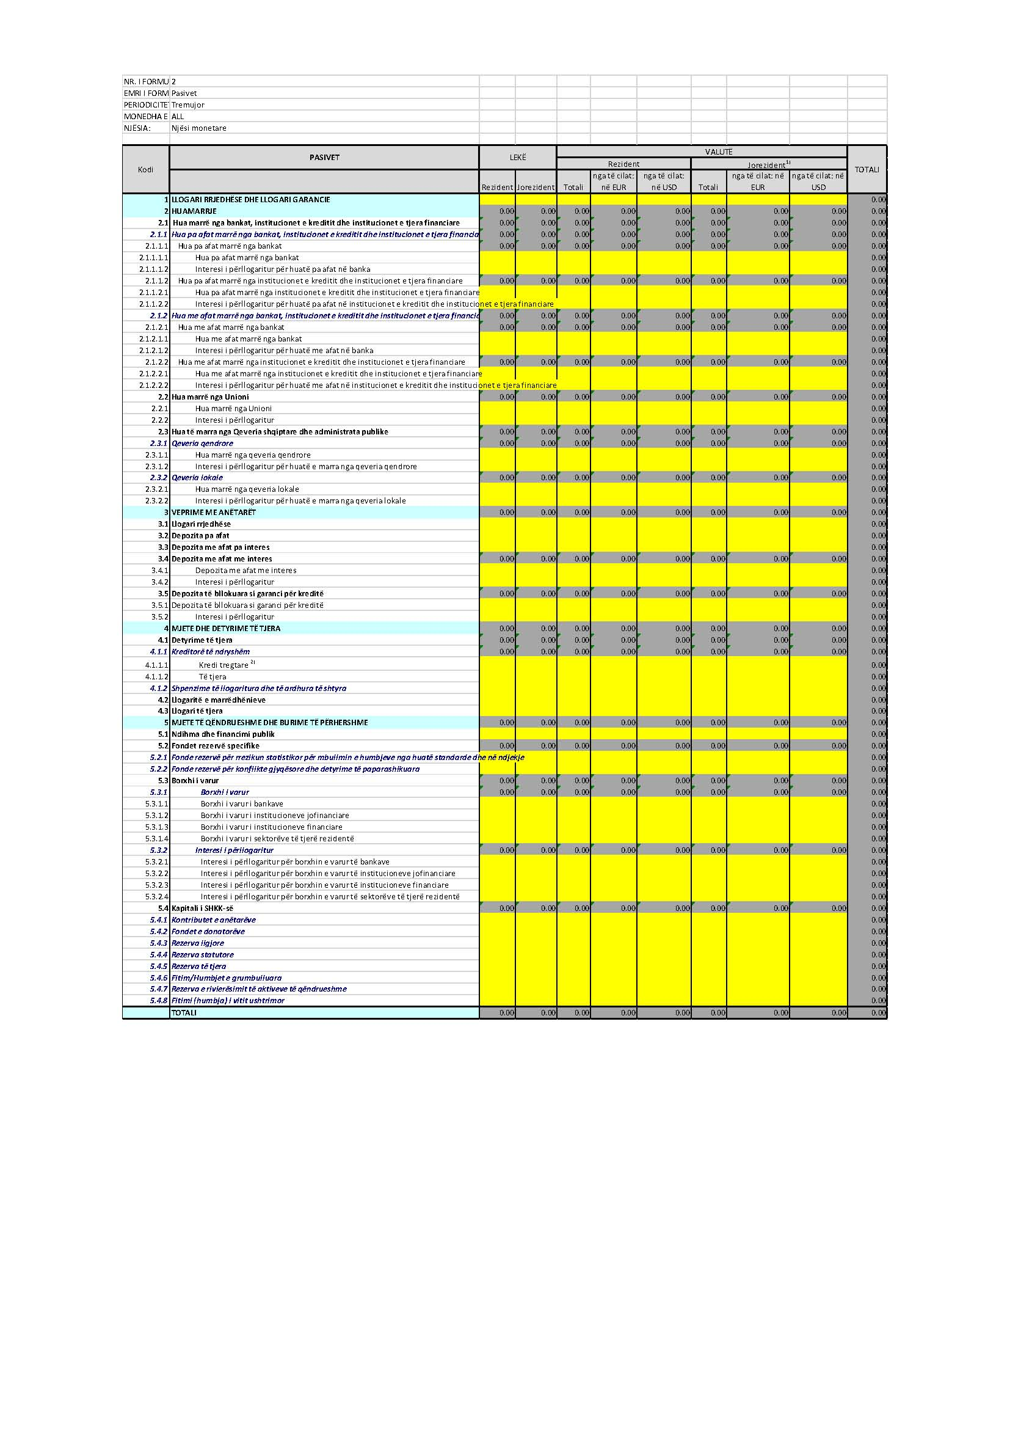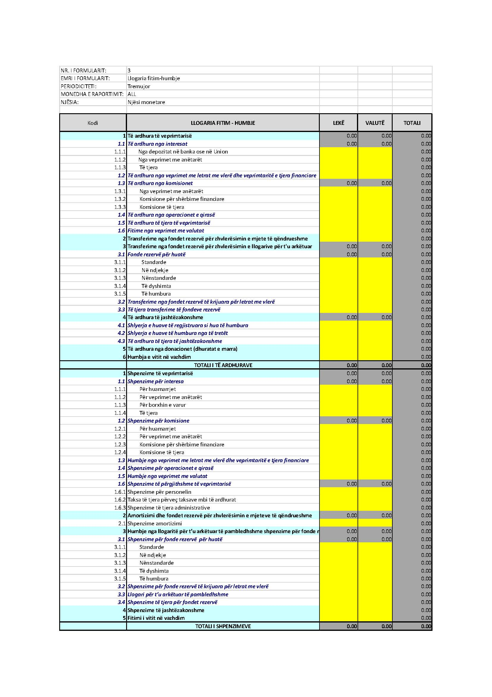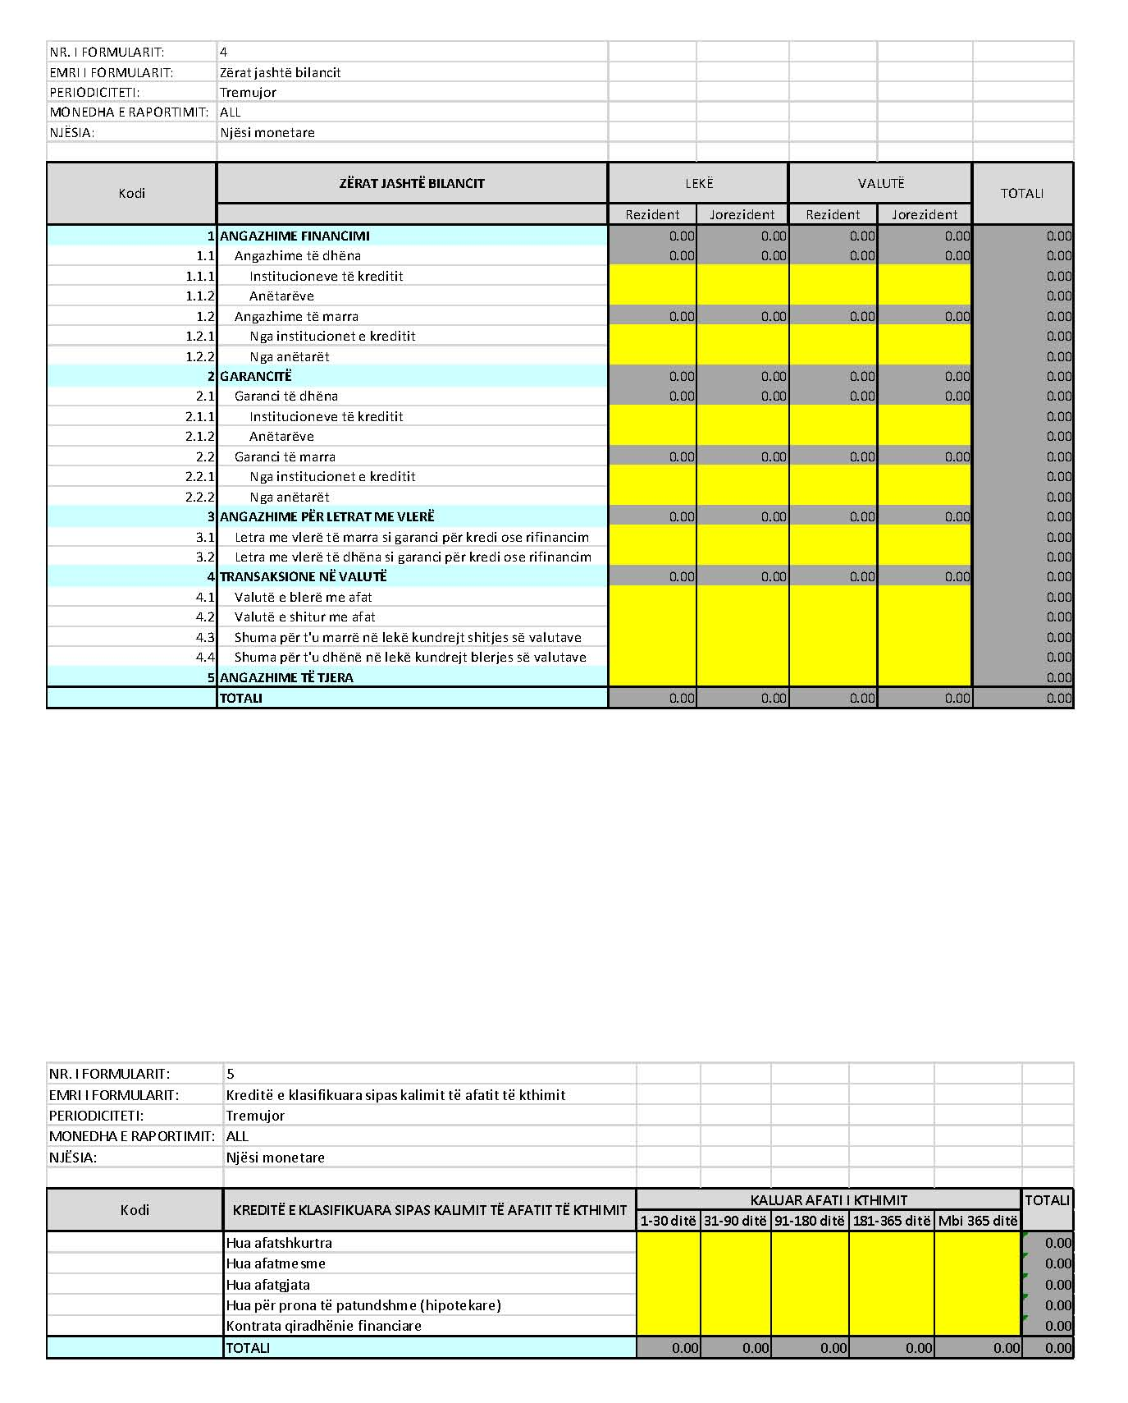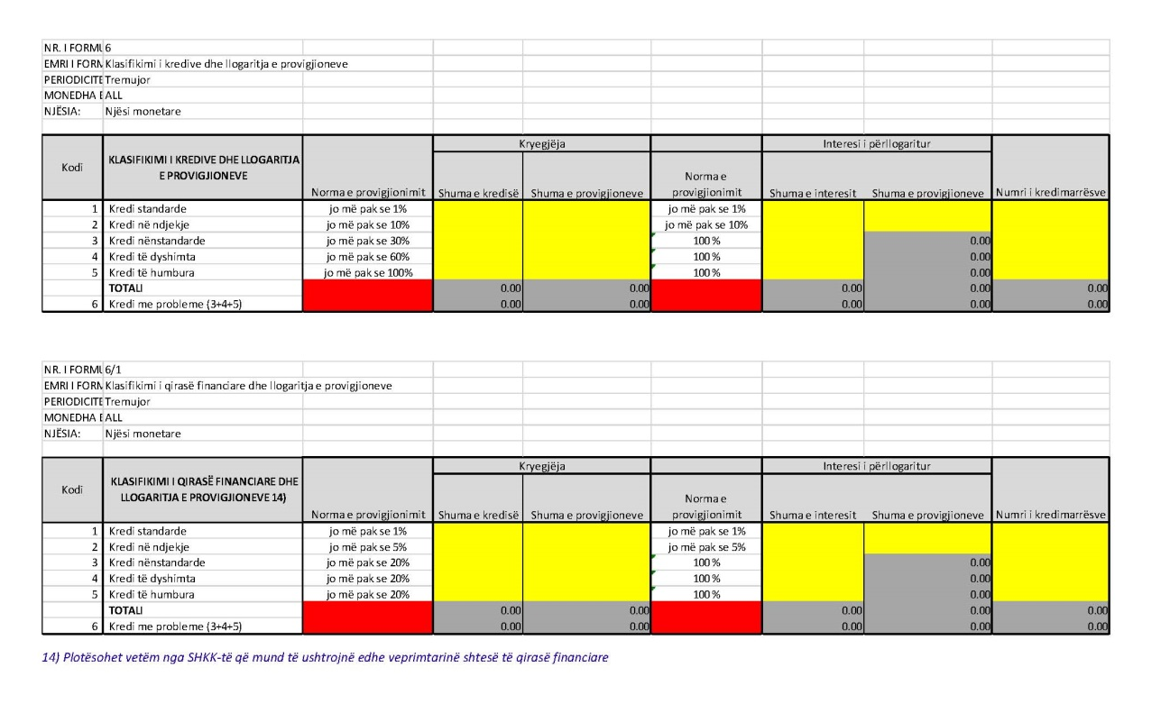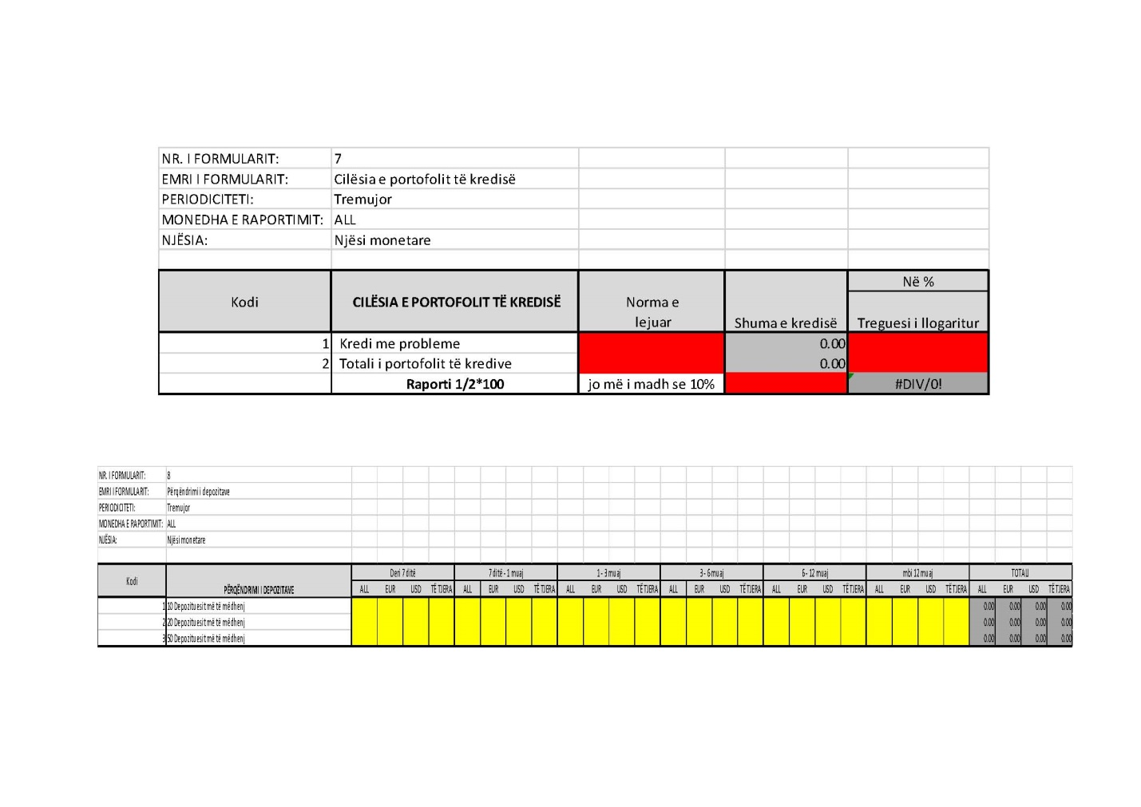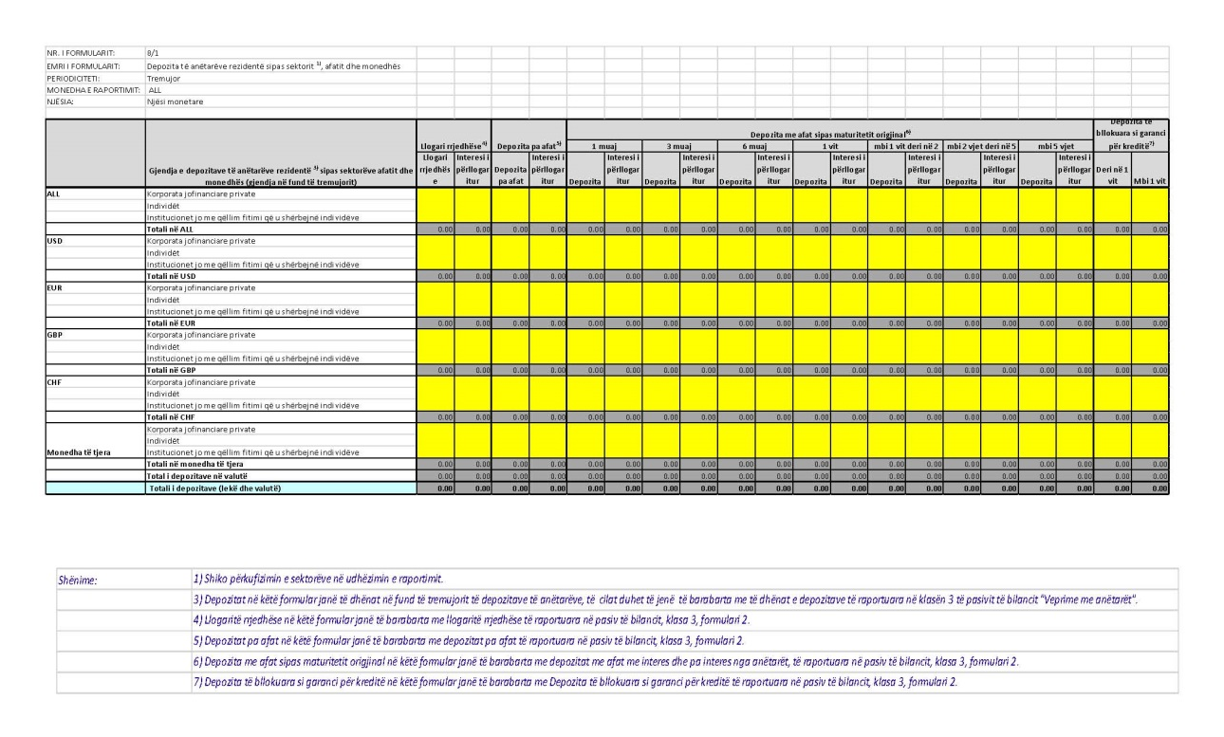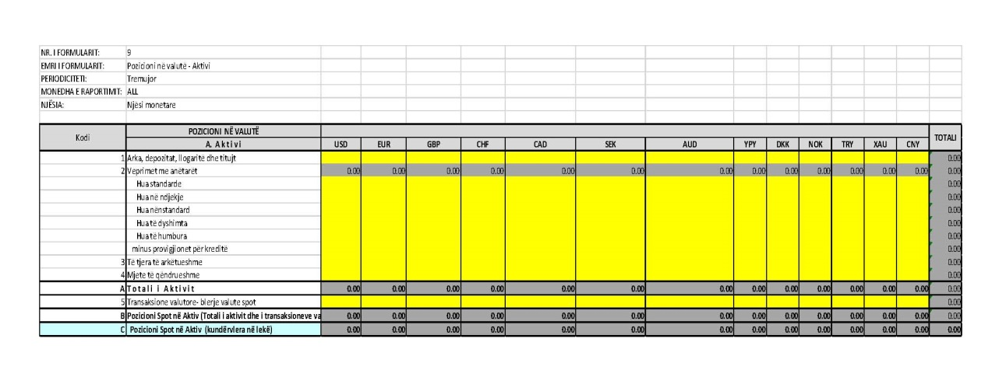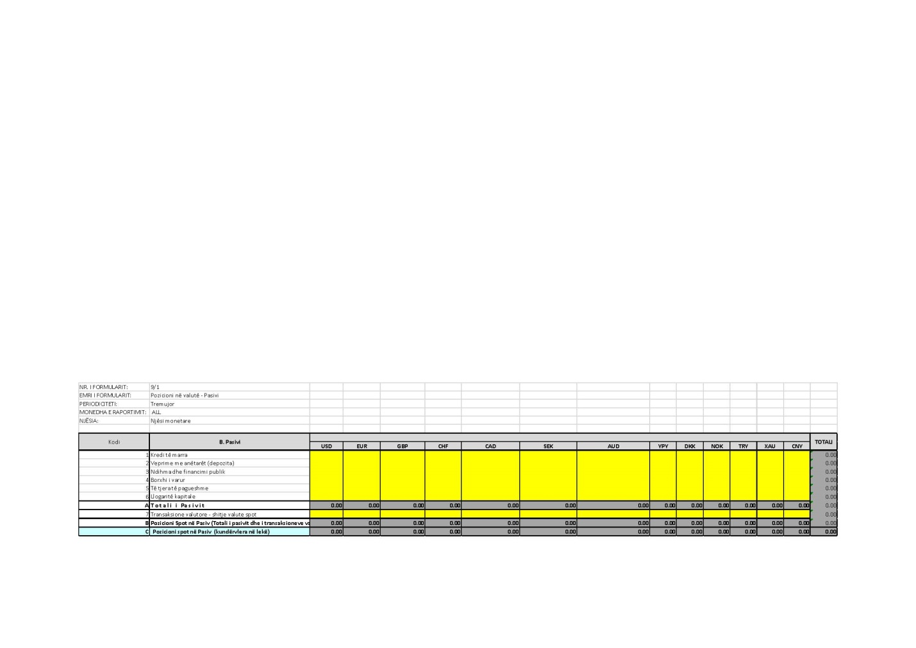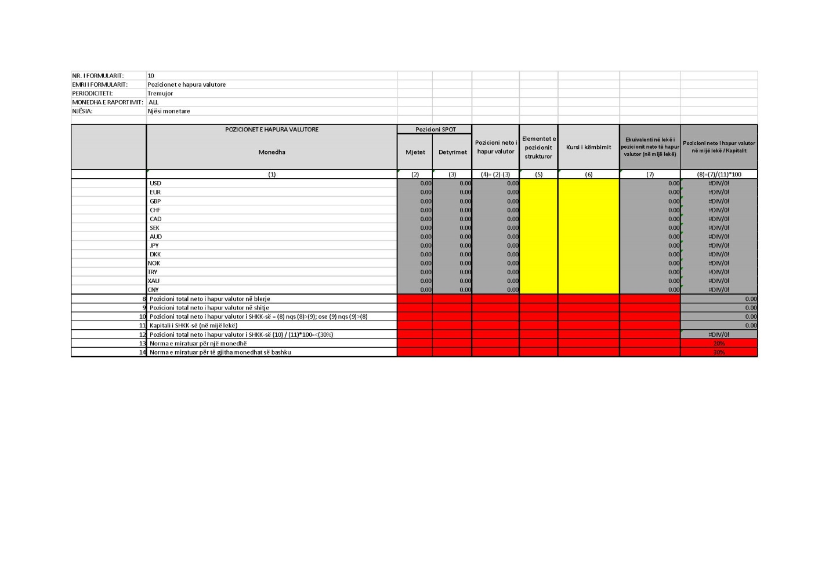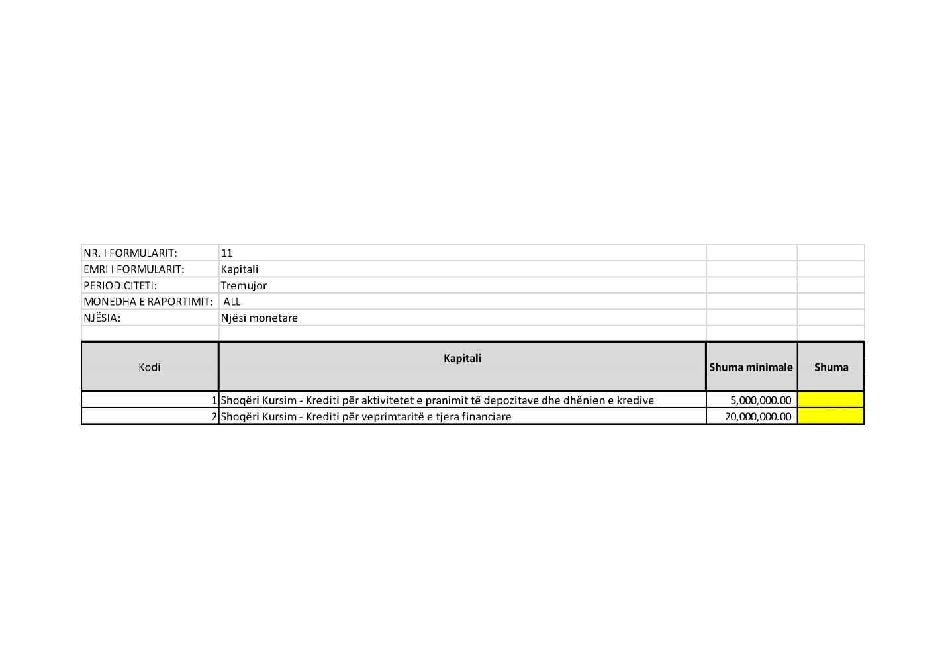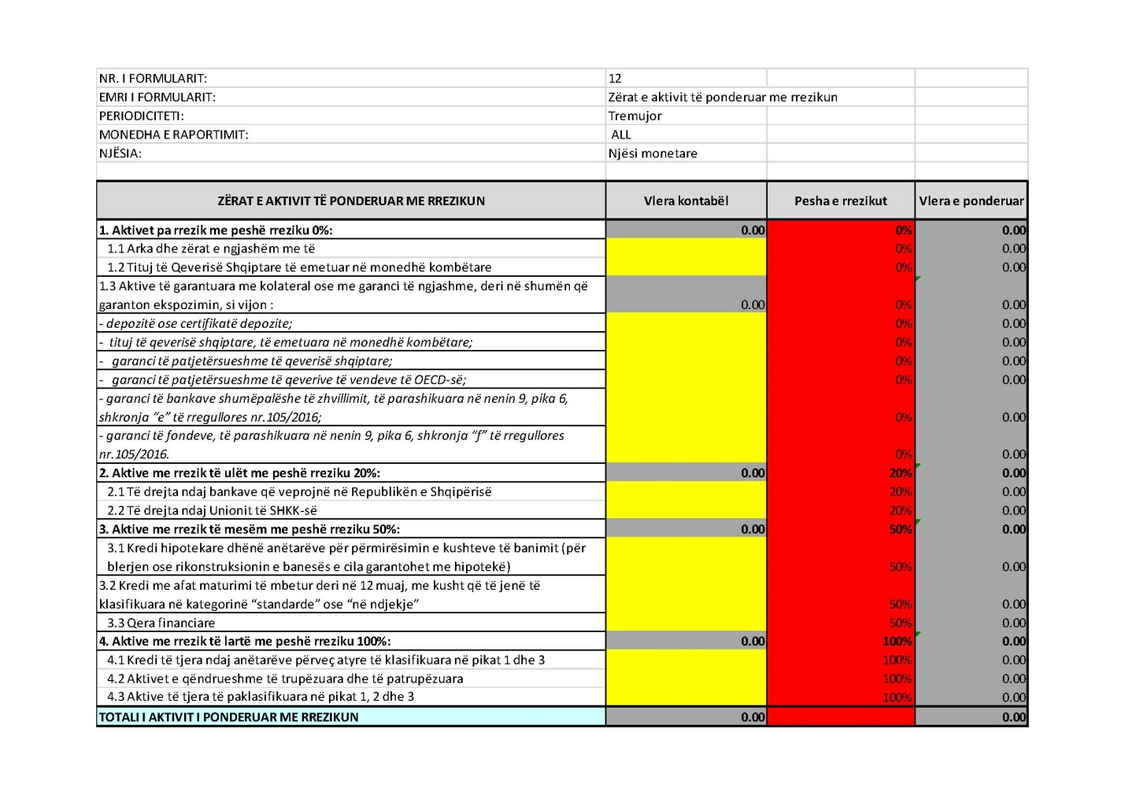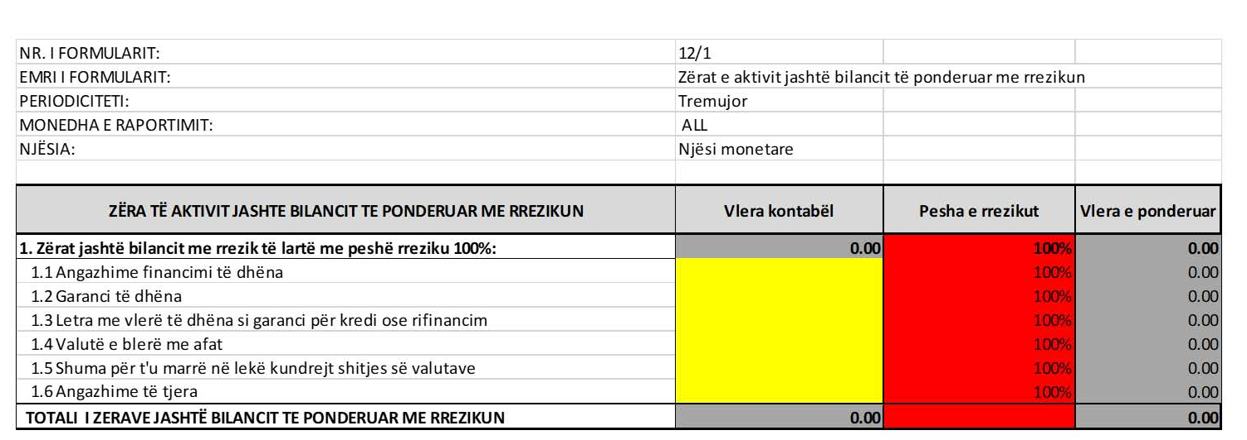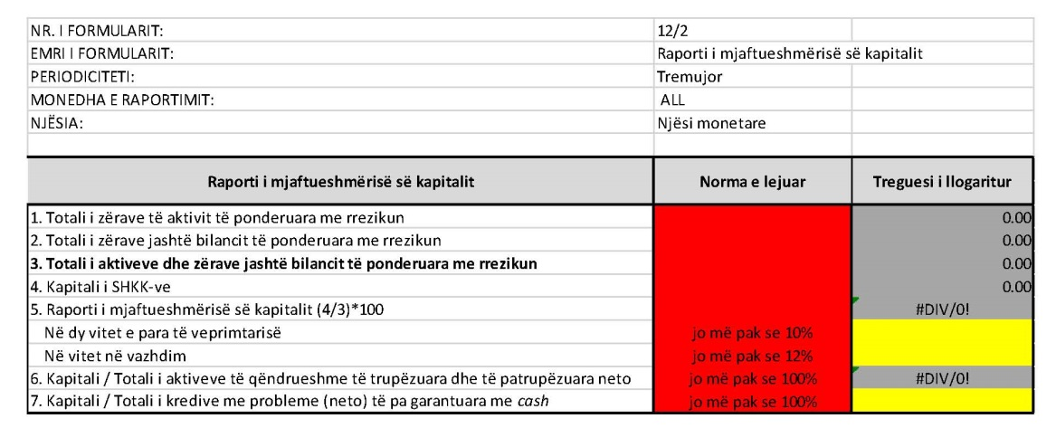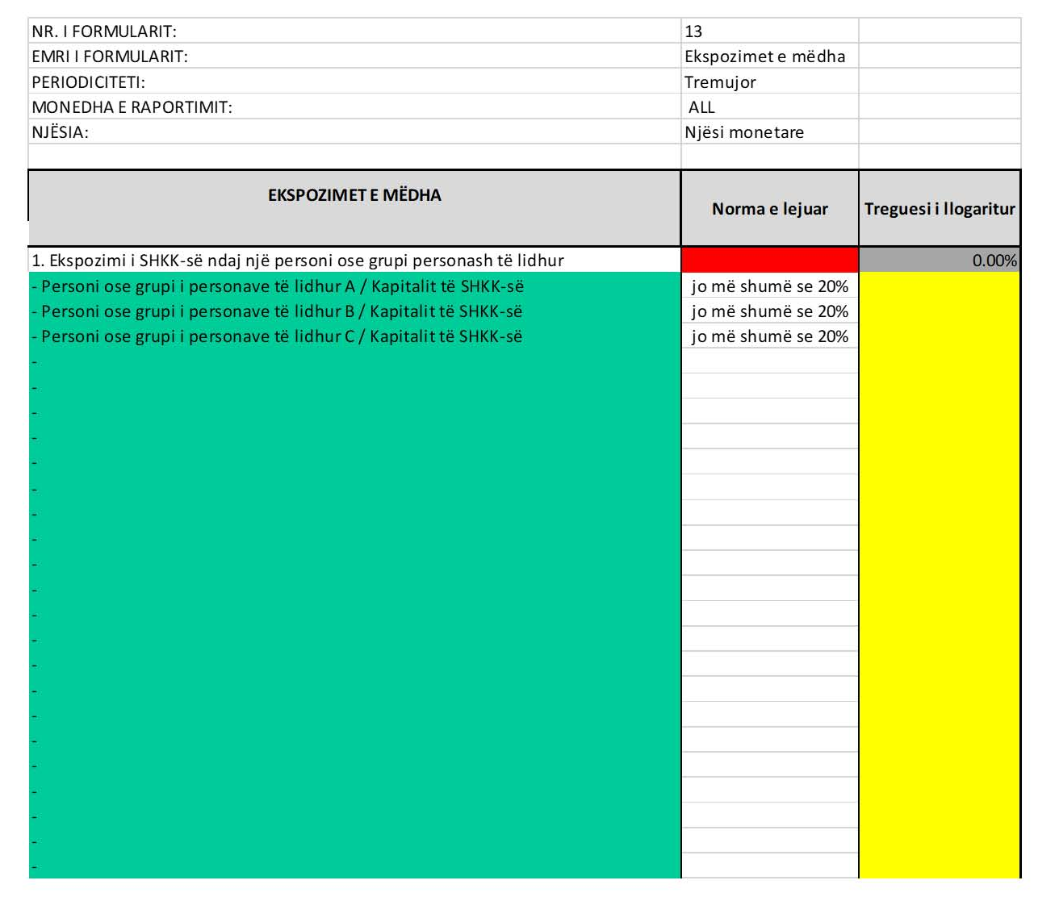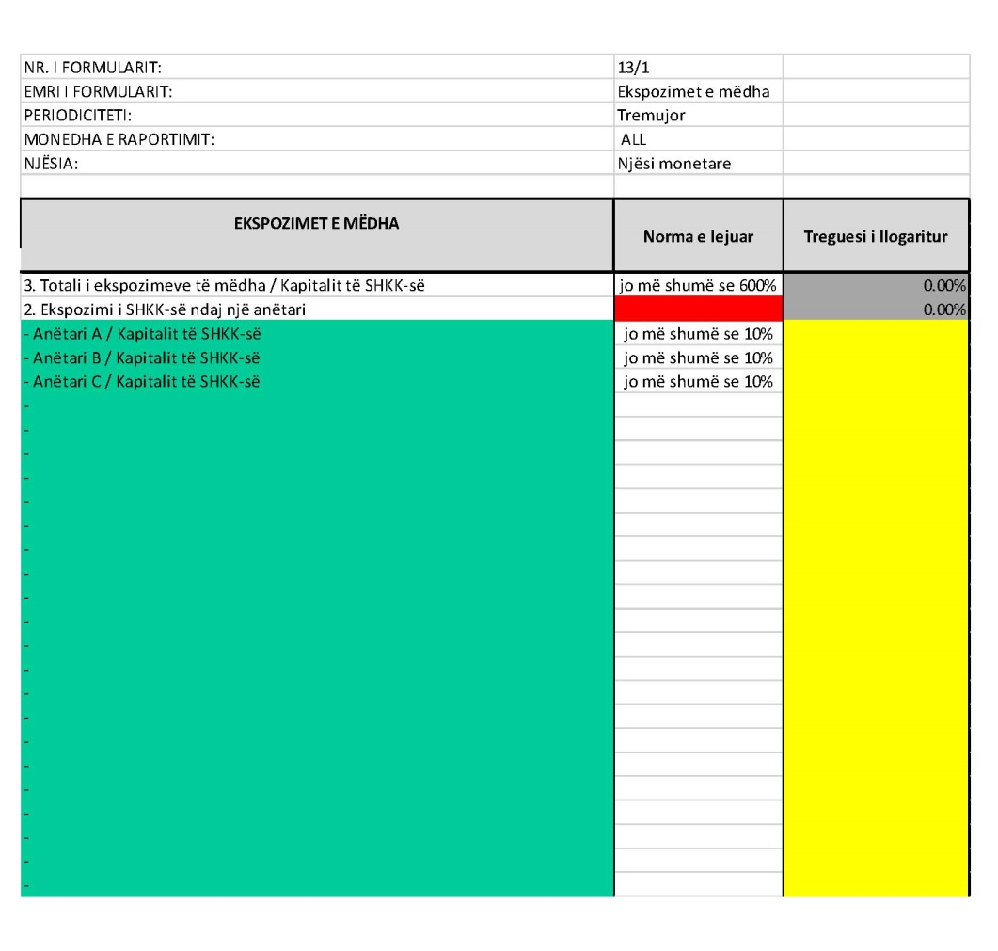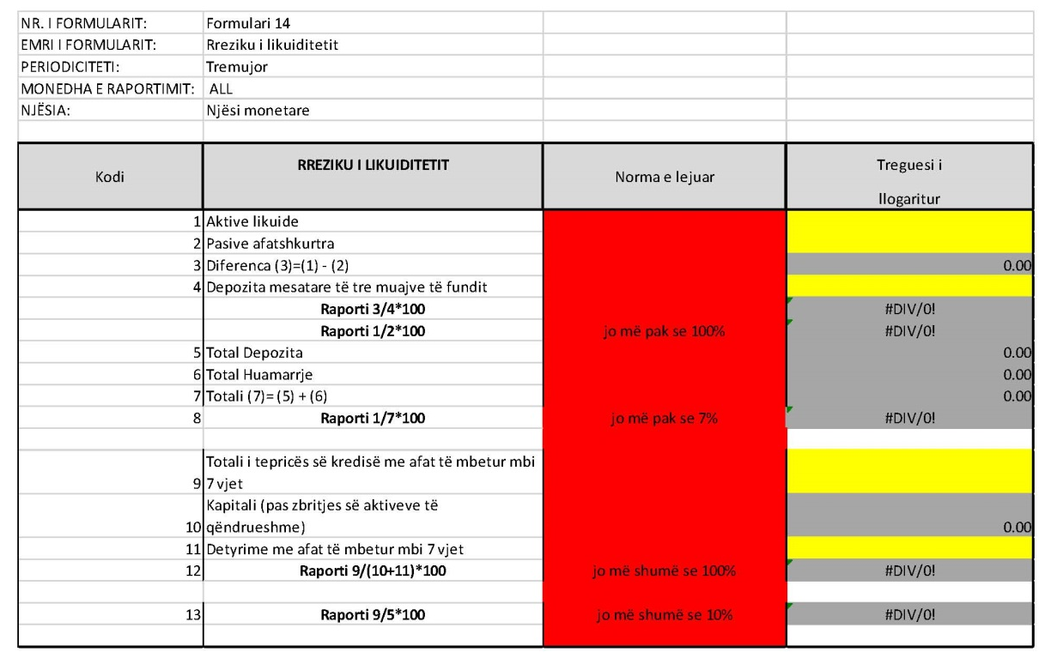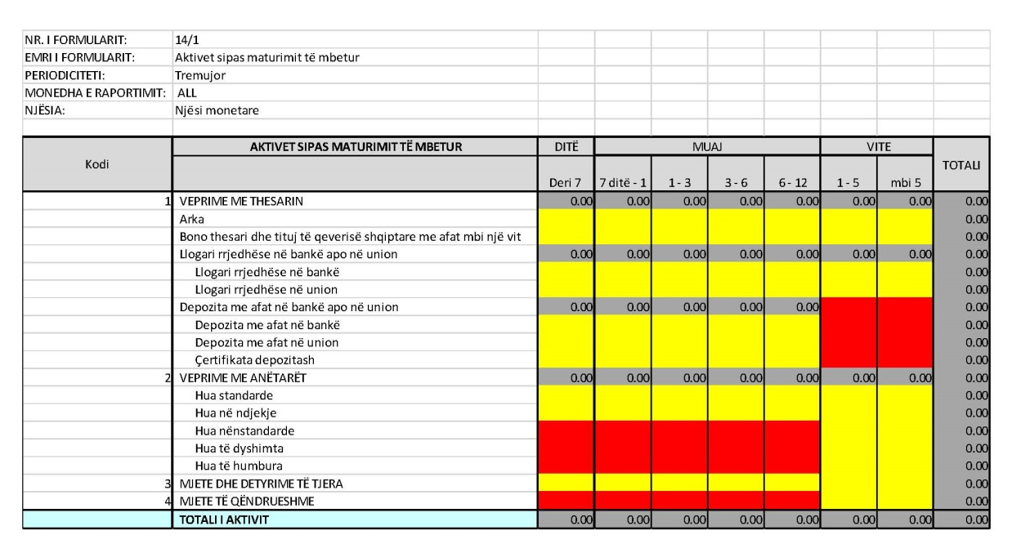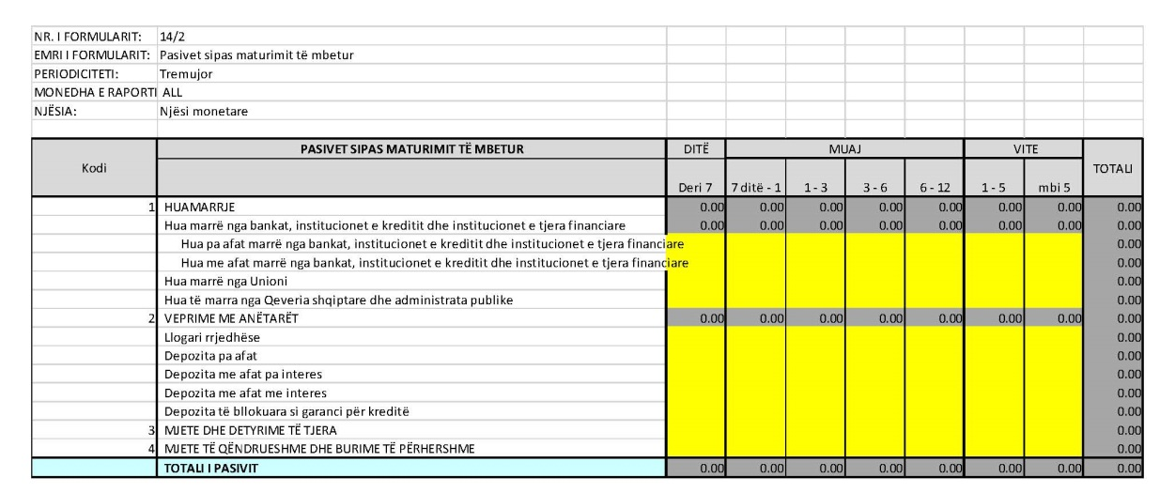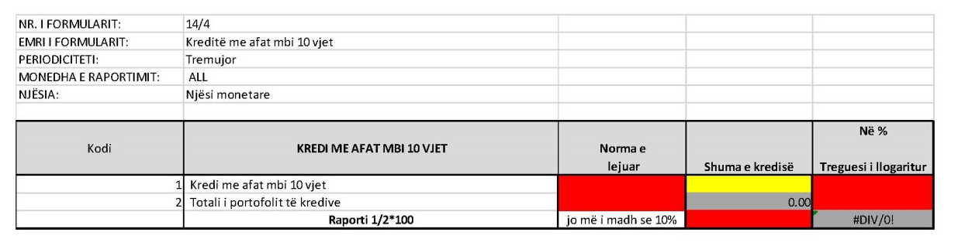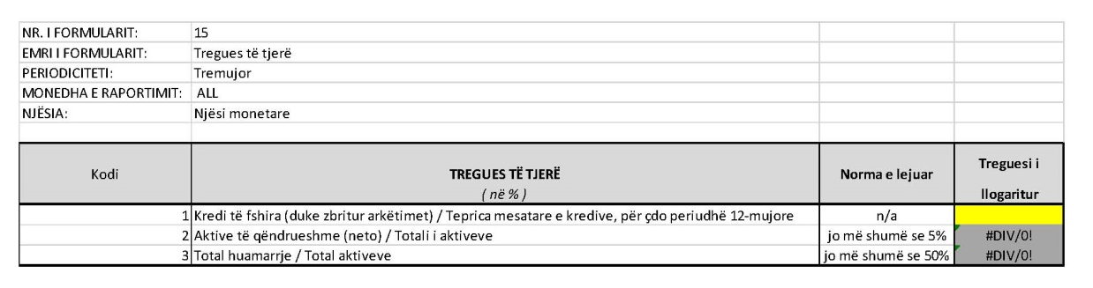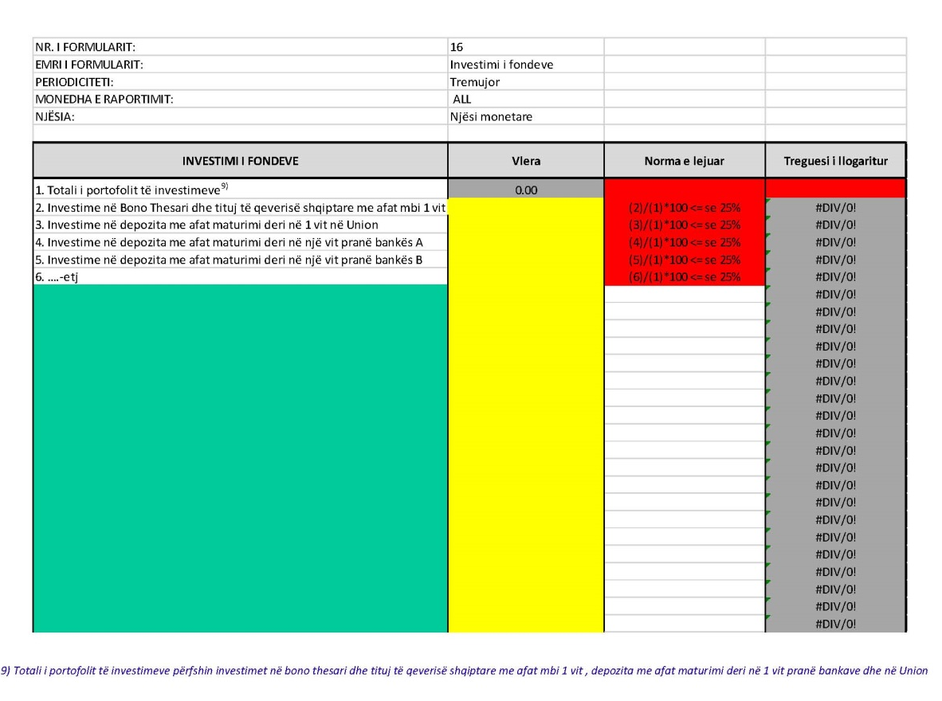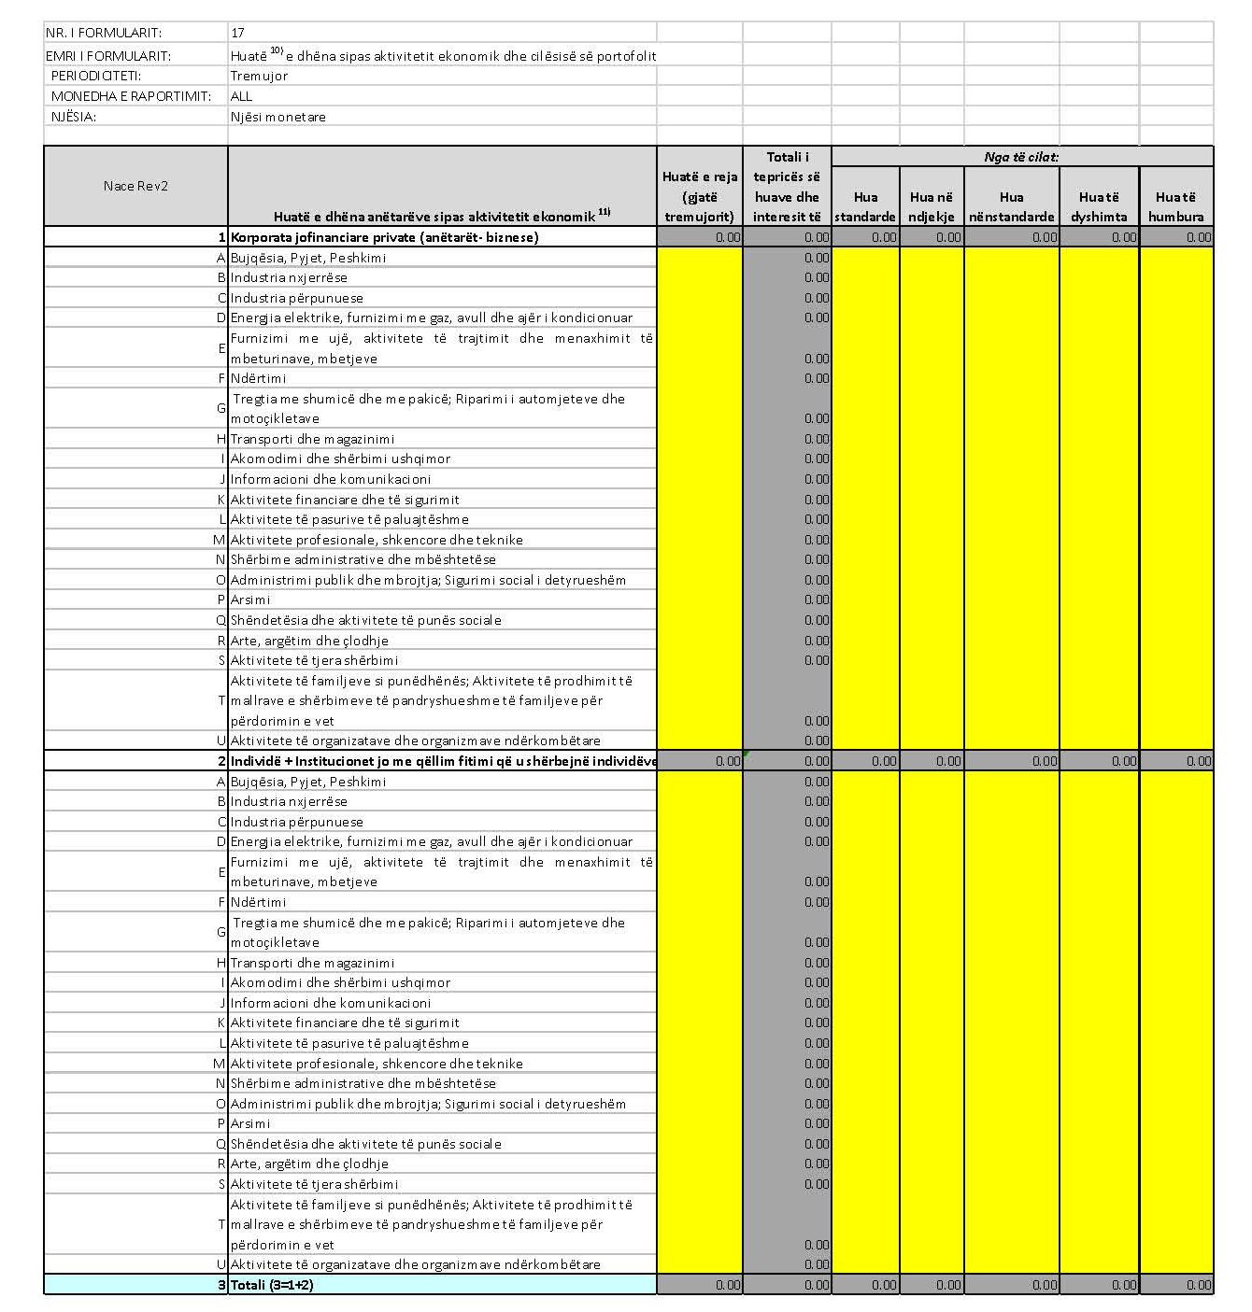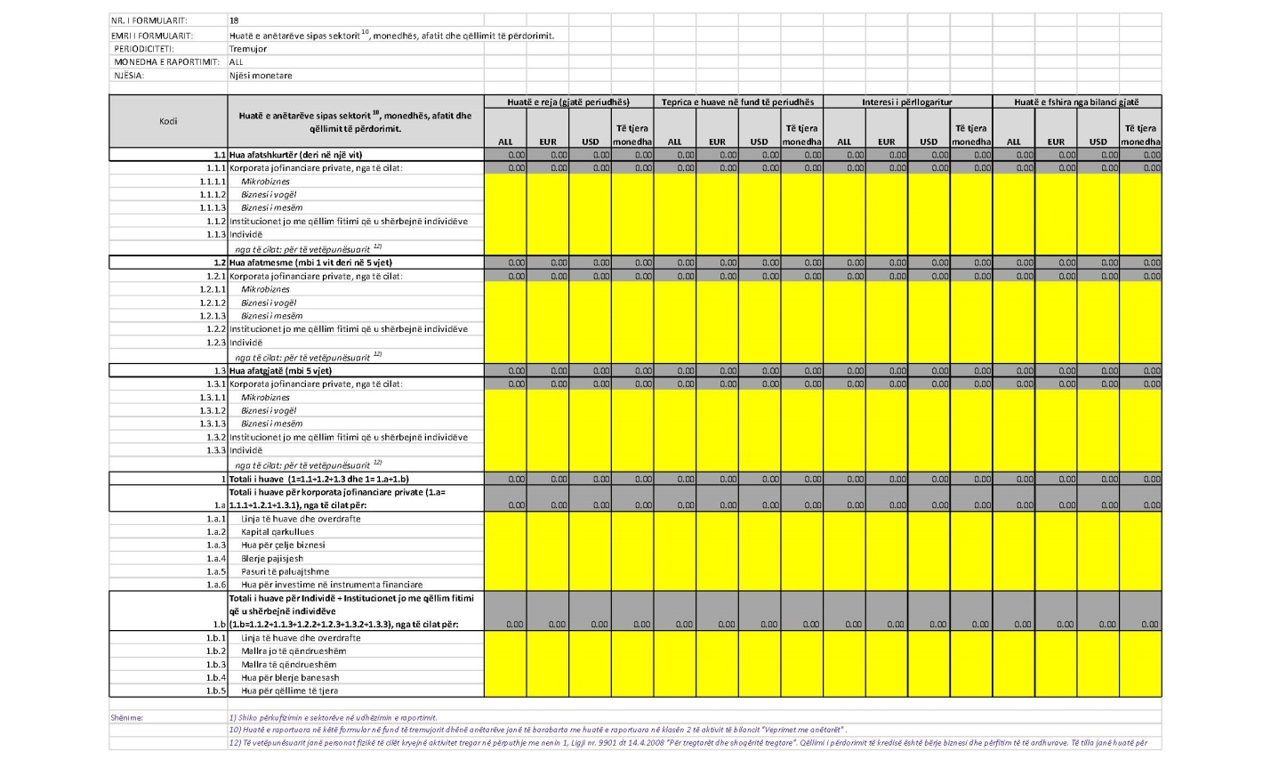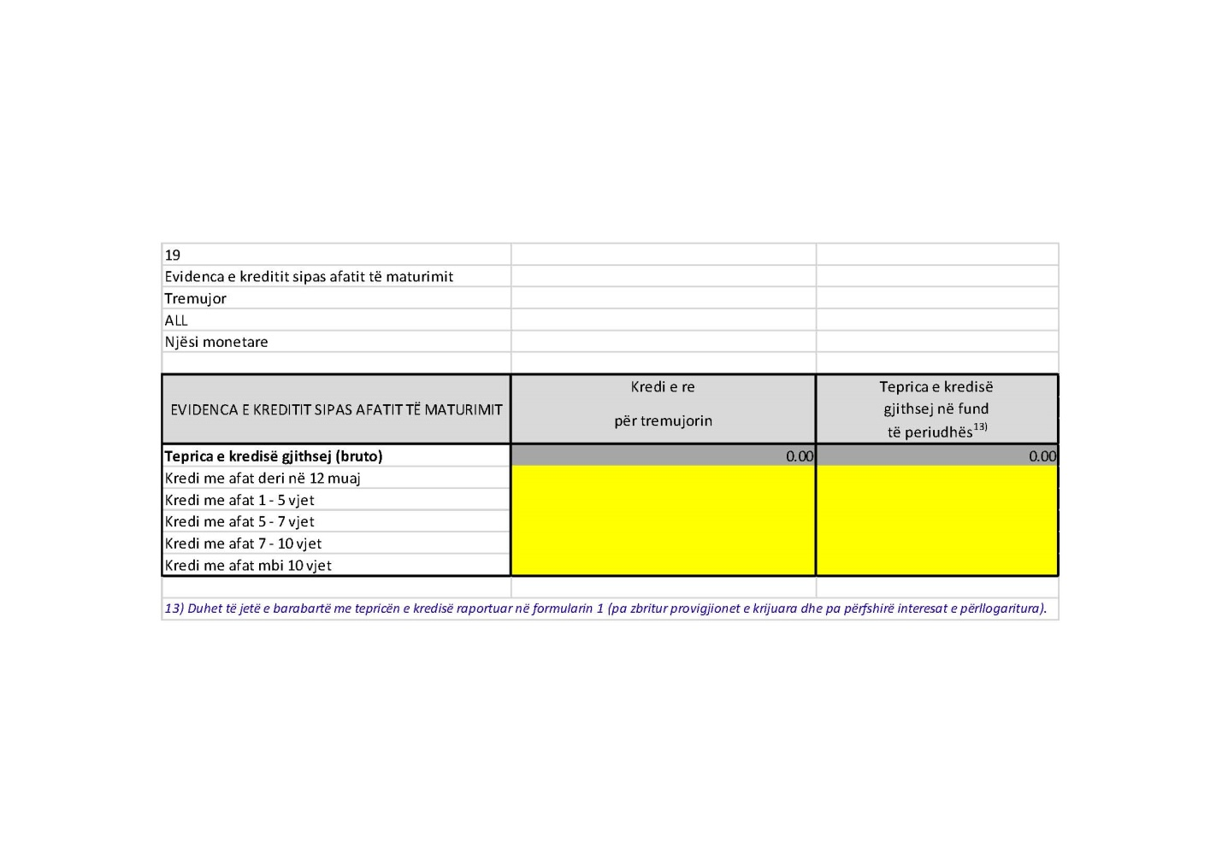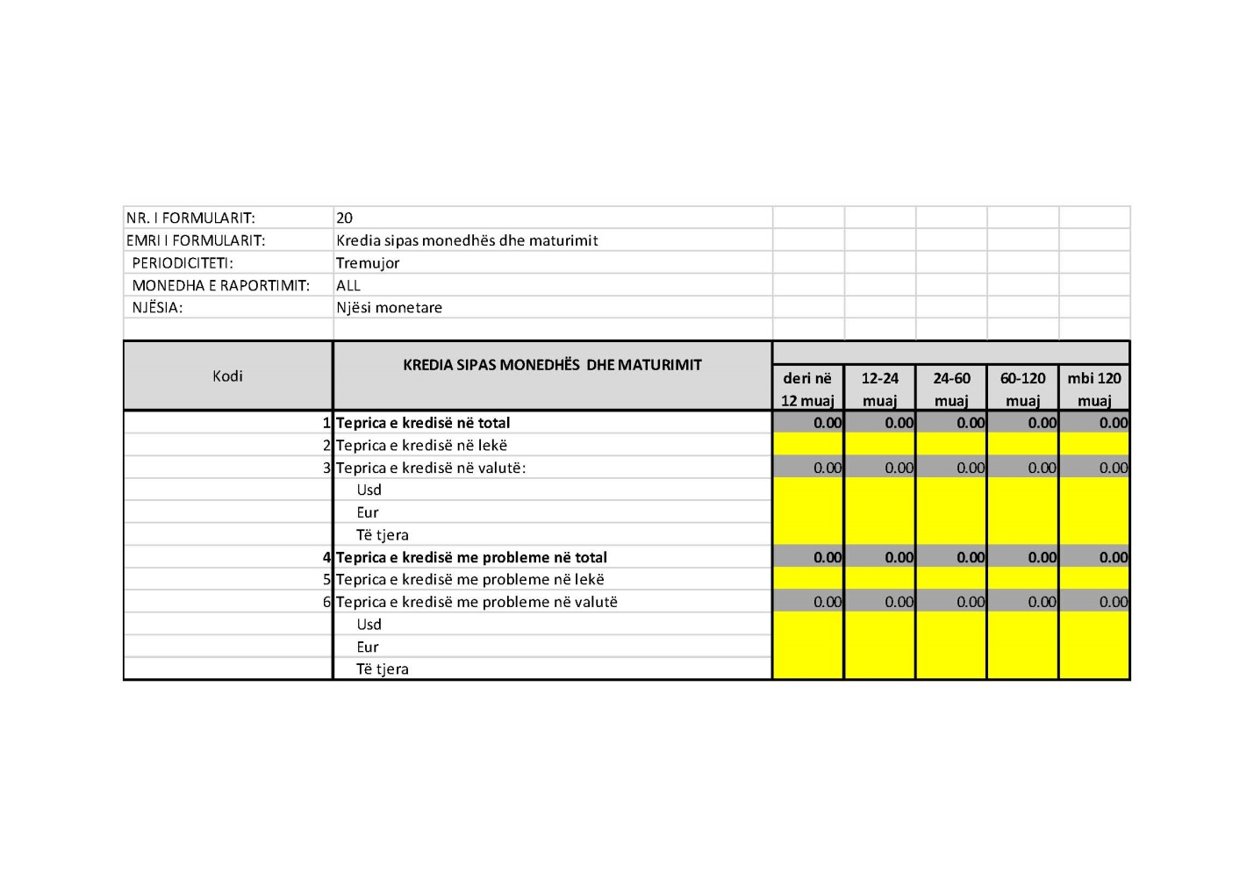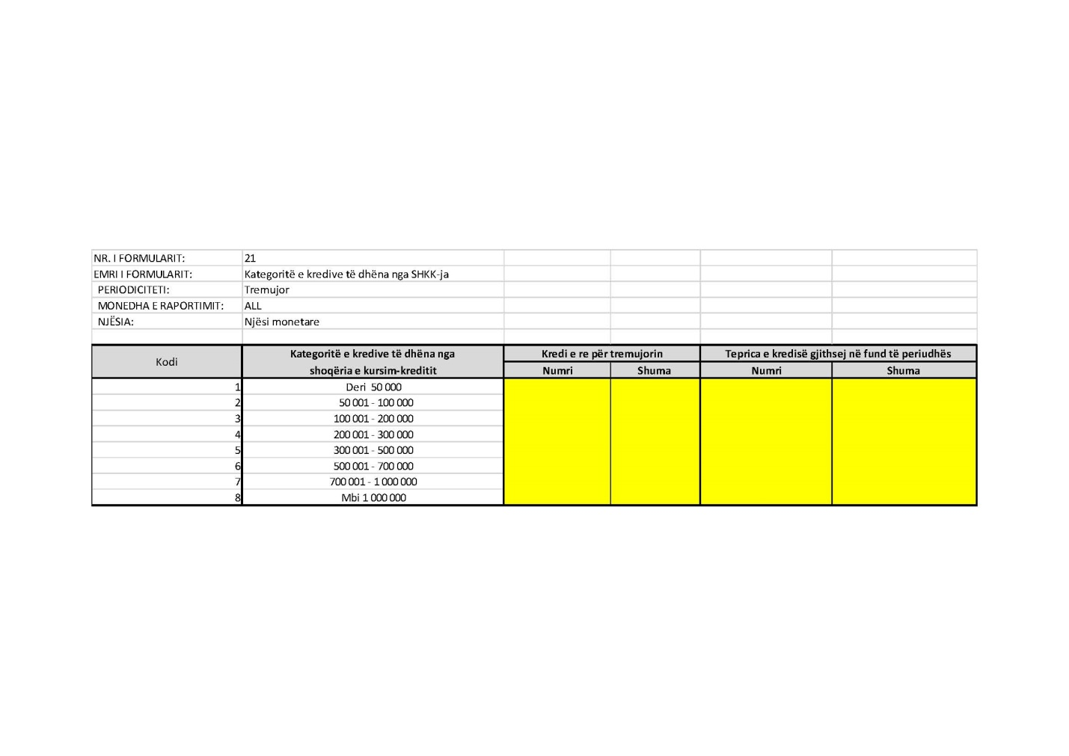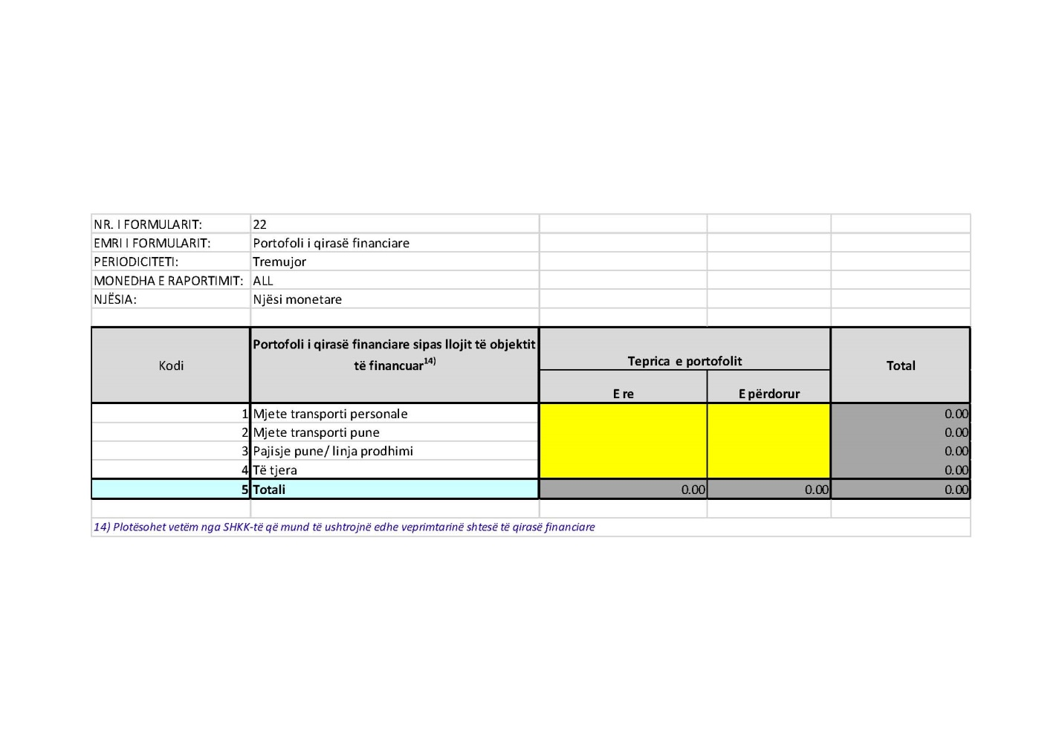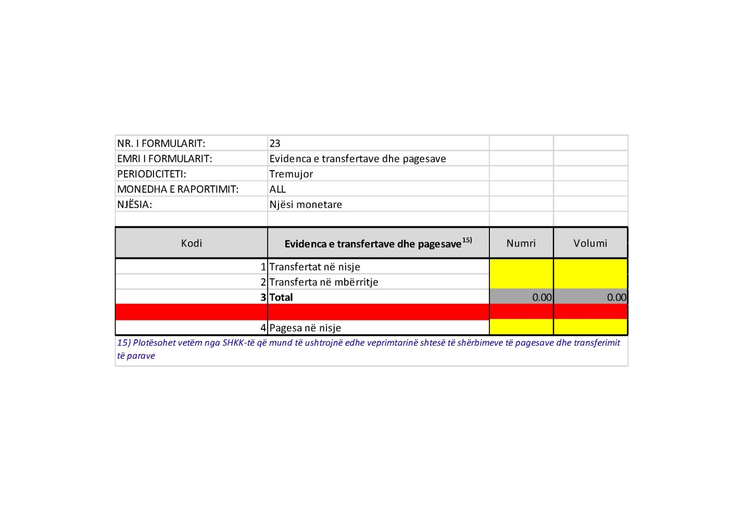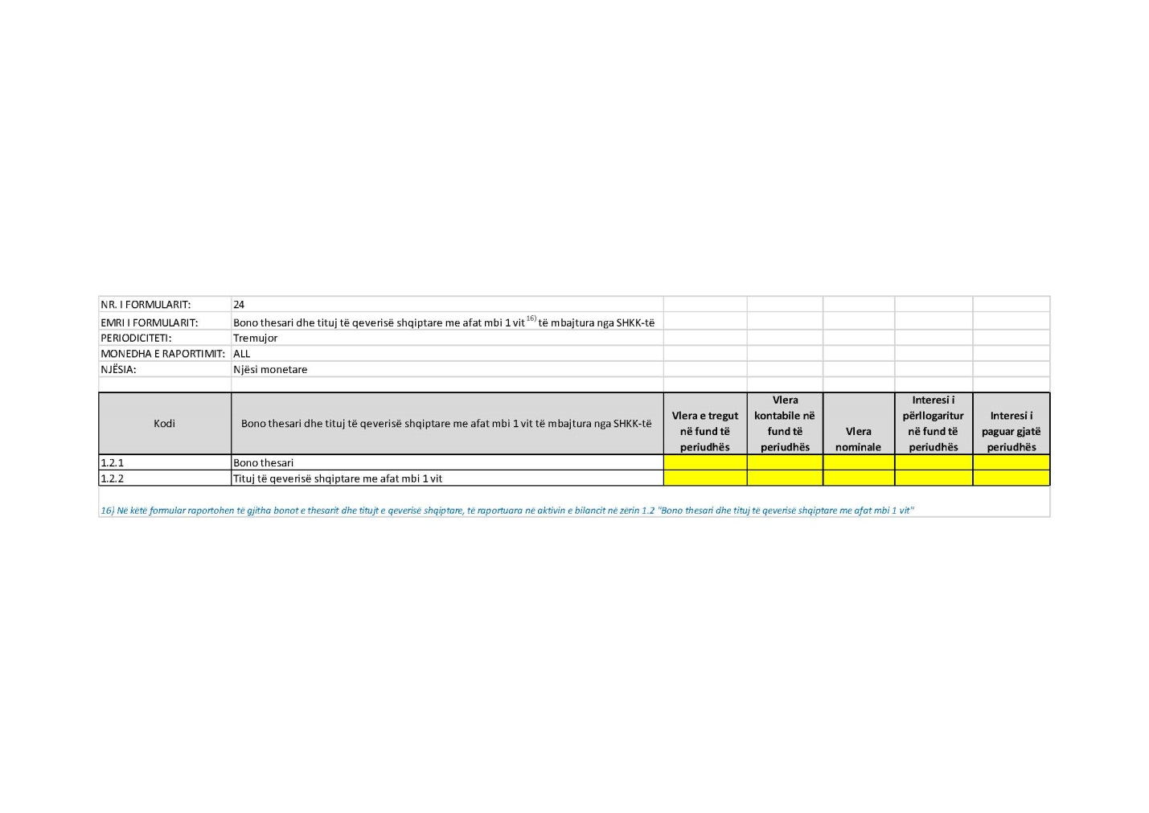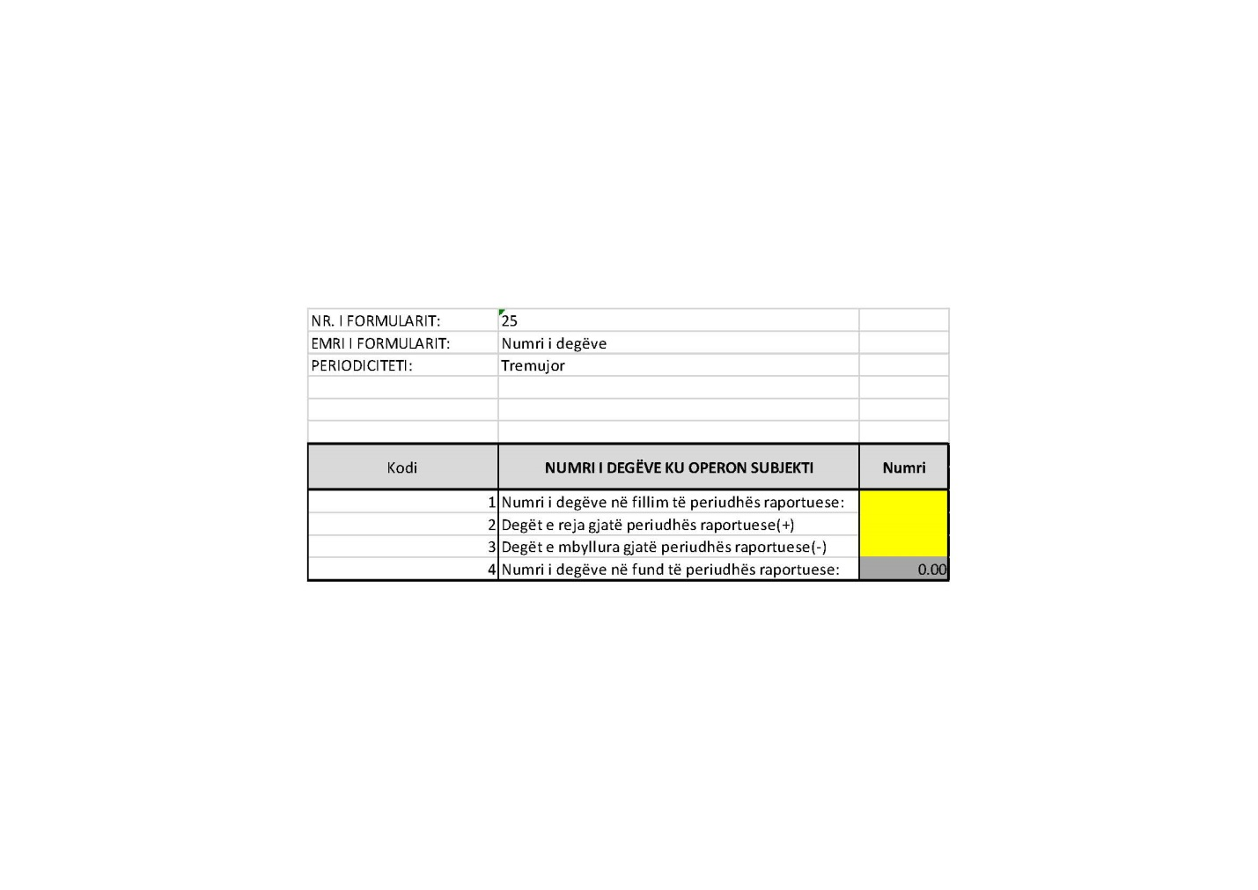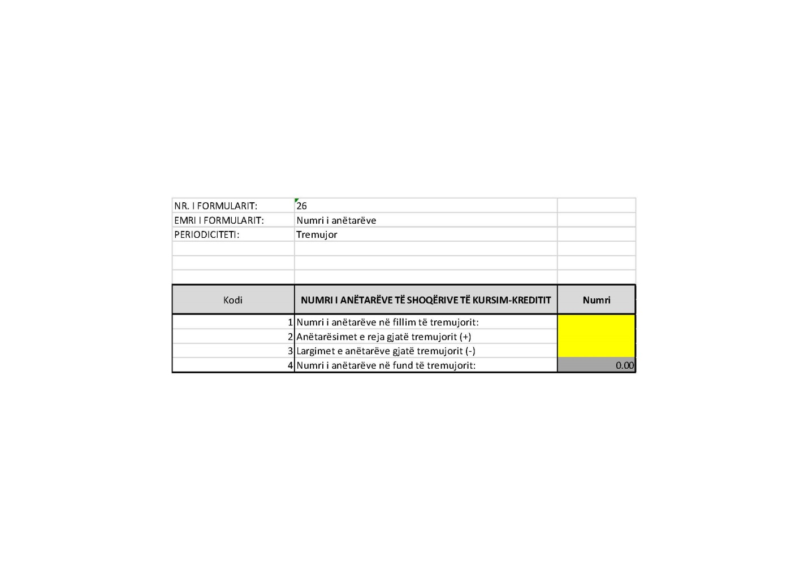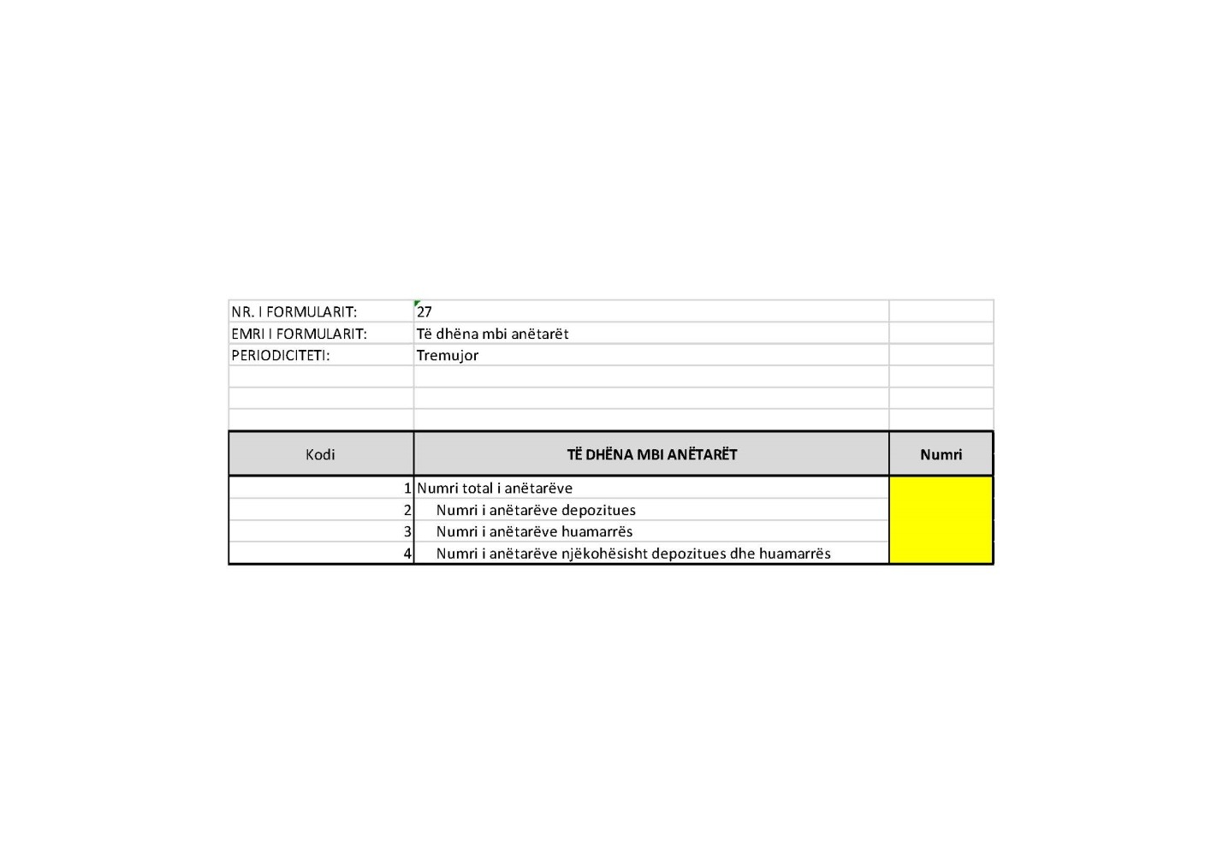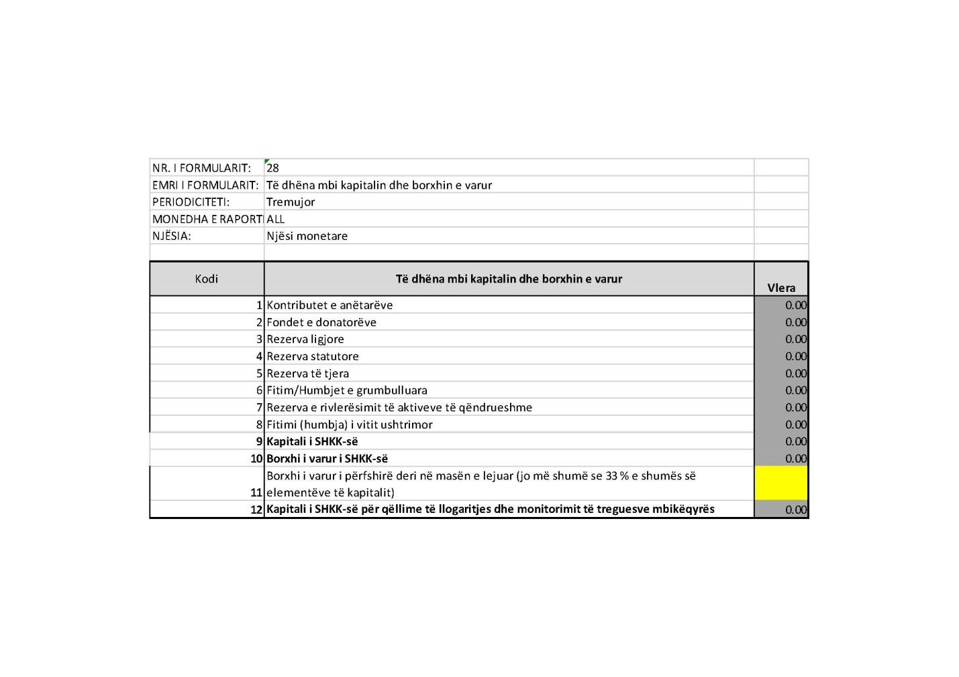

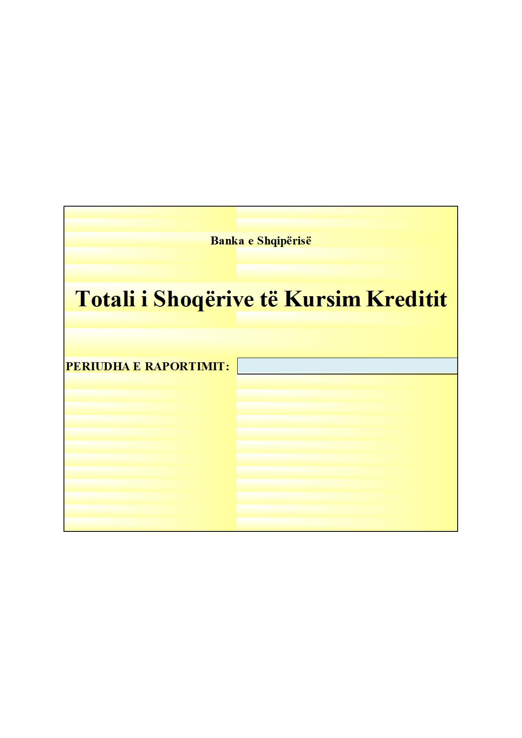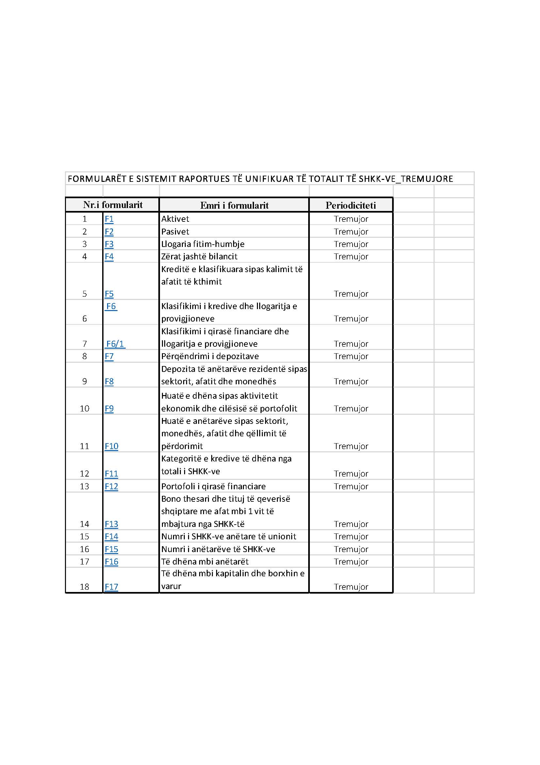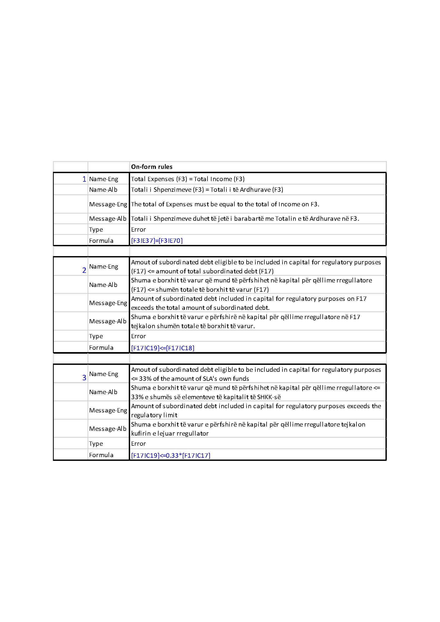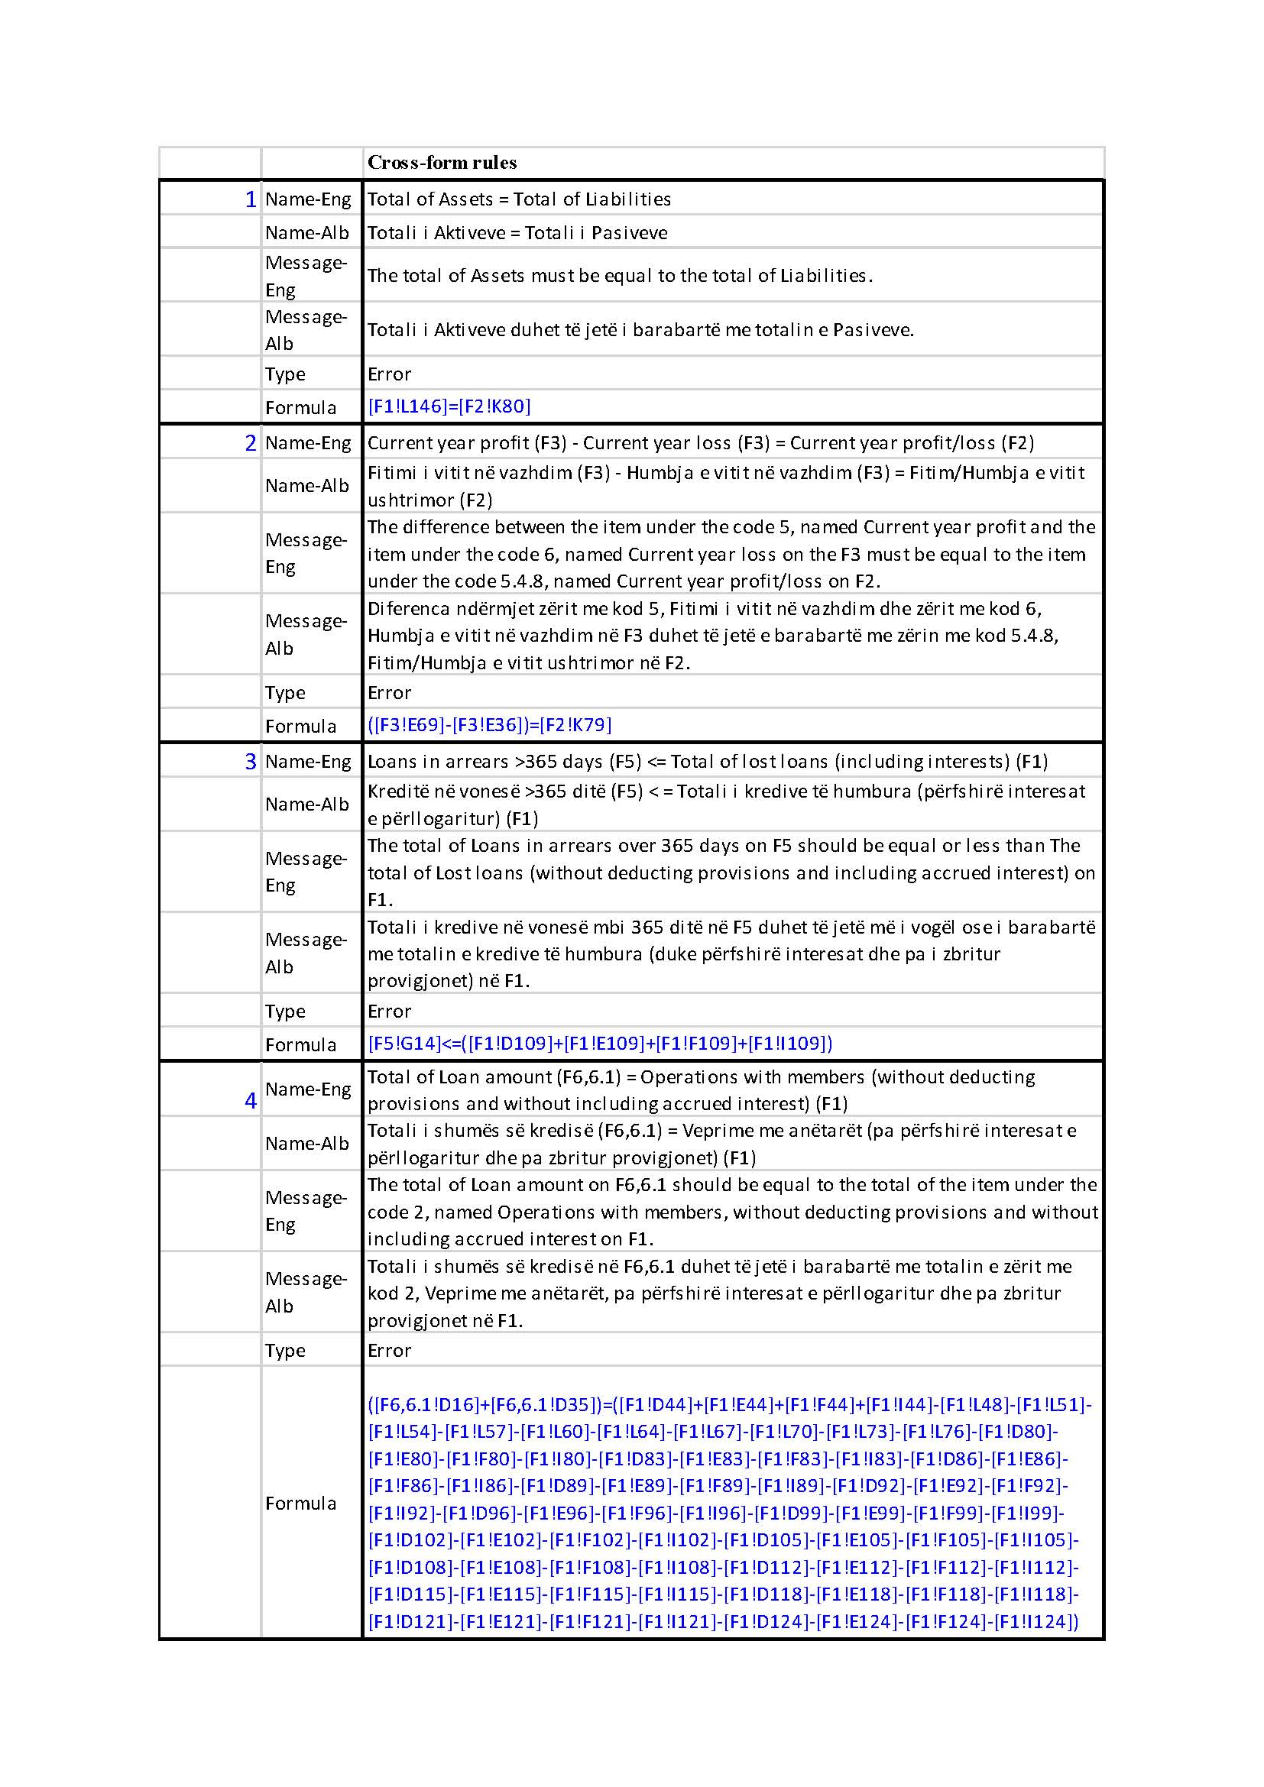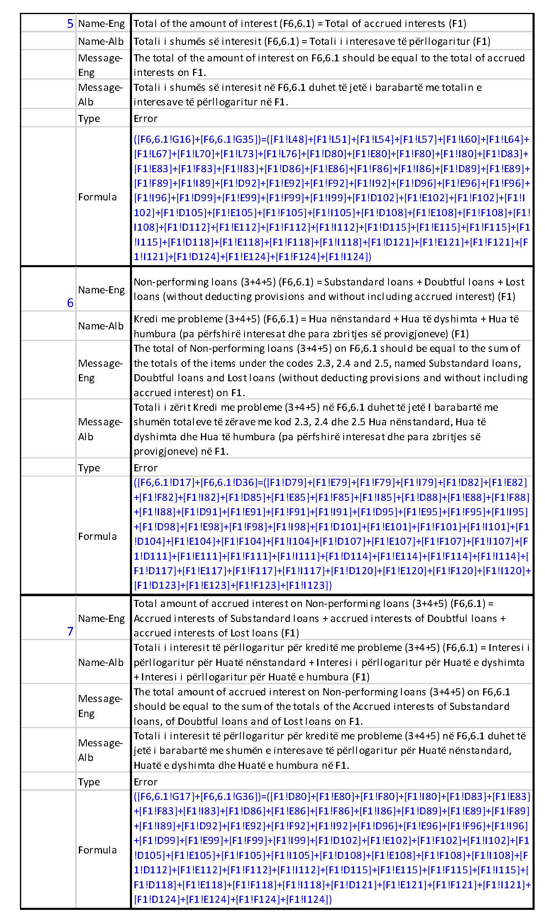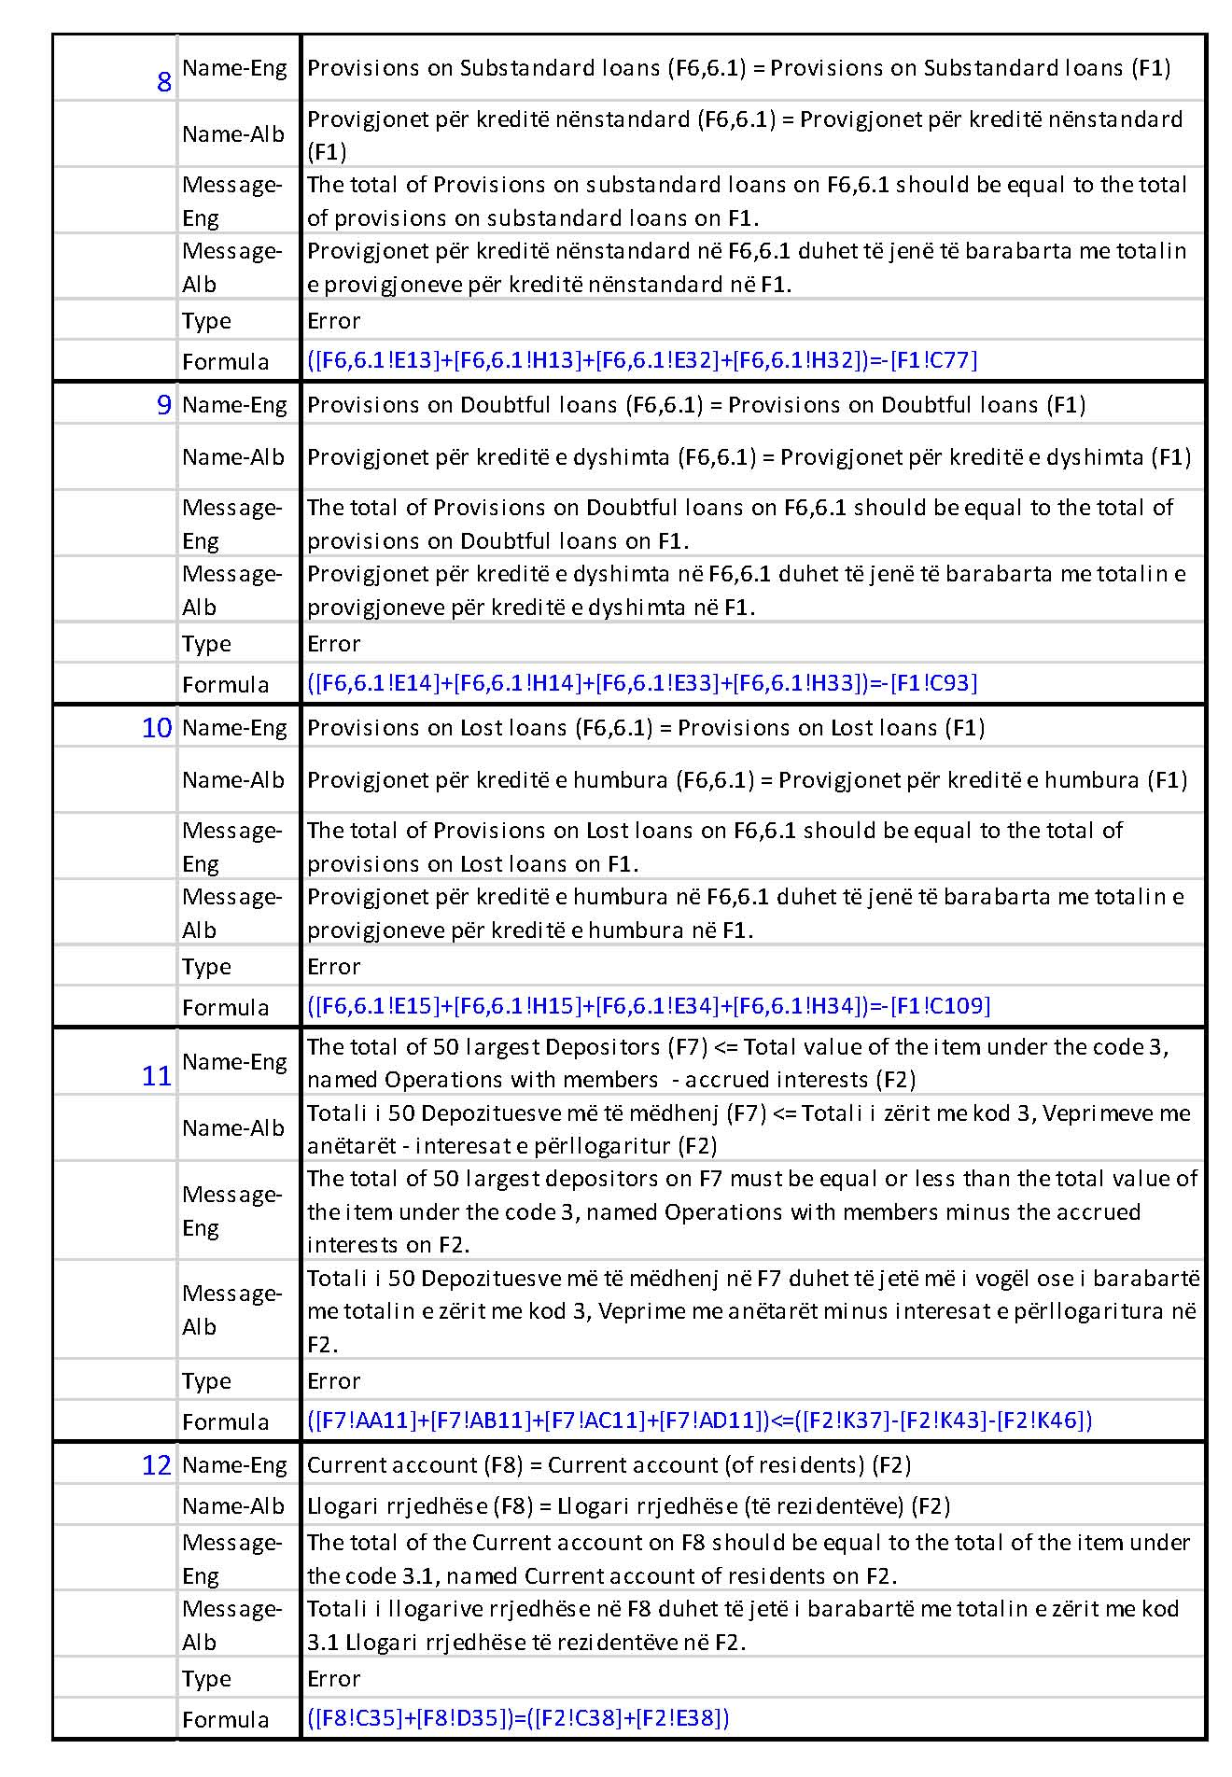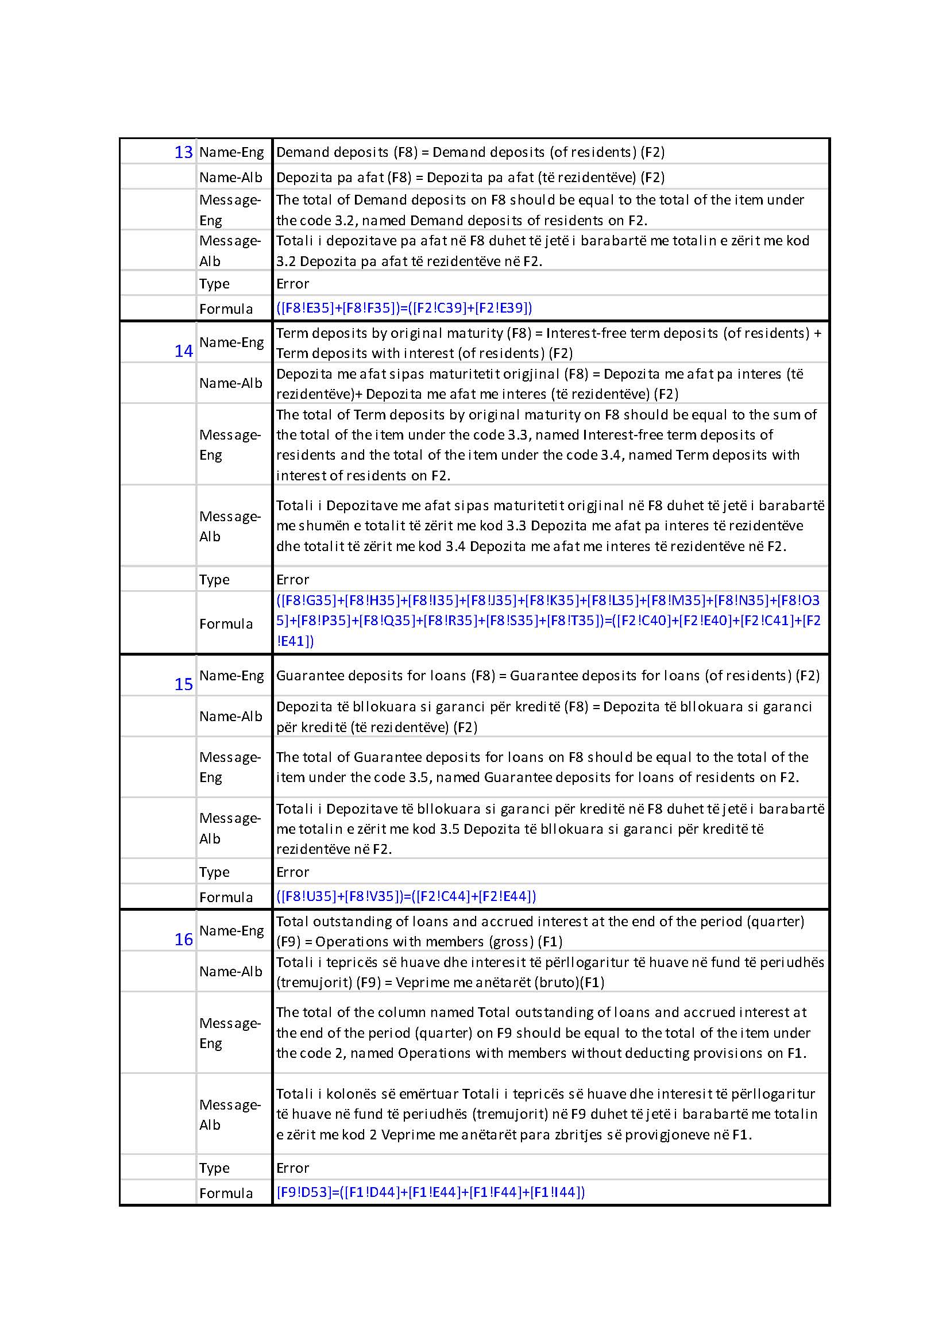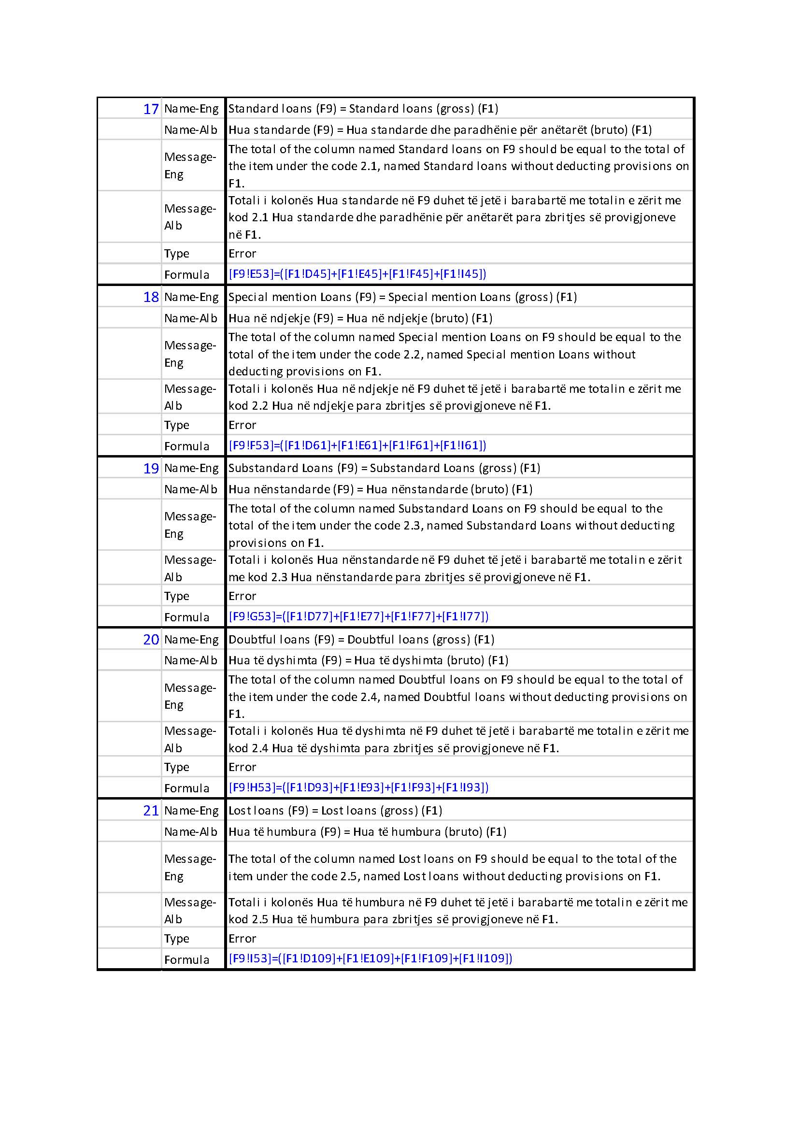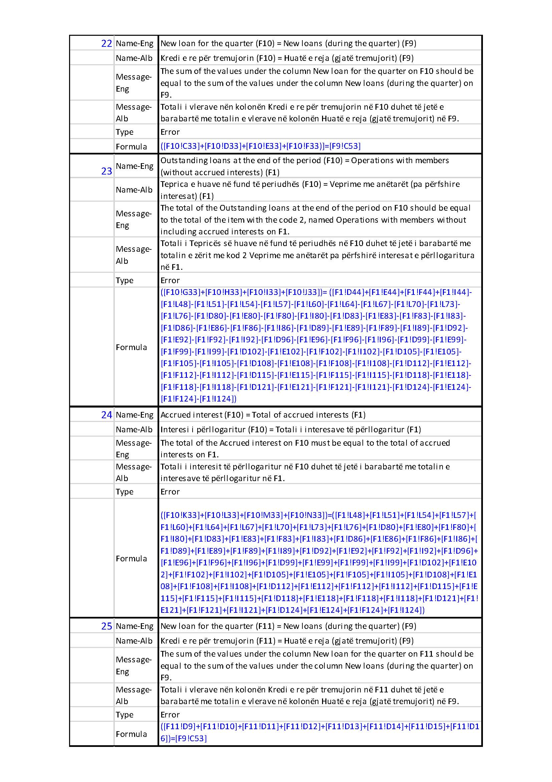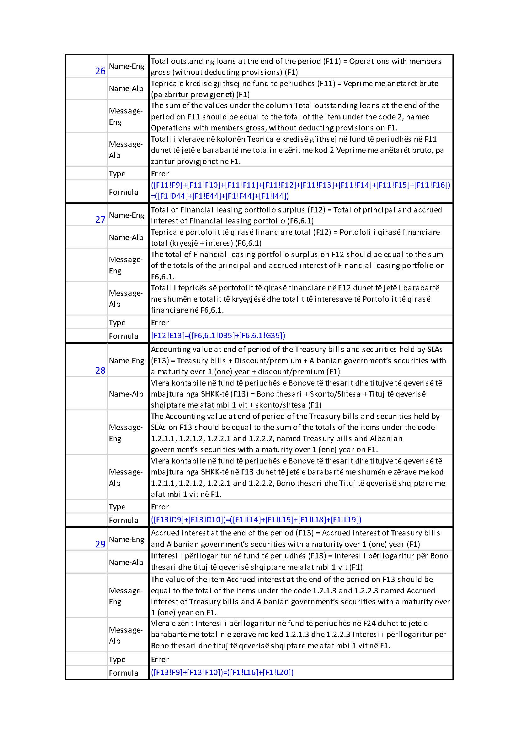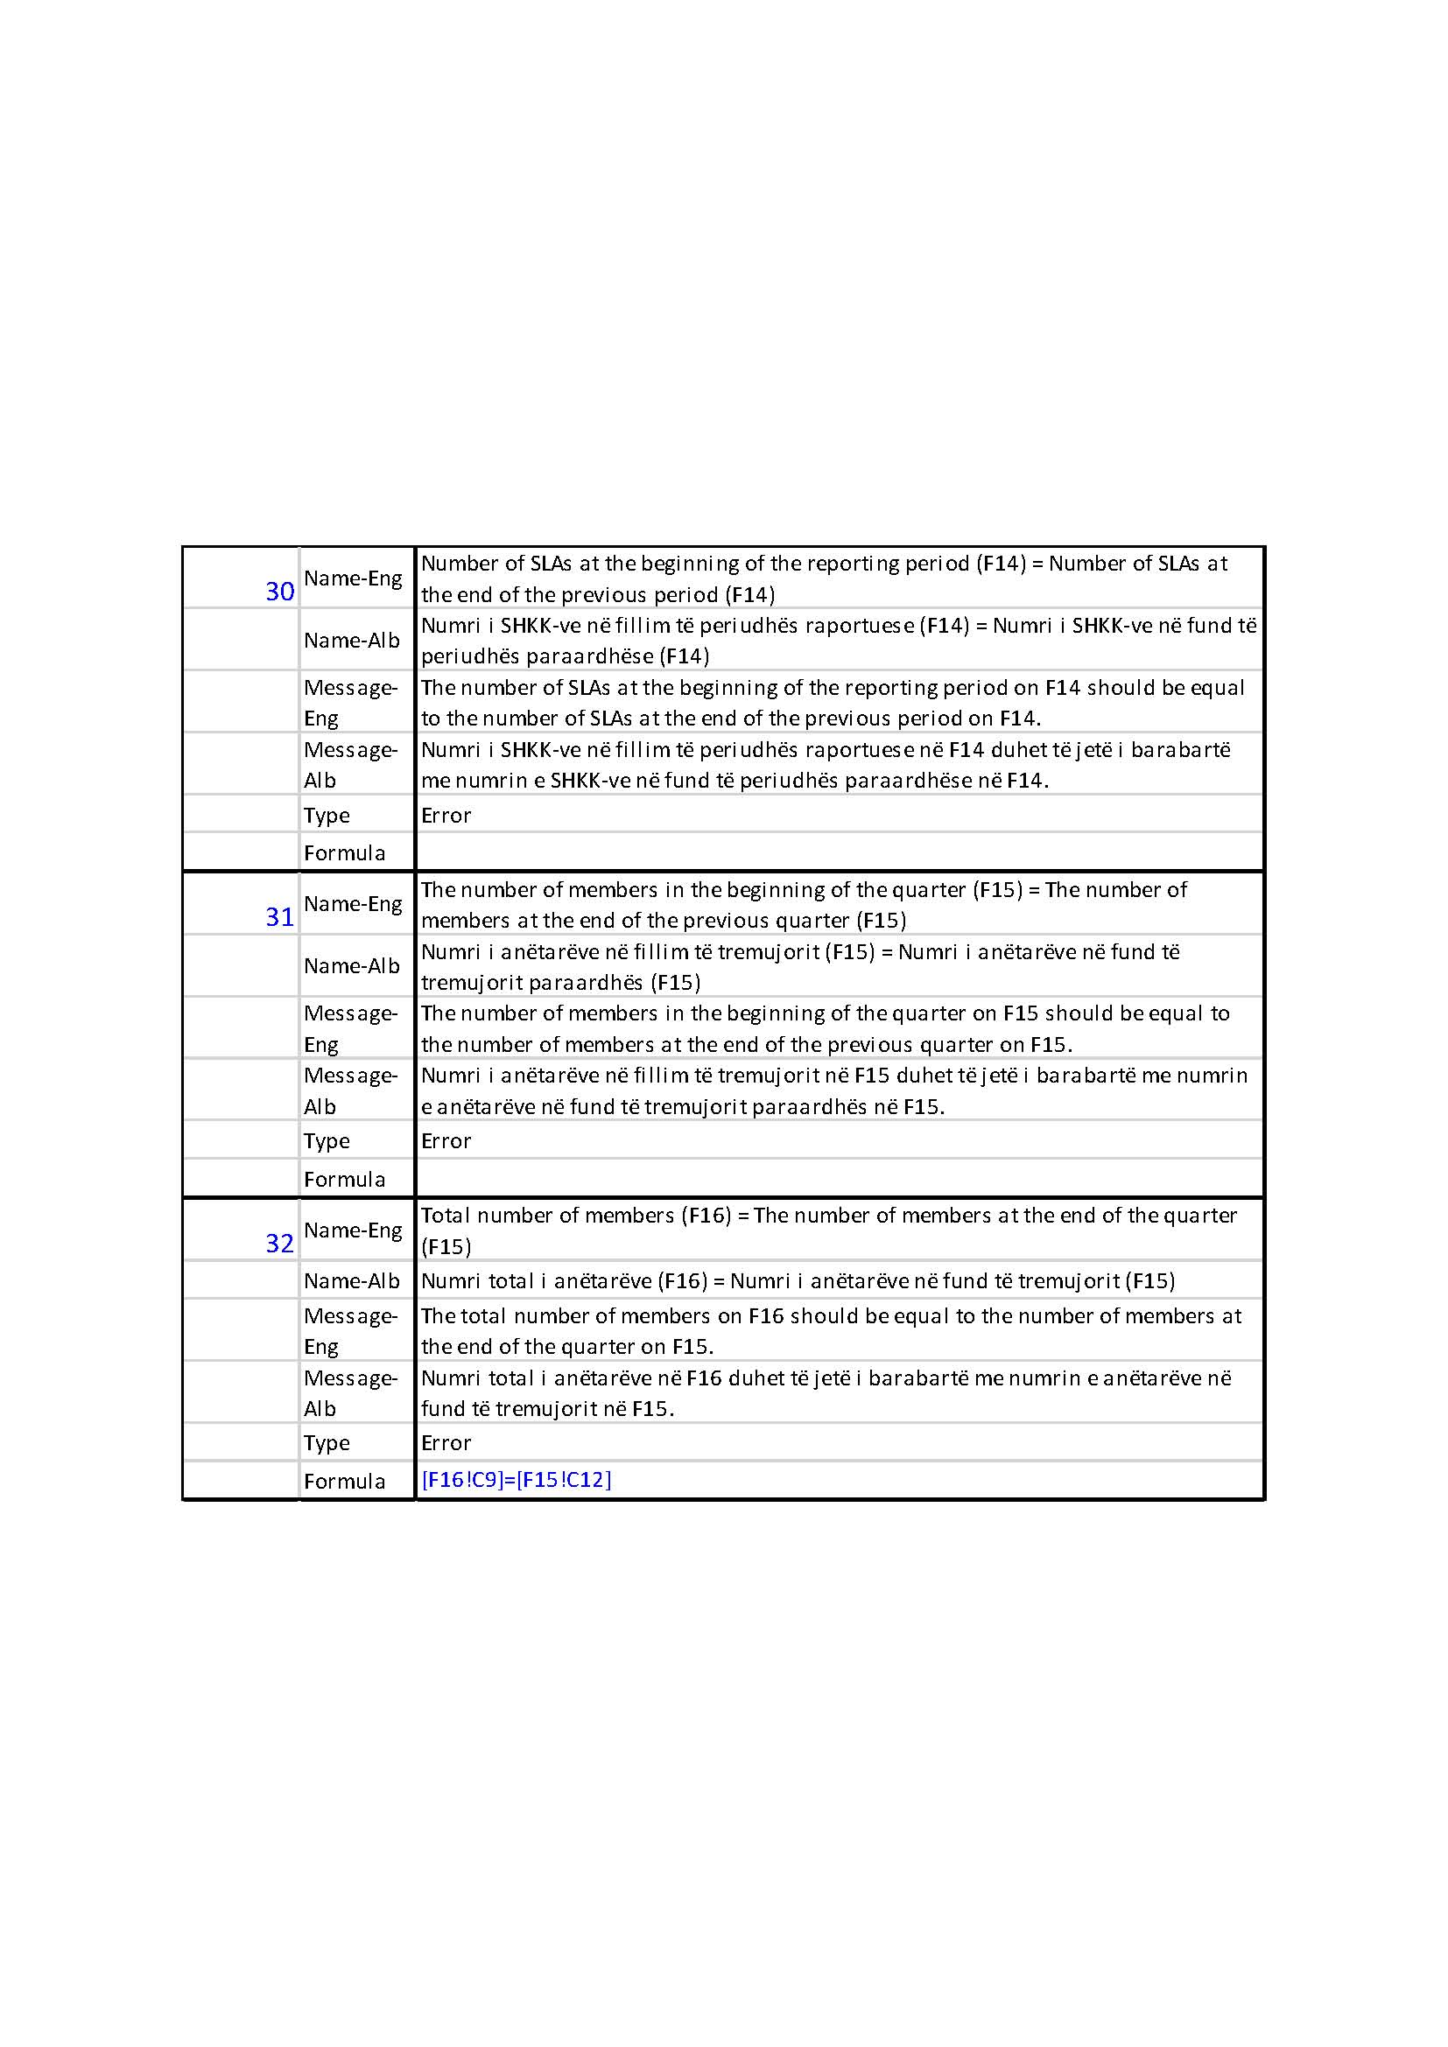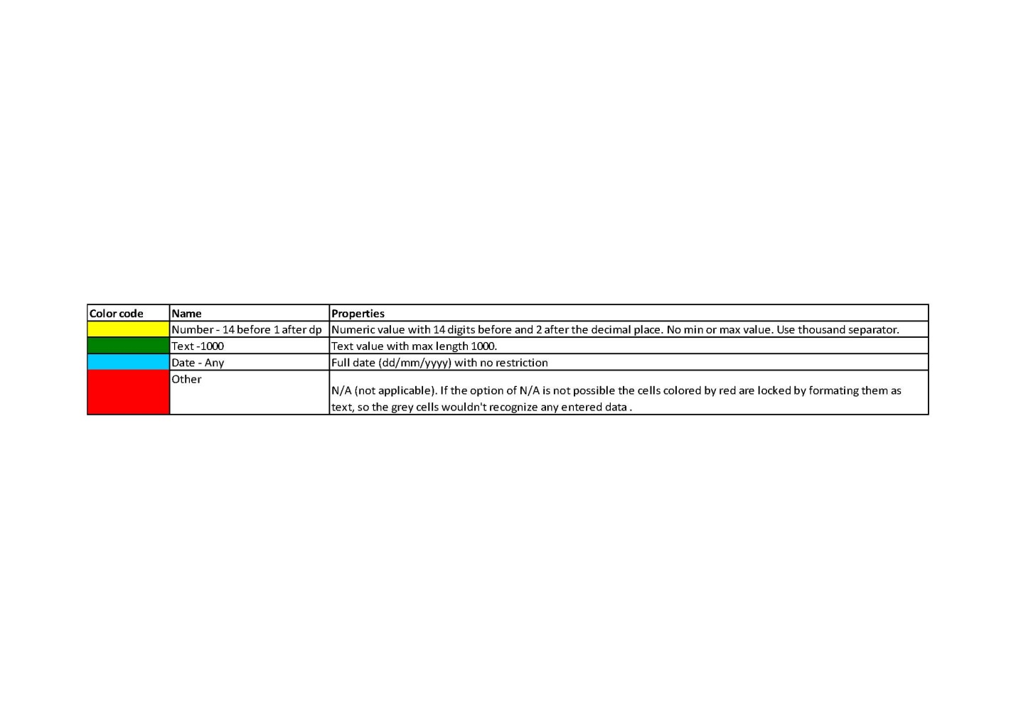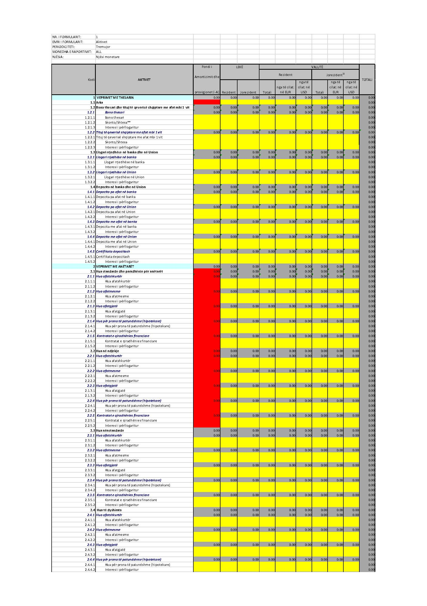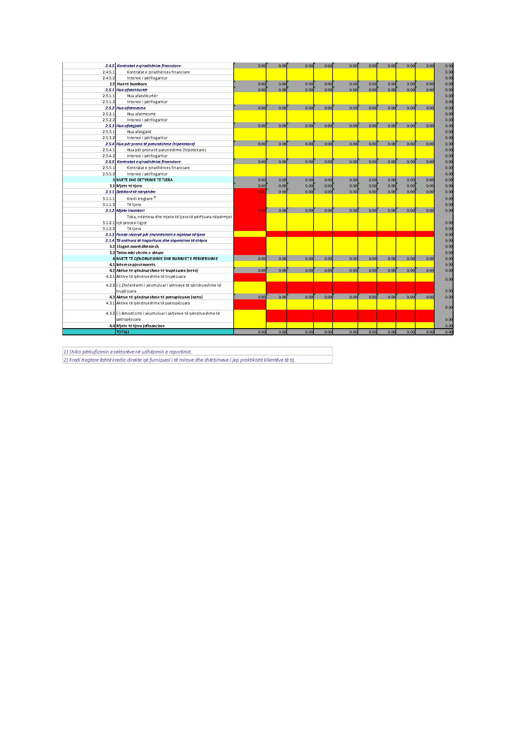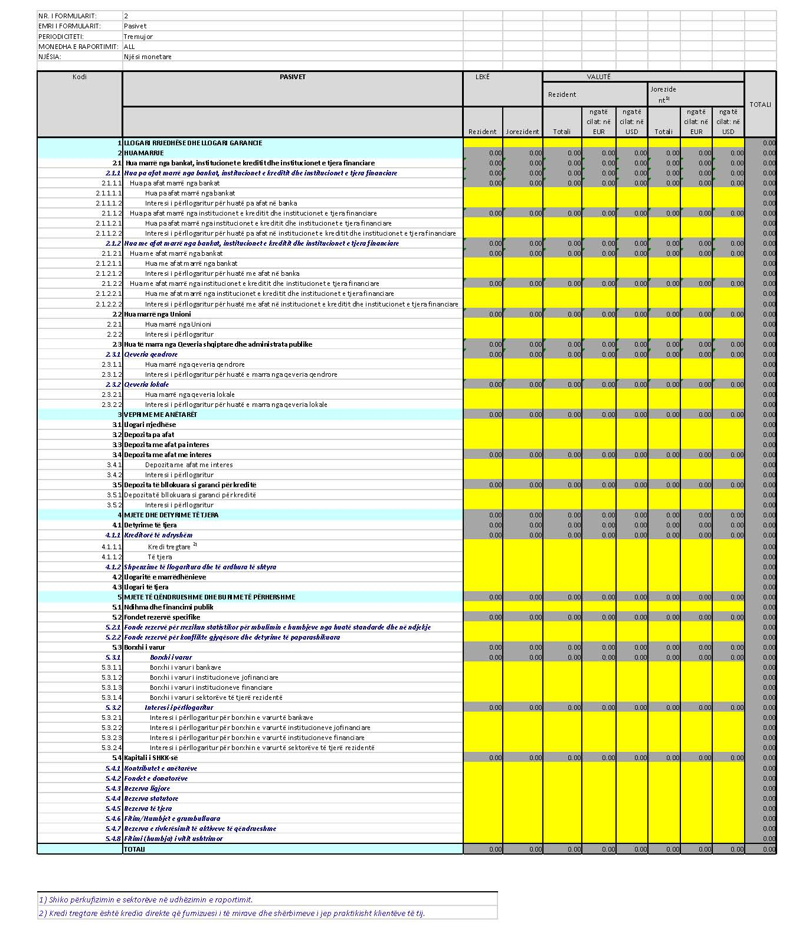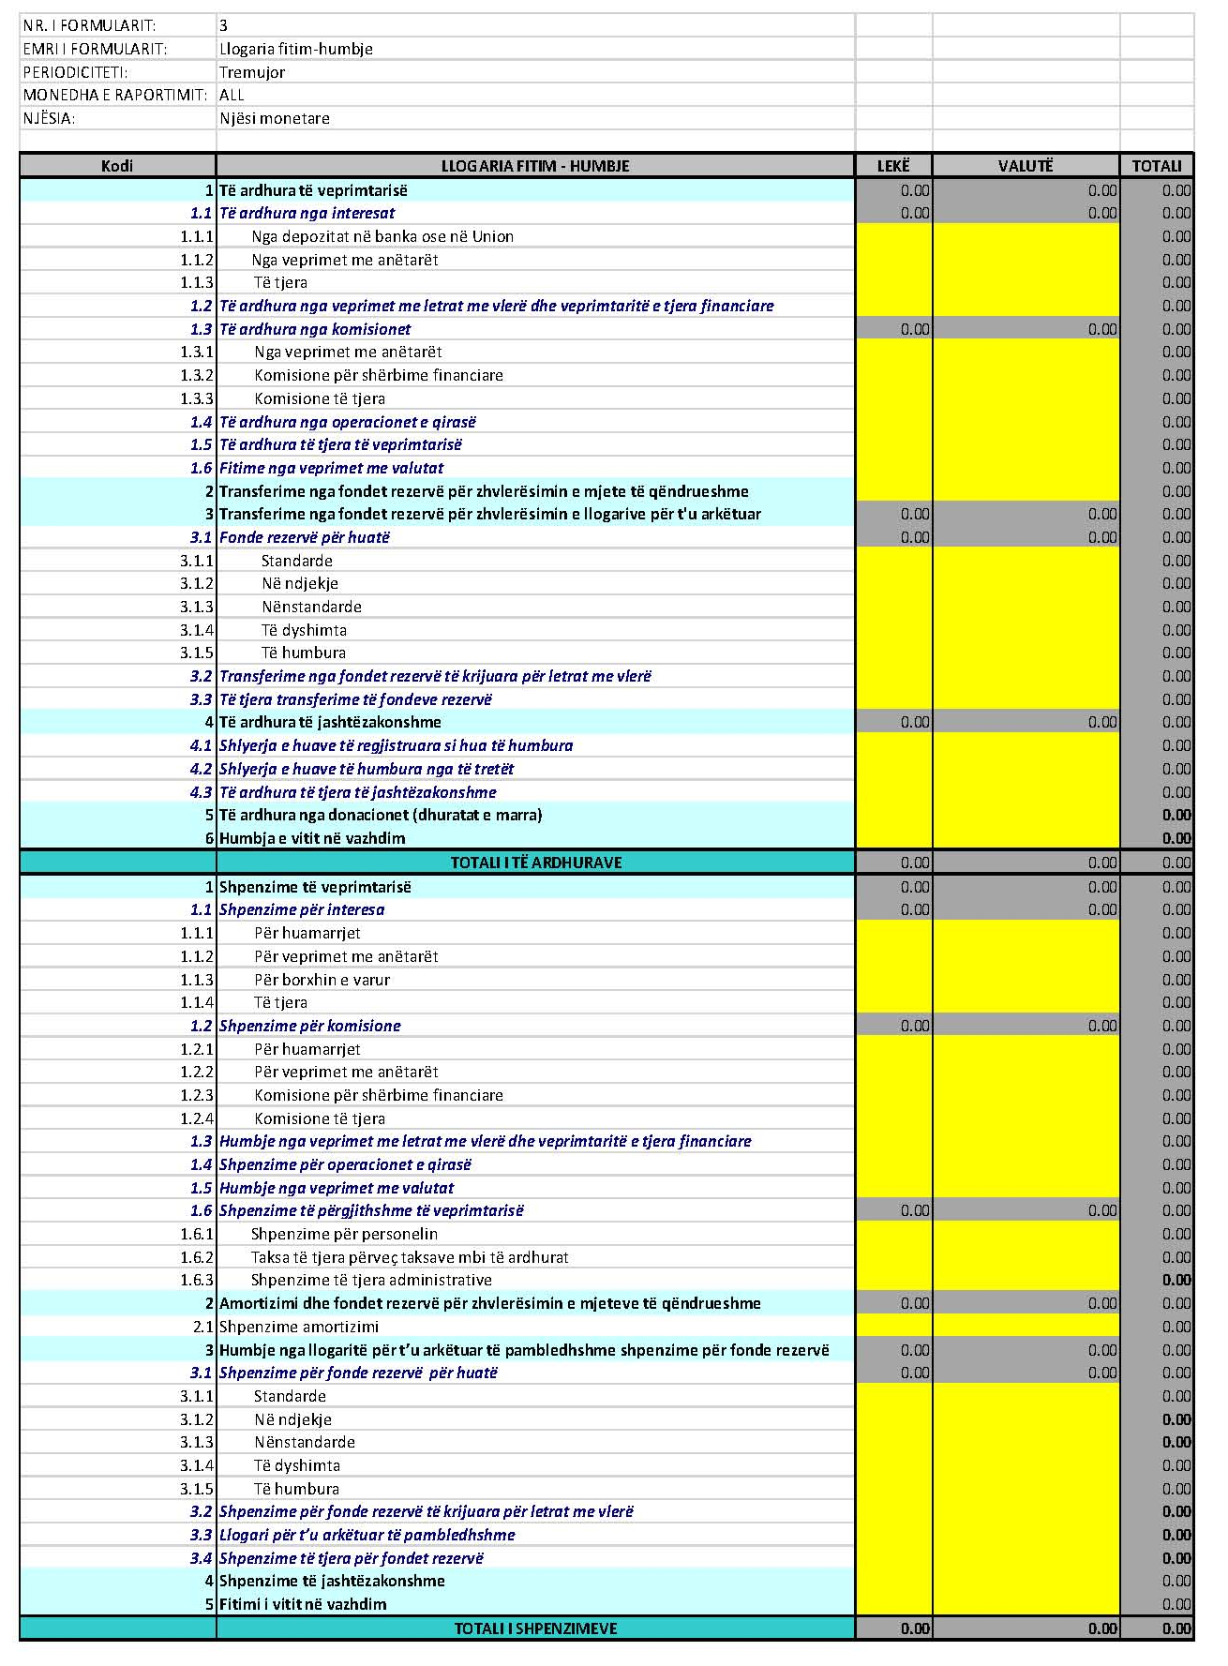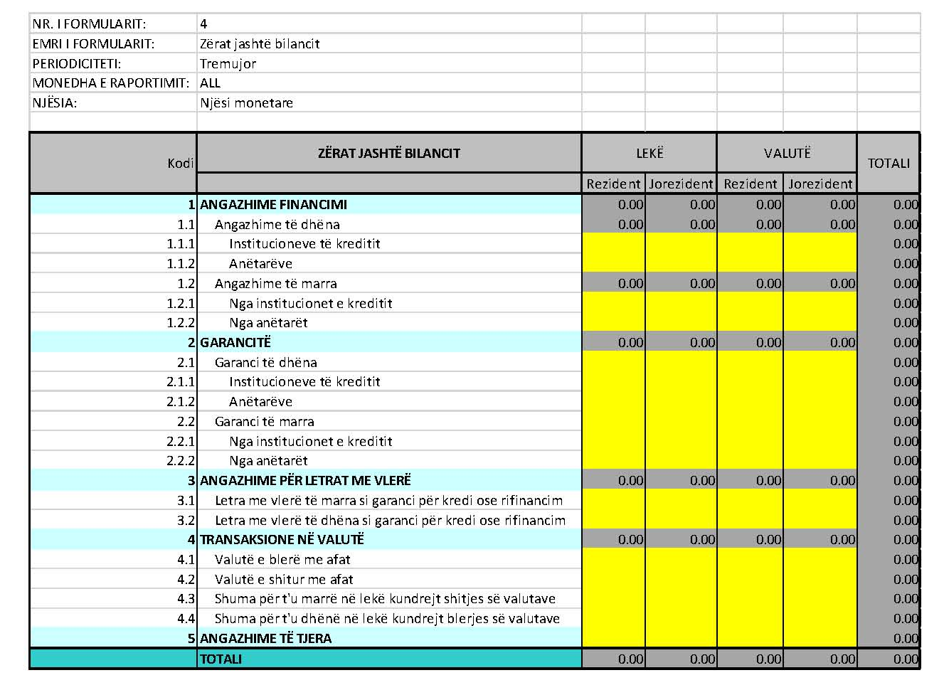
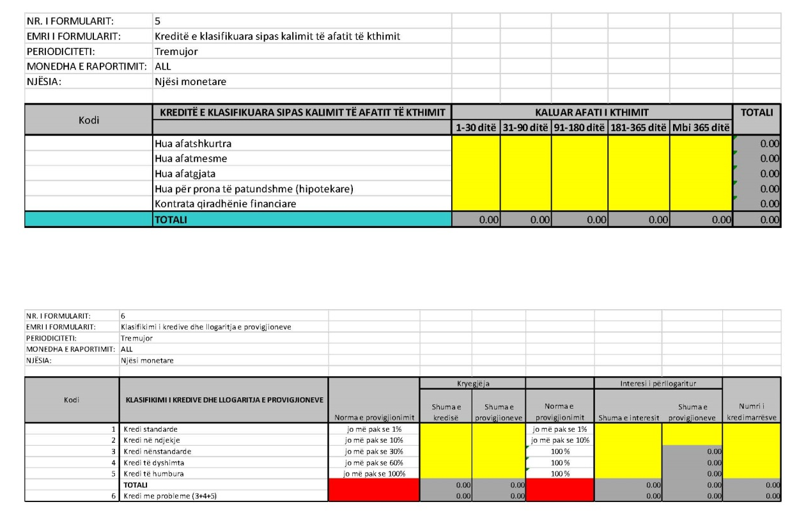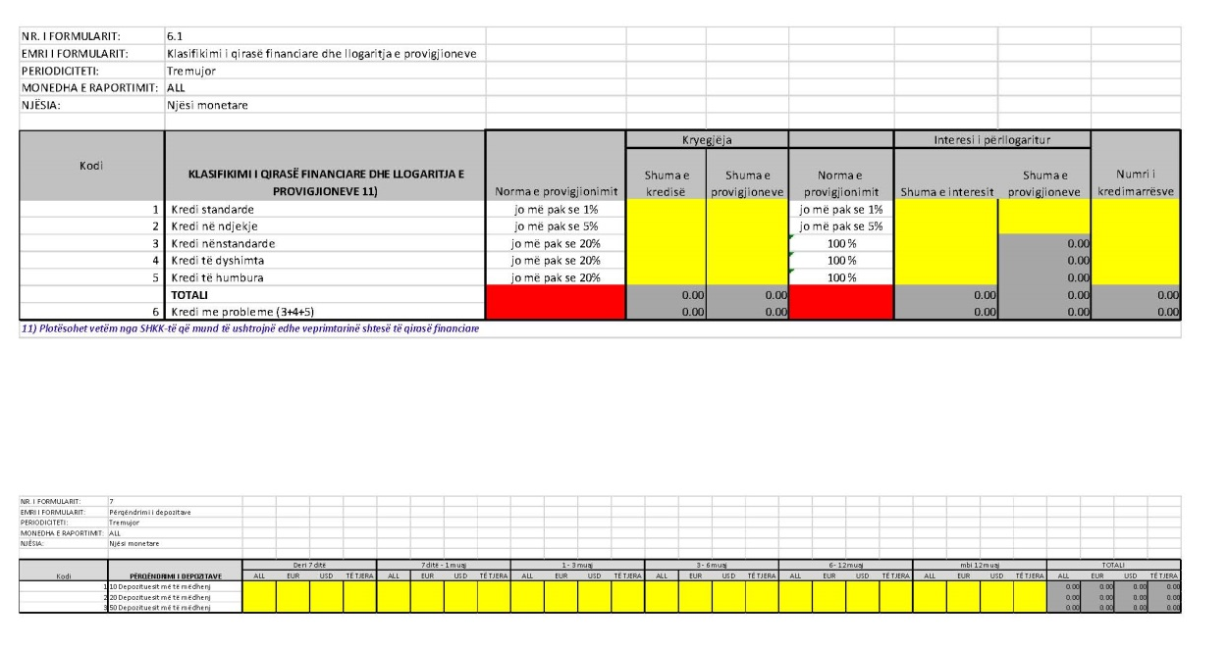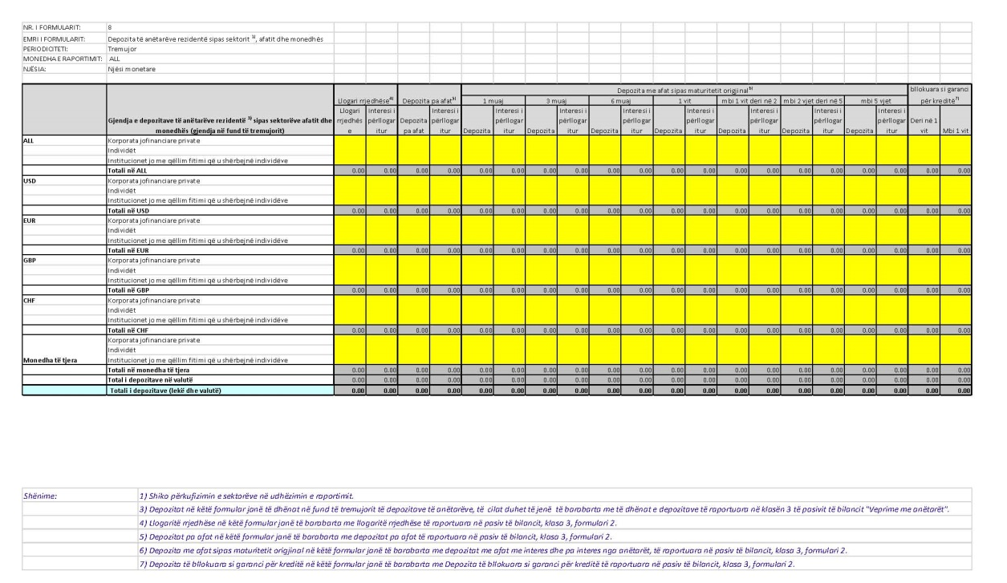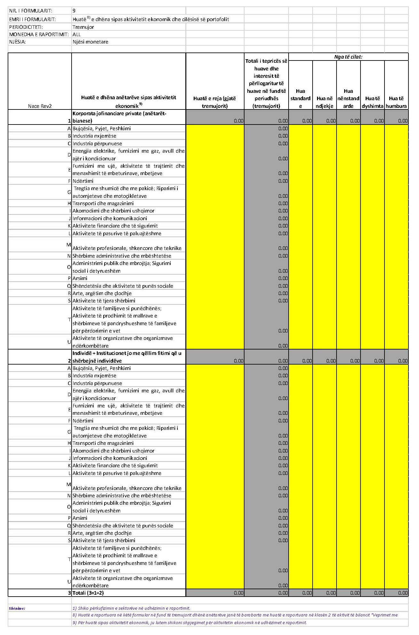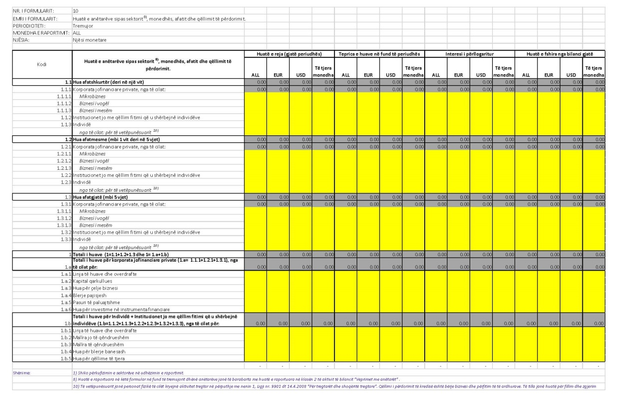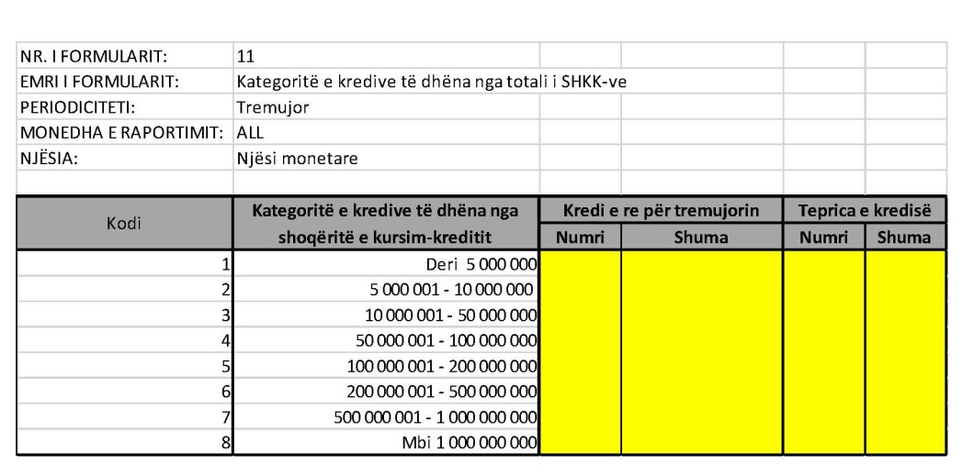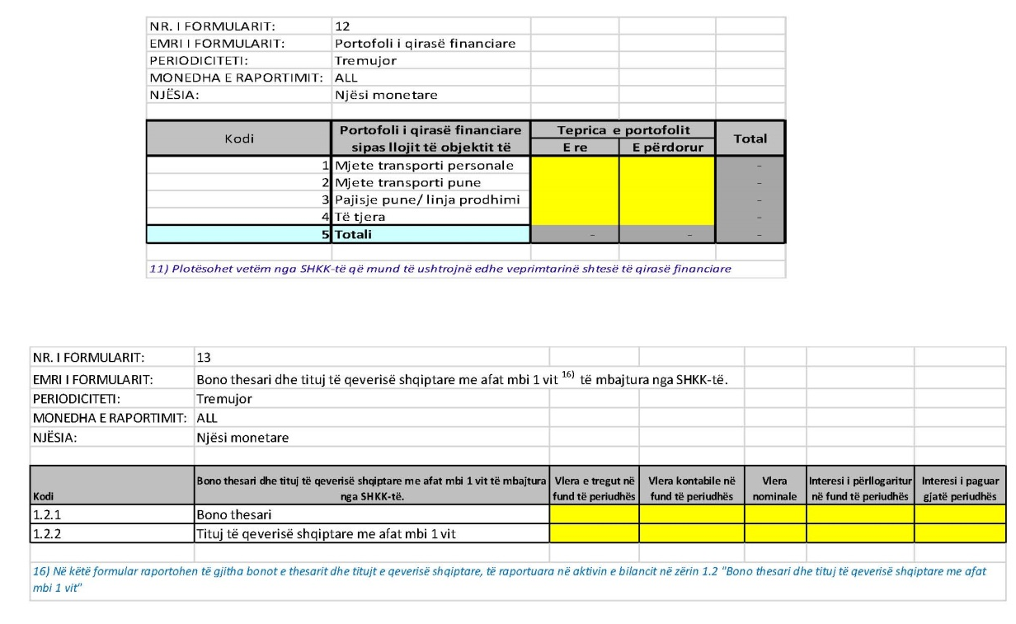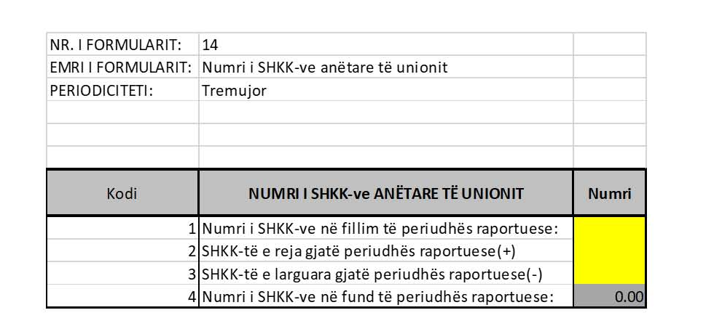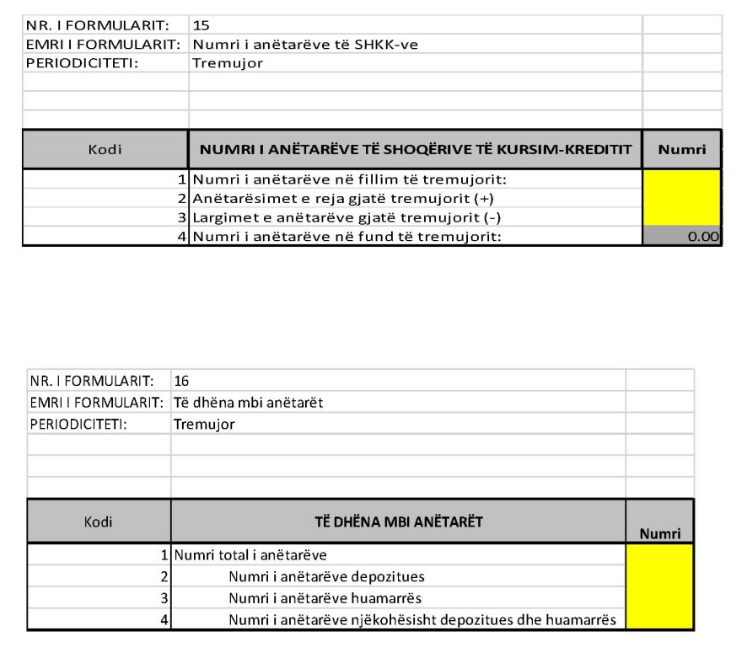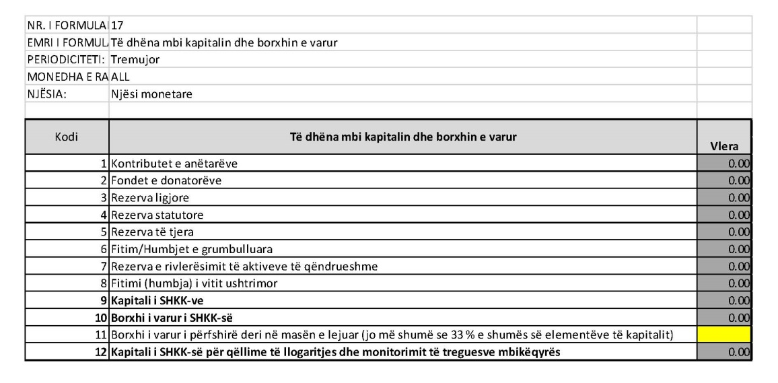

Siç përcaktohet në nenin 13, pikat 5 dhe 6 të rregullores “Për administrimin e rrezikut në veprimtarinë e shoqërive të kursim-kreditit dhe të unioneve të tyre”.
Vlera e tregut në kohën që është marrë ndihma.
Vlera e tregut në kohën që është marrë ndihma.

